_Національний університет Полтавська Політехніка імені Юрія Кондратюка_
(повне найменування вищого навчального закладу)
_Навчально-науковий інститут інформаційних технологій та робототехніки
(повна назва факультету)
_Кафедра комп’ютерних та інформаційних технологій і систем_
(повна назва кафедри)

Пояснювальна записка
до дипломного проекту (роботи)
______Магістр_____
(освітньо-кваліфікаційний рівень)
на тему:
__________Розробка багатофункціонального OCR бота з інтегрованою________ ________________________обробкою зображень і тексту________________________
_____________________________________________________________________________

Виконав: студент 6 курсу, групи 602-ТН
спеціальності
____________122 Комп’ютерні науки_________
(шифр і назва напряму)
_________________Зуєв О.В. _________________
(прізвище та ініціали)
Керівник________Кулик В.А.________________
(прізвище та ініціали)

Полтава – 2023 року
МІНІСТЕРСТВО ОСВІТИ І НАУКИ УКРАЇНИ
НАЦІОНАЛЬНИЙ УНІВЕРСИТЕТ ПОЛТАВСЬКА ПОЛІТЕХНІКА
ІМЕНІ ЮРІЯ КОНДРАТЮКА

НАВЧАЛЬНО-НАУКОВИЙ ІНСТИТУТ ІНФОРМАЦІЙНИХ ТЕХНОЛОГІЙ ТА РОБОТОТЕХНІКИ

КАФЕДРА КОМП’ЮТЕРНИХ ТА ІНФОРМАЦІЙНИХ ТЕХНОЛОГІЙ І СИСТЕМ

КВАЛІФІКАЦІЙНА РОБОТА МАГІСТРА

спеціальність 122 «Комп’ютерні науки»

на тему:

«РОЗРОБКА БАГАТОФУНКЦІОНАЛЬНОГО OCR БОТА З ІНТЕГРОВАНОЮ ОБРОБКОЮ ЗОБРАЖЕНЬ І ТЕКСТУ»

Студента групи 602-ТН Зуєва Олександра Володимировича

Керівник роботи

доктор економічних наук

Кулик В.А.

Завідувач кафедри

кандидат фізико-мамематичних наук, доцент Двірна О.А.

Полтава – 2023

РЕФЕРАТ

Кваліфікаційна робота магістра: 145 с., 45 малюнків., 3 таблиці., 1 додаток, 15 джерел,.
Об’єкт дослідження – OCR бот для месенджеру.
Мета роботи: створення інноваційного бота для месенджерів, що використовує технологію OCR для автоматизації обробки тексту та зображень.
Ключові слова: штучний інтелект, оптичне розпізнавання символів, робота із зображеннями, проектування бази данних.
ANNOTATION

Qualification work of master’s degree: 145 p., 45 pictures, 3 tables, 1 application, 15 sources.
The object of the study is OCR bot for messenger.
The purpose of the work: to create an innovative bot for messengers that uses OCR technology to automate text and image processing.
Keywords: artificial intelligence, optical character recognition, image processing, database design.
ЗМІСТ
ПЕРЕЛІК УМОВНИХ ПОЗНАЧЕНЬ ТА СКОРОЧЕНЬ 6
ВСТУП 7
РОЗДІЛ 1 ТЕОРЕТИЧНІ ОСНОВИ 8
1.1 Постановка задачі 9
1.2 Введення в технології OCR 9
1.3 Аналіз потреби в OCR-ботах 15
1.4 Перегляд сучасних технічних рішень 21
1.5 Основи інтеграції OCR в месенджери 27
РОЗДІЛ 2 РОЗРОБКА ТА ІМПЛЕМЕНТАЦІЯ 35
2.1 Проектуванная архітектури OCR-бота 35
2.2 Вибір інструментів та платформ 36
2.3 Імлементація бота 37
2.4 Реалізація користувацького інтерфейсу 49
РОЗДІЛ 3 ТЕСТУВАННЯ 66
3.1 План та методика тестування 66
3.2 Процес тестування 67
3.3 Підсумки тестування 75
ВИСНОВОК 77
СПИСОК ВИКОРИСТАНИХ ДЖЕРЕЛ 78
ДОДАТОК А 80

ПЕРЕЛІК УМОВНИХ ПОЗНАЧЕНЬ ТА СКОРОЧЕНЬ
OCR – оптичне розпізнавання символів (англ. optical character recognition)
ІС – інформаційна система
ОС – операційна система
ПК – персональний компʼютер
ПЗ – програмне забезпечення
ШІ – Штучний інтелект

ВСТУП
У сучасному світі, де технології розвиваються надзвичайно швидко, інформаційні системи та автоматизовані технології відіграють ключову роль у різноманітних сферах людської діяльності. Цей проект зосереджується на створенні інноваційного бота для месенджерів, який використовує технологію OCR (оптичне розпізнавання символів) для обробки текстових і графічних даних. Завдяки своїм універсальним можливостям, цей бот здатен значно спростити та автоматизувати процеси обробки інформації, які традиційно вимагають значних зусиль та часу.
Розвиток цифрових технологій та широке впровадження мобільних пристроїв зробили месенджери одними з найпопулярніших засобів спілкування та обміну інформацією. У цьому контексті, використання ботів у месенджерах відкриває нові можливості для розширення функціоналу цих платформ. Зокрема, інтеграція OCR у месенджери через бота дозволяє користувачам легко отримувати і обробляти текстову інформацію з різних видів зображень - від фотографій документів до скріншотів.
Технологія OCR, яка лежить в основі цього проекту, є важливою частиною сучасного цифрового світу. Вона використовується для перетворення різних типів документів, таких як скановані паперові документи, PDF-файли чи фотографії тексту, у редаговані та пошукові дані. Це дозволяє значно підвищити ефективність роботи з документами, забезпечуючи швидкий доступ до важливої інформації та її легке управління.
Проект охоплює не лише розробку бота з функціями OCR, але й інтеграцію додаткових можливостей, таких як система адміністрування та підписок. Це дозволяє боту бути гнучким інструментом, який може бути адаптований під різні потреби користувачів та організацій. Адміністративні функції забезпечують керування ботом, включаючи налаштування прав доступу, керування підписками та моніторинг активності. Система підписок. Це відкриває широкі можливості для використання бота в різних областях, від освіти до бізнесу, де важлива оперативність та точність обробки інформації.
Важливість і актуальність даного проекту зумовлені швидким розвитком технологій та зростаючим попитом на автоматизовані рішення для обробки інформації. Використання OCR-бота в месенджерах сприятиме оптимізації робочих процесів, підвищенню продуктивності та забезпеченню ефективного управління даними.
Тема дипломної роботи - "Розробка багатофункціонального OCR бота з інтегрованою обробкою зображень і тексту".
Метою дипломної роботи є створення інноваційного бота для месенджерів, що використовує технологію OCR для автоматизації обробки тексту та зображень, забезпечуючи при цьому гнучкість управління та можливість адаптації під різноманітні потреби користувачів і організацій.
РОЗДІЛ 1
ТЕОРЕТИЧНІ ОСНОВИ
1.1 Постановка задачі

Тема цієї дипломної роботи зосереджена на розробці передового OCR-бота для месенджерів, який втілює в собі найсучасніші досягнення в галузі оптичного розпізнавання символів [13].
Метою проекту є створення інструменту, що забезпечує автоматизацію перетворення тексту з зображень у редаговані формати, значно спрощуючи доступ до інформації та її обробку. Особлива увага приділяється адаптації бота для інтеграції з різними месенджерами, що дозволить розширити коло потенційних користувачів та забезпечити зручність використання.
Проект передбачає детальний аналіз поточних тенденцій та можливостей технологій OCR, вивчення вимог до функціональності ботів у контексті месенджерів, а також розробку ефективного алгоритму для точного та швидкого розпізнавання тексту. Важливим аспектом є також створення інтуїтивно зрозумілого інтерфейсу, що дозволить користувачам легко взаємодіяти з ботом, та розробка системи адміністративного управління і моніторингу [4].
Додатково, проект включає розробку стратегії тестування та оптимізації бота, щоб забезпечити його стабільність та високу продуктивність. Це передбачає аналіз результатів тестування, виявлення та усунення можливих проблем, а також постійне вдосконалення функціоналу згідно з відгуками користувачів.

1.2 Введення в технології OCR

Технологія оптичного розпізнавання символів (OCR) пройшла довгий шлях від своїх скромних початків до становлення як невід'ємної частини сучасних цифрових систем. Історія OCR є історією інновацій, адаптації та постійного розвитку, що відображає широкий спектр технологічних проривів.
Перші спроби створення систем OCR можна відслідкувати до 1920-х років. Ці ранні пристрої були в основному механічними та електромеханічними, і їх основне призначення полягало в спрощенні процесу введення даних та автоматизації офісної роботи. Одним з перших пристроїв був винахід Еммануеля Гольдберга у 1930-х роках, який міг розпізнавати друковані символи та перетворювати їх у телеграфні сигнали.
Після Другої світової війни, з розвитком комп'ютерних технологій, почалася нова ера в історії OCR. У 1950-х роках були розроблені перші комерційні системи OCR, такі як IBM 701 та інші. Ці системи використовували оптичне сканування для введення текстових даних у комп'ютери, значно підвищуючи швидкість та точність обробки даних [1].
З настанням цифрової ери у другій половині 20-го століття, технології OCR зазнали значного перетворення. Розвиток мікропроцесорів та покращення алгоритмів машинного навчання дозволили створити більш складні та ефективні системи OCR. Сучасні рішення можуть розпізнавати не тільки друковані, але й рукописні тексти, а також ефективно обробляти різноманітні шрифти та мови.
Історія технологій OCR є прикладом того, як інновації та технологічний прогрес можуть радикально змінити спосіб, яким ми взаємодіємо з інформацією. Від ранніх механічних пристроїв до сучасних цифрових рішень, OCR продовжує розвиватися, відкриваючи нові можливості для автоматизації та обробки даних [5].
Сучасні системи OCR використовують складні алгоритми, які забезпечують високу ефективність та точність. Технологія оптичного розпізнавання символів (OCR) використовує різноманітні алгоритми та методи для перетворення різних типів зображень тексту в машиночитабельний формат.
У ранніх системах OCR використовувалися відносно прості методи, такі як шаблонне відповідання, де кожен символ порівнювався з попередньо визначеним набором шаблонів. Ці методи були ефективними для стандартних шрифтів та чітких зображень, але мали обмеження при роботі з рукописним текстом або текстом на шумному фоні [1].
З розвитком машинного навчання та штучного інтелекту, методи OCR значно ускладнилися та покращилися. Сучасні системи часто використовують нейронні мережі, зокрема згорткові нейронні мережі (CNN), для виявлення та класифікації символів. Ці методи дозволяють системам OCR навчатися з великих наборів даних, покращуючи їх здатність розпізнавати різноманітні шрифти та стилі написання.
Глибоке навчання внесло значний вклад у точність сучасних систем OCR. Застосування глибоких нейронних мереж, таких як рекурентні нейронні мережі (RNN) та LSTM (Long Short-Term Memory) мережі, зробило можливим ефективне розпізнавання складних рукописних текстів та текстів з низькою якістю зображення.
Незважаючи на значний прогрес, сучасні системи OCR все ще стикаються з викликами, такими як розпізнавання тексту на складних фонах, обробка нестандартних шрифтів, та розпізнавання мов, що використовують незвичайні алфавіти. Постійний розвиток алгоритмів та методів навчання обіцяє подальше покращення ефективності та точності OCR [5].
Аналіз основних алгоритмів і методів, що застосовуються в сучасних системах OCR, підкреслює значний технологічний прогрес у цій галузі. Від традиційних методів до передових технік глибокого навчання, OCR продовжує розвиватися, пропонуючи все більш точні та ефективні рішення для перетворення зображень тексту в машиночитабельний формат.
Технологія оптичного розпізнавання символів (OCR) відіграє ключову роль у сучасному цифровому світі, забезпечуючи автоматизацію та ефективність у різних сферах. Від офісної автоматизації до розширеного використання в галузі штучного інтелекту, OCR є фундаментальною технологією, що сприяє цифровій трансформації.
В офісному середовищі, OCR дозволяє автоматизувати обробку великих обсягів документів. Це включає перетворення сканованих паперових документів у редаговані та пошукові цифрові формати, що значно спрощує управління документацією. З OCR, компанії можуть швидко обробляти форми, рахунки, договори та інші документи, підвищуючи продуктивність та знижуючи витрати на ручну роботу [5].
OCR є незамінним інструментом у цифровій архівації, дозволяючи перетворювати історичні документи, книги та газети у цифровий формат. Це не тільки зберігає історичну спадщину, але й робить її доступною для широкої публіки через Інтернет. Використання OCR у бібліотеках та архівах значно спрощує пошук та доступ до історичних матеріалів.
У галузі штучного інтелекту, OCR використовується для розпізнавання та інтерпретації текстової інформації у різних контекстах. Це включає розпізнавання тексту на зображеннях, відео, а також у складних середовищах, таких як міські пейзажі або внутрішні простори. OCR дозволяє системам штучного інтелекту "читати" та "розуміти" текст у реальному світі, що є ключовим для розвитку таких технологій, як автономні транспортні засоби та розумні міста.
OCR знайшло застосування у багатьох галузях, включаючи банківську справу, охорону здоров'я, юридичні послуги та освіту. У банківській сфері, OCR використовується для обробки чеків та інших фінансових документів. У медицині, це допомагає у цифровій обробці медичних записів. У юридичній сфері, OCR сприяє ефективному управлінню великими обсягами юридичних документів [5].
Важливість OCR у сучасному цифровому світі не може бути переоцінена. Ця технологія не тільки сприяє ефективності та автоматизації в багатьох сферах, але й відкриває нові можливості для інновацій та розвитку в галузі штучного інтелекту. Від автоматизації офісної роботи до розширеного використання в штучному інтелекті, OCR продовжує бути ключовим елементом у цифровій трансформації.
Технологія оптичного розпізнавання символів (OCR) є важливим інструментом у цифровій обробці даних, але, як і будь-яка технологія, вона має свої виклики та обмеження. Розуміння цих викликів та розробка стратегій для їх подолання є ключовими для подальшого розвитку та вдосконалення систем OCR.
Одним з основних викликів для систем OCR є розпізнавання тексту на зображеннях низької якості або зображеннях зі складними фонами. Шум, розмитість та інші візуальні спотворення можуть значно ускладнити точне розпізнавання символів [4].
Сучасні системи OCR часто стикаються з проблемою розпізнавання різноманітних шрифтів та стилів написання, особливо коли йдеться про рукописний текст. Різноманітність стилів та непередбачуваність рукописного тексту роблять його обробку значно складнішою, ніж обробку стандартного друкованого тексту.
Більшість сучасних систем OCR оптимізовані для роботи з англійською мовою та іншими поширеними мовами. Однак, вони можуть мати обмеження при роботі з менш поширеними мовами або мовами, що використовують унікальні писемні системи [4].
Шляхи подолання викликів:
1. Вдосконалення алгоритмів. Один зі шляхів подолання цих викликів - це постійне вдосконалення алгоритмів OCR. Це включає розробку більш складних алгоритмів машинного навчання та глибокого навчання, які можуть краще адаптуватися до різноманітності тексту та зображень.
2. Розширення мовної підтримки. Розширення мовної підтримки є ще одним важливим аспектом. Це включає розробку алгоритмів, здатних ефективно обробляти різні мови та писемні системи, забезпечуючи більш універсальне використання OCR на глобальному рівні.
3. Покращення якості зображень. Також важливим є покращення якості вхідних зображень. Це може бути досягнуто за допомогою передових методів обробки зображень, які можуть зменшити шум, покращити контраст та виправити інші візуальні спотворення перед обробкою OCR.
Технічні виклики, з якими стикаються сучасні системи OCR, є значними, але вони не є непереборними. Завдяки постійному розвитку технологій та алгоритмів, можливості OCR продовжують розширюватися, відкриваючи нові горизонти для автоматизації та обробки даних у цифровому світі [4].
Технологія оптичного розпізнавання символів (OCR) продовжує розвиватися, відкриваючи нові можливості та застосування. Розглядаючи майбутнє, можна очікувати ряд інновацій та тенденцій, які визначатимуть розвиток цієї технології.
Однією з ключових тенденцій у розвитку OCR є її інтеграція з штучним інтелектом (ШІ). Це означає, що системи OCR будуть не просто розпізнавати текст, але й інтерпретувати його контекст, забезпечуючи глибше розуміння вмісту. ШІ може допомогти в ідентифікації та класифікації документів, а також у витягуванні та аналізі ключової інформації [4].
Майбутнє OCR також передбачає розширення мовних можливостей. Сучасні системи вже підтримують багато мов, але майбутні інновації дозволять ще більшу точність та ефективність у розпізнаванні різних мовних систем, включаючи ті, що мають складні писемні форми.
Технологічний прогрес у сфері обчислювальної техніки та алгоритмів дозволить значно покращити точність та швидкість систем OCR. Це особливо важливо для обробки великих обсягів даних та документів у реальному часі, що є критичним для багатьох застосувань.
Майбутнє OCR також передбачає розширення його застосувань. Окрім традиційного використання в офісній автоматизації та документообігу, OCR буде все більше використовуватися у таких сферах, як розумні міста, автономні транспортні засоби, розширена та віртуальна реальність, де важливо розпізнавати та інтерпретувати текст у різних середовищах.
OCR може зіграти важливу роль у системах безпеки та нагляду, де воно може бути використане для автоматичного розпізнавання номерних знаків, документів та інших важливих елементів. Це дозволить створювати більш ефективні та інтелектуальні системи безпеки[4].
Іншою важливою тенденцією є інтеграція OCR з іншими технологіями, такими як інтернет речей (IoT), блокчейн та хмарні обчислення. Це дозволить створювати більш комплексні та інтегровані системи, які можуть ефективно взаємодіяти з різними типами даних та пристроїв.
На завершення, майбутнє OCR також принесе етичні та конфіденційні виклики, особливо у контексті приватності даних та їх використання. Розвиток технологій повинен враховувати ці аспекти, забезпечуючи безпечне та відповідальне використання OCR.
Передбачення майбутніх тенденцій та інновацій у сфері OCR технологій вказує на їхнє зростаюче значення та вплив у різних аспектах сучасного життя. Від покращення точності та швидкості до розширення застосувань і інтеграції з іншими технологіями, OCR обіцяє відкрити нові горизонти в цифровій трансформації.

1.3 Аналіз потреби в OCR-ботах

Аналіз потреби в OCR-ботах включає дослідження різних аспектів, в яких ці технології можуть бути застосовані, враховуючи швидке зростання та еволюцію цифрових технологій. Зокрема, аналіз охоплює застосування OCR-ботів у бізнесі, освіті, юридичній сфері та для особистих потреб, а також розглядає, як ці інструменти сприяють поліпшенню доступу до інформації. Особлива увага приділяється потенціалу інтеграції OCR-ботів із месенджерами та соціальними мережами для забезпечення більшої доступності та зручності. Крім того, вивчаються сучасні тенденції розвитку OCR-технологій та перспективи їхнього застосування [4].
OCR-боти можуть бути використані в різноманітних галузях, включаючи бізнес, освіту, юридичну сферу та особисте використання:
1. Бізнес: У бізнес-середовищі OCR-боти можуть автоматизувати обробку документів, забезпечуючи швидке сканування та аналіз фінансових звітів, контрактів та інших важливих документів. Це значно підвищує ефективність обробки інформації та знижує ризики людської помилки.
2. Освіта: У галузі освіти OCR-боти можуть спростити доступ до навчальних матеріалів, перетворюючи надруковані тексти в цифрові формати, зручні для аналізу, пошуку та навчання. Вони також можуть бути корисними для студентів із особливими освітніми потребами.
3. Юридична сфера: Юридичні фірми та відділи можуть використовувати OCR-боти для швидкого доступу до юридичних документів, договорів та історичних прецедентів, що полегшує пошук та аналіз великих обсягів інформації.
4. Особисте використання: Для індивідуальних користувачів OCR-боти можуть полегшити роботу з персональними документами, такими як листи, рецепти або навчальні матеріали, перетворюючи їх для зручного зберігання та використання у цифровому форматі.
У сучасному світі, де інформація є ключовим ресурсом, швидкий та ефективний доступ до даних стає все більш важливим. OCR-боти, які поєднують можливості оптичного розпізнавання символів (OCR) з автоматизацією, відіграють важливу роль у поліпшенні доступу до інформації. Цей аналіз розглядає, як саме OCR-боти сприяють більш швидкому та ефективному доступу до важливої інформації.
OCR-боти - це програмні рішення, які автоматично сканують, розпізнають та перетворюють текст з різних типів документів, включаючи скановані паперові документи, PDF-файли та цифрові зображення, у редаговані та пошукові формати. Вони використовують алгоритми OCR для витягування тексту та подальшої його обробки [4].
Поліпшення доступу до інформації:
1. Автоматизація обробки документів. OCR-боти автоматизують процес обробки документів, що значно скорочує час, необхідний для доступу до інформації. Це особливо важливо у сферах, де потрібно швидко обробляти великі обсяги документів, таких як юридичні послуги, медична сфера, та банківська діяльність.
2. Підвищення точності та надійності. Завдяки використанню OCR-ботів, можна значно знизити кількість помилок, які часто виникають при ручному введенні даних. Це підвищує точність і надійність інформації, що є критично важливим у багатьох областях, включаючи фінансовий аудит, юридичну документацію та медичні записи.
3. Забезпечення кращого доступу до історичних даних. OCR-боти дозволяють ефективно цифровізувати історичні документи, забезпечуючи кращий доступ до історичних даних. Це має велике значення для дослідників, студентів, істориків та широкої публіки, які можуть легко отримати доступ до цінних історичних ресурсів.
4. Спрощення управління документами. OCR-боти спрощують процес управління документами, дозволяючи швидко відсортувати, знайти та відновити потрібні документи. Це значно підвищує ефективність роботи організацій, які залежать від швидкого доступу до великих обсягів документації.
Майбутнє OCR-ботів.
Інтеграція зі штучним інтелектом. Майбутнє розвиток OCR-ботів передбачає їх інтеграцію з технологіями штучного інтелекту для ще більшої автоматизації та інтелектуального аналізу даних. Це дозволить не тільки розпізнавати текст, але й розуміти його контекст та значення [1].
Розширення функціональності. Очікується, що OCR-боти будуть розвиватися, включаючи нові функції, такі як автоматичний переклад, контекстуальний аналіз та інтеграція з іншими цифровими інструментами, що робить їх незамінними у багатьох сферах діяльності.
OCR-боти відіграють важливу роль у поліпшенні доступу до інформації, пропонуючи швидкі, точні та ефективні рішення для обробки документів. Вони не тільки спрощують управління документами, але й відкривають нові можливості для аналізу та використання даних. З розвитком технологій, можна очікувати, що OCR-боти стануть ще більш розумними та інтегрованими, що зробить їх незамінними у майбутньому цифровому світі.
Зі зростанням обсягу цифрових даних та їх значенням у нашому повсякденному житті, забезпечення ефективного доступу до інформації стає все більш актуальним. В цьому контексті, OCR-боти, які інтегруються з месенджерами та соціальними мережами, відіграють ключову роль у поліпшенні доступності та зручності обміну інформацією. Цей аналіз досліджує важливість та потенціал інтеграції OCR-ботів з популярними платформами комунікацій, розкриваючи їх вплив на повсякденні процеси обміну даними.
Потреба в інтеграції OCR-ботів з комунікаційними платформами:
1. Зростаюча популярність месенджерів та соціальних мереж. Месенджери та соціальні мережі стали основними каналами комунікації, як для особистого, так і для професійного використання. Інтеграція OCR-ботів з цими платформами може значно поліпшити доступ до інформації, особливо в контексті швидкого обміну документами та зображеннями.
2. Підвищення ефективності комунікації. OCR-боти, інтегровані з месенджерами та соціальними мережами, можуть автоматично обробляти отримані документи та зображення, перетворюючи їх на текст. Це дозволяє користувачам швидко отримувати та обмінюватися важливою інформацією без потреби в ручному введенні даних.
Виклики та можливості інтеграції:
1. Технічні виклики. інтеграція OCR-ботів з різними платформами вимагає подолання технічних викликів, таких як сумісність форматів файлів, швидкість обробки даних та забезпечення конфіденційності інформації.
2. Покращення користувацького досвіду. Інтеграція OCR-ботів може значно покращити користувацький досвід, забезпечуючи швидкий доступ до інформації та зменшуючи кількість рутинних завдань. Користувачі можуть ефективно обмінюватися документами, отримувати важливу інформацію та виконувати завдання безпосередньо у своїх улюблених месенджерах або соціальних мережах.
Перспективи Розвитку:
1. Інтеграція з різними платформами. Розвиток OCR-ботів передбачає їх інтеграцію з широким спектром комунікаційних платформ, включаючи популярні месенджери, соціальні мережі та корпоративні комунікаційні системи. Це дозволить користувачам використовувати OCR-ботів у звичному для них середовищі.
2. Розширення функціональності. Майбутній розвиток OCR-ботів може включати розширення їх функціональності, таких як підтримка більшої кількості мов, інтеграція з штучним інтелектом для розуміння контексту тексту та автоматизація специфічних завдань, залежно від потреб користувачів.
Інтеграція OCR-ботів з месенджерами та соціальними мережами відкриває нові горизонти для ефективної комунікації та обміну інформацією. Вона не тільки спрощує доступ до важливих даних, але й підвищує загальну продуктивність та зручність користувачів. З розвитком технологій, можна очікувати, що OCR-боти стануть ще більш інтегрованими у наше повсякденне цифрове життя, відкриваючи нові можливості для автоматизації та обробки інформації.
У світі, де цифрові технології стрімко розвиваються, оптичне розпізнавання символів (OCR) набуває нових вимірів, особливо у вигляді OCR-ботів. Цей аналіз зосереджується на сучасних тенденціях у розвитку OCR-технологій та перспективах їх застосування в ботах, розглядаючи нові можливості та виклики, які вони ставлять перед розробниками та користувачами.
Сучасні тенденції у розвитку OCR-технологій:
1. Інтеграція з штучним інтелектом. Сучасні OCR-системи все частіше використовують алгоритми штучного інтелекту (ШІ) та машинного навчання для підвищення точності та ефективності розпізнавання тексту. Це дозволяє OCR-ботам не тільки розпізнавати текст з зображень, але й розуміти його контекст, що відкриває нові можливості для автоматизації та аналізу даних.
2. Розширення мовної підтримки. Сучасні OCR-системи підтримують все більшу кількість мов, що робить їх застосування більш універсальним та доступним для користувачів з різних країн. Це також відкриває нові можливості для міжнародних компаній та організацій, які працюють з багатомовними документами.
3. Покращення точності та швидкості. Завдяки постійному розвитку алгоритмів та обчислювальної потужності, сучасні OCR-боти стають швидшими та точнішими. Це знижує кількість помилок при розпізнаванні та дозволяє обробляти великі обсяги даних у короткі терміни.
Нові можливості застосування OCR-ботів:
1. Автоматизація бізнес-процесів. OCR-боти можуть автоматизувати різні бізнес-процеси, такі як введення даних, обробка документів, управління клієнтськими запитами та інше. Це підвищує ефективність роботи та знижує витрати на ручну працю.
2. Інтеграція з чат-ботами та месенджерами. Інтеграція OCR-ботів з чат-ботами та месенджерами відкриває нові можливості для спілкування з клієнтами та обробки запитів. Користувачі можуть надсилати зображення документів безпосередньо в чат, а OCR-бот автоматично обробляє їх та надає необхідну інформацію або виконує відповідні дії.
3. Підтримка освітніх та наукових досліджень. OCR-боти можуть бути використані для цифровізації та аналізу наукових та освітніх матеріалів, що сприяє доступу до історичних документів, наукових публікацій та інших важливих ресурсів.
Виклики та перспективи розвитку:
1. Забезпечення конфіденційності та безпеки даних. Одним з головних викликів для розвитку OCR-ботів є забезпечення конфіденційності та безпеки оброблюваних даних. Це вимагає розробки надійних механізмів захисту інформації та дотримання нормативних вимог.
2. Подальше вдосконалення технологій. Для подальшого розвитку OCR-ботів необхідно продовжувати вдосконалювати технології розпізнавання та обробки тексту, включаючи покращення точності, швидкості та мовної підтримки.
OCR-боти відіграють важливу роль у сучасному цифровому світі, пропонуючи нові можливості для автоматизації та ефективного доступу до інформації. З розвитком технологій, їх застосування та можливості будуть лише розширюватися, відкриваючи нові перспективи для бізнесу, освіти та науки.

1.4 Перегляд сучасних технічних рішень

Сфера OCR включає детальний аналіз чотирьох ключових аспектів: розвиток алгоритмів машинного навчання, інтеграція з хмарними технологіями, інноваційні мобільні додатки та застосування штучного інтелекту. Кожен з цих аспектів відіграє критичну роль у розширенні можливостей та ефективності OCR-систем, пропонуючи різноманітні підходи для поліпшення точності та швидкості обробки текстової інформації. Цей аналіз висвітлює важливість інновацій у сучасних OCR-технологіях і їх вплив на різні галузі [4].
Розвиток технологій машинного навчання відкриває нові горизонти для систем оптичного розпізнавання символів (OCR). Сучасні алгоритми глибокого навчання змінюють підходи до OCR, значно підвищуючи точність розпізнавання тексту, навіть у складних або нечітких умовах. Цей аналіз досліджує, як саме алгоритми глибокого навчання впливають на здатність систем OCR точно розпізнавати текст.
Розвиток алгоритмів машинного навчання у OCR:
1. Від традиційних методів до глибокого навчання. Традиційні методи OCR, засновані на шаблонному відповіданні та простих алгоритмах, часто були обмежені у своїй здатності розпізнавати текст у складних умовах. З появою глибокого навчання, особливо з використанням згорткових нейронних мереж (CNN) та рекурентних нейронних мереж (RNN), можливості OCR значно розширилися.
2. Покращення точності розпізнавання. Алгоритми глибокого навчання дозволяють системам OCR точніше розпізнавати різноманітні шрифти та стилі написання, включаючи рукописний текст. Вони також ефективні у виявленні тексту на зображеннях зі складними фонами або поганою якістю.
3. Обробка нечітких та складних зображень. Однією з ключових переваг алгоритмів глибокого навчання є їх здатність обробляти нечіткі та складні зображення. Це включає здатність виправляти спотворення, видаляти шуми та покращувати контрастність, що робить можливим точне розпізнавання тексту навіть у неідеальних умовах.
Сучасні технічні рішення в OCR:
1. Використання глибокого навчання для специфічних завдань. Сучасні системи OCR, засновані на глибокому навчанні, можуть бути спеціалізовані для конкретних завдань, таких як розпізнавання номерних знаків, документів, рукописного тексту або навіть тексту на медичних зображеннях.
2. Інтеграція з іншими технологіями. Інтеграція OCR з іншими технологіями, такими як системи управління документами, чат-боти та мобільні додатки, відкриває нові можливості для автоматизації та ефективного управління даними.
Незважаючи на значний прогрес, існує потреба в подальшому вдосконаленні алгоритмів, особливо у плані збільшення швидкості обробки та підвищення точності в складних умовах. З розвитком OCR-технологій виникають питання конфіденційності та безпеки даних. Важливо розробляти рішення, які забезпечують захист особистих та чутливих даних [4].
Розвиток алгоритмів машинного навчання в OCR відкриває нові можливості для точного розпізнавання складного або нечіткого тексту. Ці технології не тільки підвищують ефективність обробки даних, але й відкривають шлях для інноваційних застосувань у різних сферах. Продовження досліджень та розвитку в цій області обіцяє ще більші перспективи для використання OCR у майбутньому.
Інтеграція оптичного розпізнавання символів (OCR) з хмарними технологіями стає ключовим фактором у сучасному цифровому ландшафті. Цей аналіз зосереджується на перевагах використання хмарних платформ для підвищення доступності та масштабованості OCR-сервісів, розглядаючи як ці технології трансформують традиційні підходи до обробки документів.
Інтеграція OCR з хмарними технологіями полягає у використанні хмарних обчислень для зберігання, обробки та аналізу даних, отриманих з OCR-систем. Це включає використання хмарних серверів для виконання OCR-операцій, зберігання оброблених даних та надання доступу до них через хмарні сервіси.
Хмарна інтеграція пропонує ряд переваг, включаючи підвищену масштабованість, гнучкість у використанні ресурсів, зниження витрат на інфраструктуру та поліпшення доступності даних. Користувачі можуть легко масштабувати свої OCR-операції відповідно до потреб, не турбуючись про обмеження локальних обчислювальних ресурсів.
Аналіз переваг використання хмарних платформ:
1. Доступність та масштабованість. Хмарні платформи дозволяють значно підвищити доступність та масштабованість OCR-сервісів. Користувачі можуть обробляти великі обсяги даних без необхідності інвестувати у власну обчислювальну інфраструктуру, а також мають можливість швидко адаптуватися до змінних обсягів роботи.
2. Гнучкість та економічна ефективність. Хмарні рішення пропонують високу гнучкість та економічну ефективність, оскільки користувачі платять лише за використані ресурси. Це знижує загальні витрати на утримання та оновлення обладнання та програмного забезпечення.
3. Поліпшення безпеки та надійності. Хмарні платформи забезпечують високий рівень безпеки та надійності даних. Вони використовують передові механізми шифрування та резервного копіювання, забезпечуючи захист від втрати даних та несанкціонованого доступу.
Розвиток хмарних OCR-сервісів відкриває шлях для нових інновацій, таких як інтеграція з штучним інтелектом для покращення точності розпізнавання та автоматизації складних процесів обробки даних.
Одним з основних викликів є забезпечення конфіденційності та дотримання нормативних вимог у сфері обробки та зберігання даних. Хмарні OCR-сервіси повинні відповідати строгим стандартам безпеки та приватності.
Інтеграція OCR з хмарними технологіями представляє собою значний крок уперед у підвищенні доступності та масштабованості OCR-сервісів. Це не тільки поліпшує ефективність та гнучкість обробки даних, але й відкриває нові можливості для інновацій та розвитку. З розвитком хмарних технологій, можна очікувати подальшого прогресу в цій області, що зробить OCR ще більш потужним та доступним інструментом у цифровому світі.
У сучасному світі, де мобільні технології стають все більш інтегрованими в наше повсякденне життя, мобільні додатки OCR (оптичне розпізнавання символів) відіграють ключову роль у забезпеченні доступності та зручності обробки текстової інформації. Цей аналіз розглядає розвиток мобільних додатків OCR, які дозволяють користувачам використовувати OCR на ходу, забезпечуючи швидке сканування та перетворення тексту [5].
Мобільні додатки OCR розроблені таким чином, щоб забезпечити максимальну зручність та ефективність при роботі з текстовими документами. Вони використовують камери смартфонів для сканування документів, візитних карток, рекламних брошур та інших друкованих матеріалів, перетворюючи зображення на редагований текст.
Сучасні мобільні додатки OCR включають передові технології, такі як глибоке навчання та штучний інтелект, для підвищення точності та швидкості розпізнавання тексту. Це дозволяє їм ефективно обробляти складні документи та впоратися з різними стилями шрифтів і якістю зображень.
Переваги Мобільних Додатків OCR:
1. Зручність та мобільність. Головною перевагою мобільних додатків OCR є їх зручність та мобільність. Користувачі можуть швидко сканувати та обробляти текстові документи в будь-якому місці, що робить ці додатки ідеальними для професіоналів, які часто працюють у дорозі.
2. Швидке сканування та обробка. Мобільні додатки OCR забезпечують швидке сканування та обробку тексту, що значно скорочує час, необхідний для введення та обробки даних. Це особливо корисно для швидкого перетворення друкованих матеріалів у цифровий формат.
3. Підвищення продуктивності. Завдяки можливості швидкого сканування та обробки тексту, мобільні додатки OCR підвищують продуктивність користувачів. Вони дозволяють легко зберігати, редагувати та ділитися обробленою інформацією, спрощуючи роботу з документами.
Одним з основних викликів для мобільних додатків OCR є забезпечення конфіденційності та безпеки оброблюваних даних. Розробники повинні впроваджувати надійні механізми захисту даних, щоб запобігти несанкціонованому доступу та витоку інформації.
Для подальшого розвитку мобільних додатків OCR необхідно продовжувати вдосконалювати технології розпізнавання та обробки тексту. Це включає покращення точності, швидкості та здатності обробляти складні документи в різних умовах.
Мобільні додатки OCR відіграють важливу роль у сучасному цифровому світі, надаючи користувачам зручний та ефективний інструмент для обробки текстової інформації. З розвитком технологій, ці додатки продовжують еволюціонувати, пропонуючи все більше можливостей для підвищення продуктивності та ефективності в різних сферах діяльності.
Інтеграція ШІ в системи оптичного розпізнавання символів (OCR) відкриває нові горизонти у точності та швидкості обробки тексту. Цей аналіз досліджує, як технології ШІ використовуються для покращення OCR, розглядаючи сучасні досягнення, виклики та можливості для подальшого розвитку [1].
ШІ значно підвищує точність OCR, дозволяючи системам краще розпізнавати різноманітні шрифти та стилі написання, включаючи рукописний текст. Використання алгоритмів глибокого навчання, таких як згорткові нейронні мережі (CNN), дозволяє системам OCR адаптуватися до складних умов розпізнавання.
ШІ також сприяє підвищенню швидкості обробки OCR. Завдяки оптимізації алгоритмів та використанню потужних обчислювальних ресурсів, OCR-системи можуть швидше обробляти великі обсяги даних, забезпечуючи ефективність у роботі з документами [1].
Одним з основних викликів у використанні ШІ в OCR є забезпечення конфіденційності та безпеки даних. Це вимагає розробки надійних механізмів захисту інформації та дотримання нормативних вимог у сфері обробки даних.
Інтеграція ШІ в OCR відкриває широкі можливості для подальшого розвитку. Це включає розробку більш складних алгоритмів для розпізнавання складних та нестандартних текстів, а також інтеграцію з іншими технологіями, такими як машинний переклад та автоматизоване витягування даних.
Сучасні OCR-системи, інтегровані з ШІ, стають більш гнучкими та адаптивними. Вони можуть бути налаштовані для специфічних потреб користувачів, включаючи роботу з різними мовами та форматами документів.
Інтеграція OCR з мобільними та хмарними технологіями розширює можливості їх використання, дозволяючи користувачам доступ до OCR-сервісів з будь-якого місця та на будь-якому пристрої.
Інтеграція штучного інтелекту в системи OCR відкриває нові перспективи для покращення точності та швидкості обробки тексту. Це не тільки сприяє ефективності роботи з документами, але й стимулює розвиток інноваційних рішень у цій галузі. З розвитком технологій ШІ, можна очікувати подальшого прогресу в області OCR, що відкриє нові можливості для автоматизації та обробки даних.

1.5 Основи інтеграції OCR в месенджери

Інтеграція оптичного розпізнавання символів (OCR) в месенджери відкриває нові можливості для користувачів, дозволяючи їм легко перетворювати зображення тексту в редагований формат безпосередньо у своїх улюблених комунікаційних додатках. Цей аналіз розглядає технічні вимоги та параметри, необхідні для вбудовування OCR-функціоналу в месенджери, включаючи сумісність інтерфейсів, протоколів обміну даними та API.
Технічні вимоги інтеграції OCR в месенджери:
1. Сумісність інтерфейсів. Інтеграція OCR в месенджери вимагає сумісності інтерфейсів між OCR-системами та месенджерами. Це означає, що інтерфейси користувача месенджерів повинні бути адаптовані для включення OCR-функцій, таких як кнопки для сканування та обробки зображень тексту.
2. Протоколи обміну даними. Ефективна інтеграція вимагає належного визначення та використання протоколів обміну даними. Це включає передачу зображень від користувачів до OCR-серверів та назад, а також обмін обробленими даними між системами. Важливо забезпечити швидкість та безпеку при передачі даних.
3. API для інтеграції. Розробка та використання API (Application Programming Interface) є ключовим аспектом інтеграції OCR в месенджери. API дозволяє месенджерам взаємодіяти з OCR-сервісами, надсилаючи зображення для обробки та отримуючи результати. Важливо, щоб API були гнучкими, надійними та легкими у використанні.
Детальний аналіз технічних параметрів:
1. Обробка зображень. OCR-системи, інтегровані в месенджери, повинні ефективно обробляти різні типи зображень, включаючи фотографії тексту, скановані документи та інші формати. Важливо забезпечити високу точність розпізнавання незалежно від якості та умов зображення.
2. Швидкість обробки. Швидкість обробки є критичною для інтеграції OCR в месенджери. Користувачі очікують швидких відповідей, тому системи повинні бути оптимізовані для швидкого сканування та перетворення тексту.
3. Масштабованість. Масштабованість є важливою для обслуговування великої кількості користувачів месенджерів. Системи OCR повинні бути здатні обробляти великі обсяги запитів без зниження продуктивності.
4. Забезпечення безпеки даних є одним з головних викликів. Важливо впровадити надійні механізми шифрування та захисту даних для запобігання витоку або несанкціонованого доступу до інформації.
Існує значний потенціал для інновацій та розвитку в інтеграції OCR з месенджерами. Це включає розробку більш точних алгоритмів розпізнавання, покращення користувацького інтерфейсу та інтеграцію з додатковими функціями, такими як автоматичний переклад.
Інтеграція OCR в месенджери представляє собою значний крок уперед у забезпеченні доступності та зручності обробки текстової інформації. Вона вимагає врахування ряду технічних параметрів, включаючи сумісність інтерфейсів, протоколи обміну даними та API. З розвитком технологій, можливості для подальшого розвитку та інновацій у цій області залишаються значними [5].
Інтеграція оптичного розпізнавання символів (OCR) в месенджери відкриває перед користувачами можливість швидко та зручно обробляти зображення тексту та перетворювати його на редагований формат. Ця інтеграція вимагає уваги до дизайну користувацького інтерфейсу (UI) та взаємодії, щоб забезпечити зручність та інтуїтивність використання OCR-функцій у месенджерах. У цьому дослідженні ми розглянемо основи інтеграції OCR в месенджери, з фокусом на дизайні користувацького інтерфейсу та способах взаємодії з OCR-функціями [5].
Для забезпечення зручного використання OCR в месенджерах, необхідно включити в користувацький інтерфейс відповідні елементи керування. Це може включати кнопку для сканування зображення або обробки тексту. Дизайн кнопок та їх розташування повинні бути такими, щоб вони були легкодоступними та інтуїтивно зрозумілими для користувачів.
Однією з ключових частин дизайну є спосіб відображення результатів OCR-розпізнавання. Користувачі повинні бачити перетворений текст та мати можливість редагувати його, якщо це необхідно. Дизайн повинен забезпечувати читабельність та легкість взаємодії з текстом.
Щоб спростити використання OCR, корисно включити інструкції та підказки у користувацький інтерфейс. Це може бути пояснення процесу сканування, рекомендації щодо якості зображення або інші корисні поради для користувачів.
Взаємодія з OCR має мати такий функціонал:
1. Сканування та завантаження зображень. Для користувачів повинна бути надана можливість легко сканувати або завантажувати зображення для OCR-розпізнавання. Дизайн повинен спрощувати цей процес та надавати можливість перегляду перед обробкою.
2. Редагування та збереження результатів. Користувачі повинні мати можливість редагувати результати OCR, якщо це необхідно, а також зберігати оброблені дані у зручному форматі. Дизайн повинен надавати засоби для редагування та збереження.
3. Повідомлення та сповіщення. Інтеграція OCR в месенджери також може включати можливість надсилання результатів OCR у вигляді повідомлень або сповіщень. Дизайн повинен забезпечити чітку та зручну форму для відправлення результатів користувачеві або іншим контактам.
Дизайн користувацького інтерфейсу та взаємодія з OCR-функціями грають важливу роль у впровадженні цієї технології в месенджери. Правильно спроектований інтерфейс та функціональність сприяють зручності використання та покращують досвід користувачів. При врахуванні основ дизайну та взаємодії можливо створити ефективний та інтуїтивно зрозумілий інструмент для роботи з OCR в месенджерах.
Інтеграція оптичного розпізнавання символів (OCR) в месенджери відкриває перед користувачами можливість обробки текстової інформації зі зображень, що надходять через ці платформи. Однак цей процес повинен бути супроводжений високим рівнем безпеки та конфіденційності, оскільки користувачі можуть обробляти чутливу інформацію. У даному дослідженні ми розглянемо основи інтеграції OCR в месенджери з фокусом на важливості забезпечення безпеки та конфіденційності користувачів [5].
Однією з основних загроз є можливість витоку конфіденційної інформації. Під час обробки зображень, які містять особисту чи комерційно важливу інформацію, існує ризик, що ця інформація може бути доступною третім особам. Це може статися через недостатні заходи безпеки.
Деякі користувачі можуть спробувати зловживати OCR-функціями, використовуючи їх для отримання доступу до інформації, яка їм не належить. Це може створити проблеми з безпекою та конфіденційністю.
Заходи для забезпечення безпеки та конфіденційності:
1. Шифрування даних. Одним із способів забезпечення безпеки є шифрування даних під час їх передачі та збереження. Забезпечення кінцево-до-кінця шифрування дозволить захистити інформацію від незаконного доступу.
2. Автентифікація та авторизація. Необхідно впровадити механізми автентифікації та авторизації, щоб забезпечити, що лише вповноважені користувачі мають доступ до OCR-функцій. Це допоможе запобігти незаконному використанню.
3. Захист від витоку даних. Для захисту від можливого витоку даних слід вживати заходів для моніторингу та виявлення ненормальних дій. Це допоможе вчасно реагувати на можливі порушення та запобігти витоку інформації.
Інтеграція OCR в месенджери відкриває нові можливості для користувачів, але вона також створює загрози для безпеки та конфіденційності. Забезпечення безпеки користувачів та захист їхньої приватності повинно бути в центрі розробки та імплементації OCR-функцій у месенджерах. З використанням відповідних заходів безпеки можливо створити безпечне та надійне середовище для обробки текстових даних через OCR.
У даному дослідженні ми розглянемо основи інтеграції OCR в месенджери та представимо конкретні практичні приклади застосування, які демонструють користь цієї інтеграції.
Витяг інформації з зображень для швидкого доступу. Однією з практичних застосувань OCR в месенджерах є автоматичне перетворення фотографій документів на текст. Користувачі можуть надсилати фотографії, на яких зображені текстові документи, і за допомогою OCR ці зображення можна перетворити на редактований текст. Це особливо корисно в ситуаціях, коли потрібно швидко отримати доступ до інформації з паперових документів, які можуть бути надіслані через месенджер.
Приклад сценарію: користувач надсилає фотографію текстового документа через месенджер. Вбудована OCR-функція автоматично розпізнає текст на фотографії і перетворює його на редактований формат, який може бути легко скопійований або відредагований користувачем.
Витяг інформації із зображень для швидкого доступу. Інший приклад застосування OCR в месенджерах полягає в можливості витягу інформації з зображень для швидкого доступу до неї. Наприклад, користувач може надіслати фотографію з меню ресторану, і OCR може розпізнати текст з фотографії та відобразити список страв або ціни безпосередньо в месенджері. Це спрощує процес отримання інформації з зображень і робить його більш доступним.
Приклад сценарію: користувач надсилає фотографію меню ресторану через месенджер. OCR витягає текст з фотографії та відображає його у зручному форматі, дозволяючи користувачеві швидко ознайомитися з вмістом меню.
Оптимізація робочих процесів. Інтеграція OCR в месенджери також може сприяти оптимізації робочих процесів. Наприклад, команди та підприємства можуть використовувати OCR для автоматичного витягування інформації з фотографій документів, замовлень або накладних, щоб спростити обробку замовлень або звітності.
Приклад сценарію: компанія отримує фотографії замовлень від клієнтів через месенджер. OCR автоматично аналізує зображення та витягує інформацію про замовлення, що допомагає прискорити обробку та виконання замовлень.
OCR в месенджерах дозволяє спростити та покращити спосіб взаємодії користувачів з текстом та зображеннями. Практичні приклади застосування, такі як автоматичне перетворення фотографій документів на текст чи витяг інформації з зображень, демонструють реальний вплив цієї інтеграції на підвищення ефективності робочих процесів та спрощення отримання інформації. Розробники месенджерів та користувачі можуть спільно використовувати ці можливості для поліпшення комунікації та обміну інформацією [5].
Однією з ключових переваг інтеграції OCR в месенджери є розширення можливостей комунікації між користувачами. Здатність перетворювати зображення тексту в редактований формат робить можливим ефективну обмін інформацією навіть у випадках, коли вихідний текст недоступний для копіювання. Це особливо корисно для обміну документами, інформаційними статтями та будь-якими текстовими матеріалами. Користувач отримує фотографію статті або документа через месенджер. Завдяки інтеграції OCR, він може легко скопіювати текст з зображення і використовувати його для подальшого аналізу або редагування [5].
Інтеграція OCR також важлива з точки зору забезпечення доступності інформації для всіх користувачів, включаючи тих, хто може мати обмеження щодо читання або сприймання тексту. За допомогою OCR, текстова інформація на зображеннях може бути автоматично перетворена на аудіофайли або інші формати, що полегшує доступ до неї. Користувачі з обмеженнями можуть надсилати фотографії текстових документів через месенджер, і вбудований OCR може автоматично перетворити текст на аудіофайл, що дозволяє користувачам слухати інформацію замість читати її.
Інтеграція OCR може суттєво покращити швидкість та ефективність обміну інформацією в месенджерах. Замість ручного переписування тексту з фотографій або інших зображень, користувачі можуть використовувати OCR для автоматичного виділення тексту та його подальшого використання. Це заощаджує час та зусилля. Користувач отримує фотографію документа через месенджер. Завдяки OCR, весь текст може бути автоматично виділений, скопійований та вставлений в інше повідомлення або додаток, що значно поліпшує швидкість обробки інформації [5].
Інтеграція OCR в месенджери є важливим кроком у поліпшенні доступності та ефективності обміну інформацією. Вона розширює можливості комунікації, забезпечує доступність для всіх користувачів і сприяє покращенню швидкості та ефективності робочих процесів. Розробники месенджерів повинні розглядати цю можливість як один із способів покращення досвіду користувачів і полегшення обміну інформацією в цифровому світі.

РОЗДІЛ 2
РОЗРОБКА ТА ІМПЛЕМЕНТАЦІЯ

2.1 Проектуванная архітектури OCR-бота

Процес проектування архітектури OCR-бота починається з визначення основних вимог та функціоналу, який повинен реалізувати бот. Основною задачею є розробка системи, що здатна розпізнавати текст з зображень та перетворювати його у відредагований формат. Для цього використовуються алгоритми оптичного розпізнавання символів (OCR), інтегровані у чат-бота [13].
Архітектурні компоненти:
- Інтерфейс користувача: забезпечує зручний доступ до функцій бота через популярний месенджер.
- Модуль OCR: відповідає за розпізнавання тексту з зображень. Важливо вибрати ефективну бібліотеку OCR, яка забезпечує високу точність розпізнавання.
- Серверна частина: обробляє запити користувачів, керує роботою модуля OCR та забезпечує взаємодію з інтерфейсом користувача.
- База даних: зберігає інформацію про користувачів та їх запити для покращення якості сервісу.
Процес розробки:
- Вибір платформи та інструментів: важливо вибрати мову програмування та фреймворки, що найкраще підходять для реалізації бота. Рекомендовано використовувати Python через широкий вибір бібліотек та простоту інтеграції.
- Інтеграція з OCR: вибір ефективного OCR-рішення, здатного швидко та точно обробляти зображення.
- Тестування: проведення ретельного тестування для перевірки точності розпізнавання тексту та відповідності роботи бота загальним вимогам.
- Оптимізація: оптимізація швидкості та ефективності бота з урахуванням отриманих даних під час тестування.
У цьому розділі описано ключові етапи та рішення, які були прийняті під час проектування архітектури OCR-бота. Спроектована система повинна відповідати сучасним вимогам до швидкості, точності, зручності користування, а також бути готовою до масштабування та інтеграції з різними платформами та інструментами.

2.2 Вибір інструментів та платформ

У цьому розділі ми розглядаємо важливість вибору правильних інструментів та платформ для розробки OCR-бота. Вибір залежить від багатьох факторів, включаючи сумісність, масштабованість та доступність ресурсів.
Основні міркування:
- Мова програмування: Python залишається вибором через його велику екосистему та бібліотеки.
- Бібліотеки OCR: використання Tesseract і Pytesseract, а також API OCR SPACE для ефективного розпізнавання тексту.
- База даних: використання PostgreSQL 12 для зберігання та управління даними.
- Платформа розгортання: AWS.
- Інтеграція з месенджерами: використання Aiogram 2.9.2 для інтеграції бота з Telegram.
- Багатомовність: використання PyBabel для підтримки різних мов, що дає можливість використання бота на трьох різних мовах.
- Інтеграція з OCR: використання OCR SPACE для швидкого та точного оброблення зображень.
Стратегія вибору: вибір інструментів та платформ має відповідати стратегічним цілям проекту, включаючи швидкість розробки, вартість, легкість використання та можливість масштабування. Важливо забезпечити гнучкість та можливість адаптації до змінюваних вимог та технологічних інновацій [11].
Цей розділ має надати чітке уявлення про те, чому саме були обрані певні технології та платформи, і як цей вибір впливає на загальну ефективність та функціональність OCR-бота.

2.3 Імлементація бота

В цьому розділі ми розглядаємо ключові аспекти технічної реалізації OCR бота. Зосереджуючись на Python як основній мові програмування, ми аналізуємо його вибір з огляду на його гнучкість, багатофункціональність, широку підтримку спільноти, та саме головне – асинхронність [6].
Також детально розглядаються використані фреймворки та бібліотеки, такі як aiogram для бота Telegram, opencv для обробки зображень, pytesseract для OCR, та інші, що сприяють розширенню функціональності та ефективності бота [9].
Цей аналіз підкреслює, як обрані технології сприяють забезпеченню ефективності, надійності та гнучкості проекту [10].
- Python: обрано через його гнучкість, зрозумілість та велику спільноту. Python ідеально підходить для роботи з обробкою зображень та інтеграцією з різними API, завдяки своїм багатим бібліотекам та фреймворкам.
- Aiogram (2.9.2): асинхронний фреймворк для розробки ботів у Telegram. Використовується для створення відгуків на повідомлення користувача та управління ботом.
- OpenCV-python (4.5.3.56): важлива бібліотека для обробки зображень. Використовується для зчитування та передобробки зображень перед їх аналізом.
- Pytesseract (0.3.9): інтегрує Tesseract OCR з Python. Ключовий для витягування тексту з зображень.
- Pillow (8.2.0): допомагає в обробці зображень, включно з їх зміною розмірів, фільтрацією, та іншими операціями.
- Numpy (1.21.2): фундаментальна бібліотека для наукових обчислень у Python, використовується для ефективної роботи з великими масивами даних.
- Asyncpg (0.21.0), Python-dotenv (0.14.0), Environs (9.3.4), Loguru (0.5.3): ці бібліотеки забезпечують підключення до бази даних, управління конфігураційними файлами, зручне логування та інші аспекти, які покращують загальну структуру та ефективність коду.
Інтеграція з сервісами месенджера
Aiogram - це асинхронна бібліотека для розробки ботів у Telegram, написана на Python. Вона спрощує процес взаємодії з Telegram Bot API [2].
Ось як aiogram працює з запитами до Telegram API:
- Отримання запитів (повідомлень) від Telegram:
  - коли користувач відправляє повідомлення або команду боту в Telegram, це повідомлення передається через Telegram Bot API;
  - aiogram використовує метод "getUpdates" або вебхуки (webhooks) для отримання нових повідомлень. В нашому випадку – getUpdates;
  - у випадку використання "getUpdates", бот регулярно запитує Telegram API на предмет нових повідомлень. У випадку вебхуків, Telegram надсилає повідомлення на попередньо налаштовану URL-адресу сервера бота.
- Обробка запитів:
  - після отримання повідомлення, aiogram обробляє його. Обробка включає розпізнавання типу повідомлення (текст, зображення, команди тощо) та визначення відповідної реакції бота;
  - aiogram дозволяє розробникам створювати "хендлери" (обработники) для різних типів повідомлень або команд. Коли певний тип повідомлення або команда виявляється, викликається відповідний хендлер.
- Формування відповіді:
  - на основі обробленого повідомлення, бот формує відповідь. Це може бути текстове повідомлення, зображення, клавіатура для вибору варіантів тощо.
- Відправлення відповідей через Telegram API:
  - для відправлення відповіді, aiogram використовує відповідні методи Telegram API, такі як "sendMessage" для текстових повідомлень, "sendPhoto" для зображень тощо;
  - aiogram надсилає ці запити до Telegram API, який, в свою чергу, доставляє ці відповіді користувачам.
- Користувачі отримують відповідь:
  - нарешті, користувачі Telegram отримують відповідь від бота через інтерфейс Telegram.
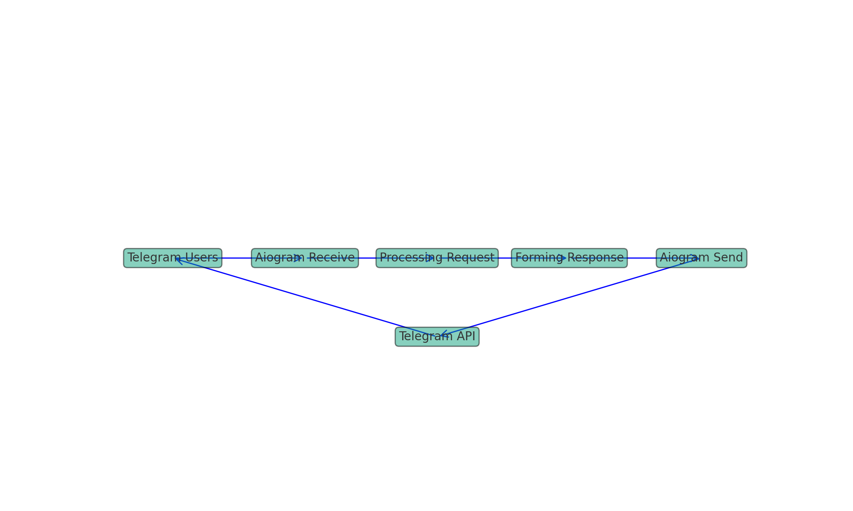
Рисунок 2.1 ̶ Робота Aiogram із запитами до Telegram API

Free OCR API - це безкоштовний веб-сервіс, який дозволяє розпізнавати текст на зображеннях і перетворювати його в редагований формат. Ось основні особливості та характеристики Free OCR API:
- Оптичне розпізнавання символів (OCR): API використовує технологію OCR для ідентифікації та екстракції тексту з різних типів зображень (наприклад, сканованих документів, фотографій тощо).
- Підтримка різних форматів: підтримує багато різних форматів зображень, таких як JPG, PNG, GIF, BMP та інші.
- Багатомовність: Здатний розпізнавати текст на багатьох мовах, що робить його корисним для міжнародного використання.
- Простота інтеграції: легко інтегрувати з різними програмами та сервісами завдяки простому API, який дозволяє відправляти зображення і отримувати відповіді у форматі JSON.
- Безкоштовне використання: API надається безкоштовно, хоча можуть бути деякі обмеження щодо частоти запитів або обсягу даних.
Free OCR API зручний у випадках, коли потрібно швидко та ефективно перетворювати зображення з текстом у редагований формат, особливо для розробників, які шукають легкий спосіб додавання OCR-функціональності до своїх додатків або сервісів.
- Вибір API:
  - Чому Free OCR API? Free OCR API може бути вибрано через кілька причин:
    - точність: висока точність розпізнавання тексту на різних мовах і шрифтах;
    - швидкість обробки: швидке перетворення зображень на текст;
    - простота інтеграції: простий і зрозумілий інтерфейс API, що полегшує інтеграцію;
    - безкоштовність: доступність без витрат для базового використання.
- Процес інтеграції:
  - підготовка зображення: зображення, яке потрібно обробити, збирається або генерується в системі;
  - формування запиту до API: створюється HTTP-запит, в якому зображення передається як частина даних запиту;
  - відправлення запиту: запит відсилається на сервер Free OCR API.
- Отримання та обробка відповіді:
  - отримання відповіді: після обробки запиту на сервері, API надсилає відповідь, яка містить розпізнаний текст;
  - обробка відповіді: відповідь аналізується, текст екстрагується та використовується відповідно до потреб програми.
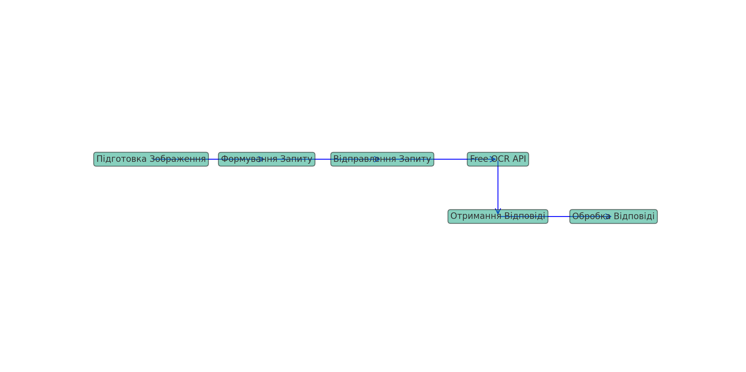 Рисунок 2.2 ̶ процес взаємодії з Free OCR API для оптичного розпізнавання символів

Asyncpg є асинхронним PostgreSQL клієнтом для мови програмування Python, розроблений для швидкого та ефективного обміну даними між Python додатком та PostgreSQL базою даних [7].
Процес взаємодії виглядає так:
- Ініціація запиту: У Python коді формується SQL запит. Завдяки асинхронній природі asyncpg, цей крок не блокує основний потік виконання програми.
- Відправка запиту до бази даних: дапит передається через asyncpg до сервера PostgreSQL. Asyncpg оптимізує цей процес, мінімізуючи затримку та використання ресурсів.
- Обробка запиту базою даних: PostgreSQL обробляє запит і готує відповідь. Цей процес відбувається незалежно від Python додатку, дозволяючи одночасне виконання інших завдань.
- Асинхронна обробка відповіді: Відповідь повертається до Python додатку асинхронно. Asyncpg дозволяє обробити цю відповідь без блокування інших процесів.
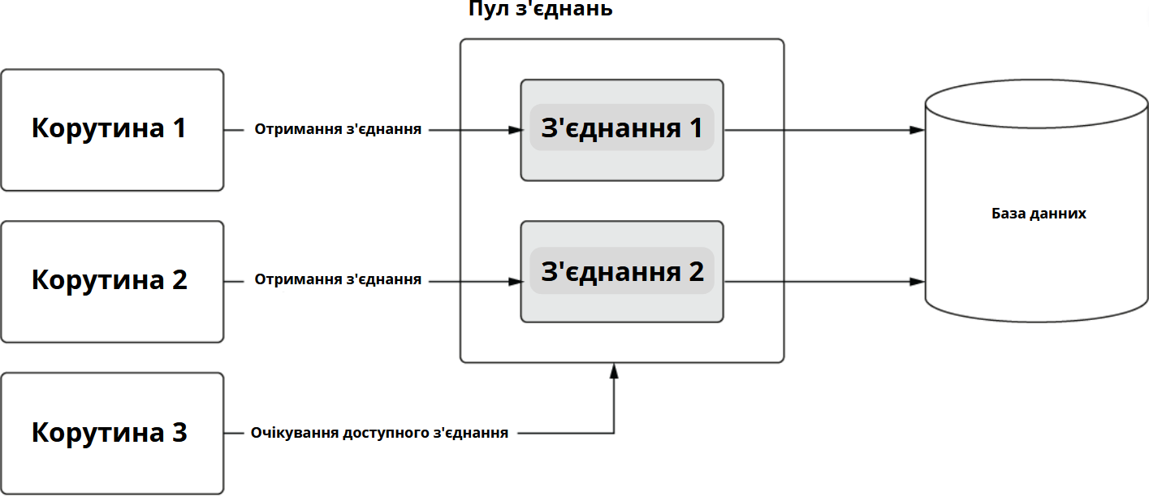
Рисунок 2.3 ̶ Процес взаємодії asyncpg з базою данних

До опису структури бази даних "TextFromPictureDB" можна наголосити на важливості добре спланованої та організованої схеми бази даних, яка є фундаментальною для забезпечення ефективної обробки даних та високої продуктивності системи. Вдала структура бази даних не тільки спрощує розробку та обслуговування, але й забезпечує швидкий доступ до даних, інтегритет даних та масштабованість системи [8].
Також важливо зазначити, що кожна таблиця повинна мати чітко визначені поля з відповідними типами даних, а зв'язки між таблицями мають бути належним чином налаштовані через первинні та зовнішні ключі для підтримки цілісності даних. У базі даних "TextFromPictureDB" підкреслюється використання обмежень, таких як унікальні ключі та обмеження зовнішніх ключів, що дозволяє встановлювати строгі правила для забезпечення валідності взаємозв'язків та операцій, які виконуються з записами.
Конкретно, "TextFromPictureDB" містить таблиці, що обслуговують різні аспекти функціональності додатку: від управління користувачами та їхніми правами доступу, до зберігання інформації про пожертви та підписки, і до відстеження завантажених користувачами зображень. Така структура дозволяє впорядкувати та оптимізувати обробку даних відповідно до бізнес-логіки та вимог до системи [8].
База данних "TextFromPictureDB" описує структуру певних таблиць у БД PostgreSQL і включає в себе створення таблиць, визначення обмежень та установлення зв'язків між ними:
- Таблиця blacklist: ця таблиця містить список заблокованих користувачів. Кожен запис має унікальний user_id, який є зовнішнім ключем, що посилається на id в таблиці users. Запис не буде видалено чи оновлено, якщо змінюється відповідний запис у таблиці users.
- Таблиця donations: зберігає інформацію про пожертви, здійснені користувачами. Включає поля для ідентифікатора пожертви, user_id донора, суми, валюти, повідомлення та часової мітки. Якщо запис у таблиці users видаляється, відповідні пожертви також видаляються.
- Таблиця subscriptions: відслідковує підписки користувачів, з посиланням на пожертви через donation_id. Записи видаляються, якщо відповідний користувач або пожертва видаляється.
- Таблиця user_info: містить додаткову інформацію про користувачів, таку як дата реєстрації та мовний код. Записи автоматично видаляються при видаленні користувача з таблиці users.
- Таблиця user_photos: зберігає дані про фотографії, завантажені користувачами, включаючи photo_id, часову мітку та пов'язаний текст. Кожне фото є унікальним, а користувачі видаляються разом із їх фотографіями.
- Таблиця users: основна таблиця, яка містить інформацію про користувачів, включаючи їх ідентифікатори, імена користувачів та імена.

Усі таблиці мають вказаний стандартний табличний простір pg_default та власника postgres. У коді також використовуються SEQUENCE для автоматичного створення ідентифікаторів та TIMESTAMP WITH TIME ZONE для збереження часових міток з часовими поясами [7].
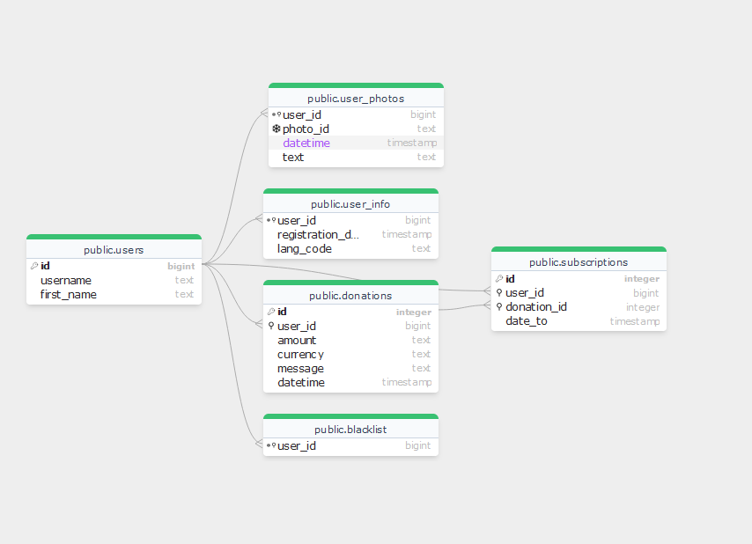
Рисунок 2.4 ̶ Структура таблиць в базі данних PostgreSQL

Проект "TextFromPictureBot" має добре організовану структуру, що є ключовим аспектом для ефективної розробки та підтримки будь-якого програмного проекту. Гарна структура проекту дозволяє розробникам легко знаходити необхідні файли, розуміти взаємозв'язки між різними частинами коду та сприяє кращому співробітництву в команді [8].
Розглянемо структуру кореневої директорії проекту. Ця структура є відображенням організації проекту та визначає, як розподілені різні аспекти його функціональності. Вона включає в себе все від конфігураційних файлів до модулів обробки даних та утиліт, кожен з яких відіграє свою роль у загальній архітектурі проекту [3].
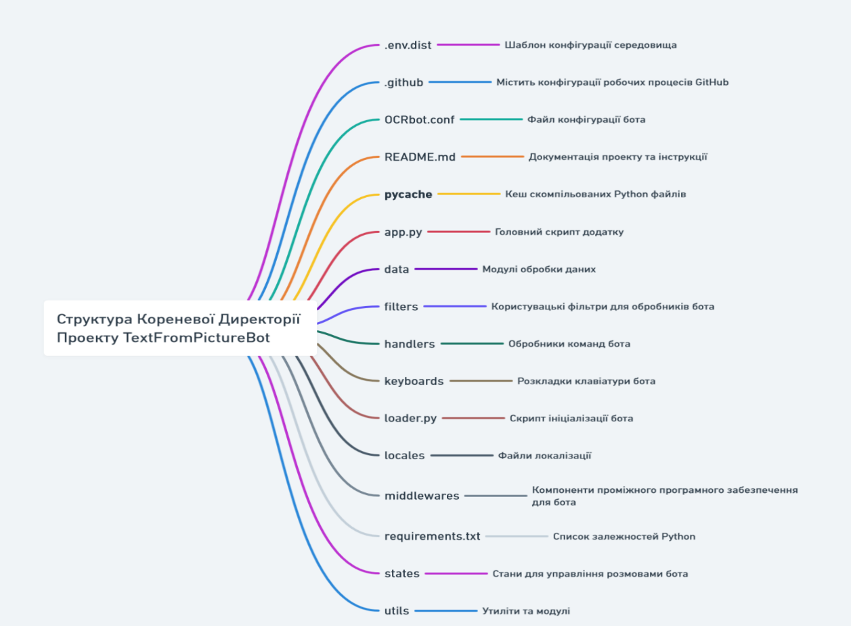
Рисунок 2.5 ̶ Структура кореневої директорії проекту

Структура папок і файлів у проекті програмування відіграє важливу роль у забезпеченні його читабельності, легкості управління та масштабування. Особливо це стосується папок, які містять ключові конфігурації та ініціалізаційні скрипти, що визначають основні параметри та поведінку програми. Яскравим прикладом такої організації є директорія "data". Ця папка містить важливі компоненти, які відіграють ключову роль у конфігурації та ініціалізації проекту.
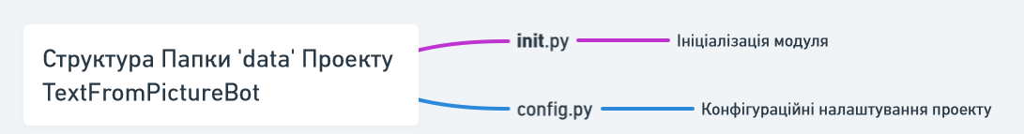Рисунок 2.6 ̶ Структура директорії “data”

Handlers або обробники - це функції або методи, які призначені для обробки вхідних повідомлень або команд від користувачів. Кожен обробник відповідає за реагування на певний тип події, наприклад, текстове повідомлення, команду, натискання кнопки інлайн-клавіатури тощо.
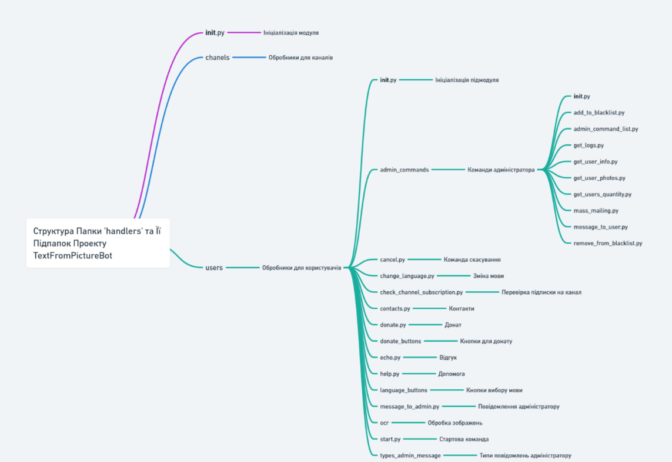
Рисунок 2.7 ̶ Структура директорії обробників запитів “handlers”

Структура клавіатур у ботах Telegram, створених за допомогою бібліотеки aiogram, є важливою частиною інтерфейсу взаємодії з користувачем. Вона дозволяє створювати інтуїтивно зрозумілі та зручні способи для користувачів взаємодіяти з ботом, відповідати на запитання, вибирати команди та навігувати по функціях бота. У проекті " відіграє ключову роль у реалізації цього аспекту взаємодії [2].
Ця папка містить різні скрипти та модулі, які відповідають за створення та управління клавіатурами, які бот використовує для спілкування з користувачами.
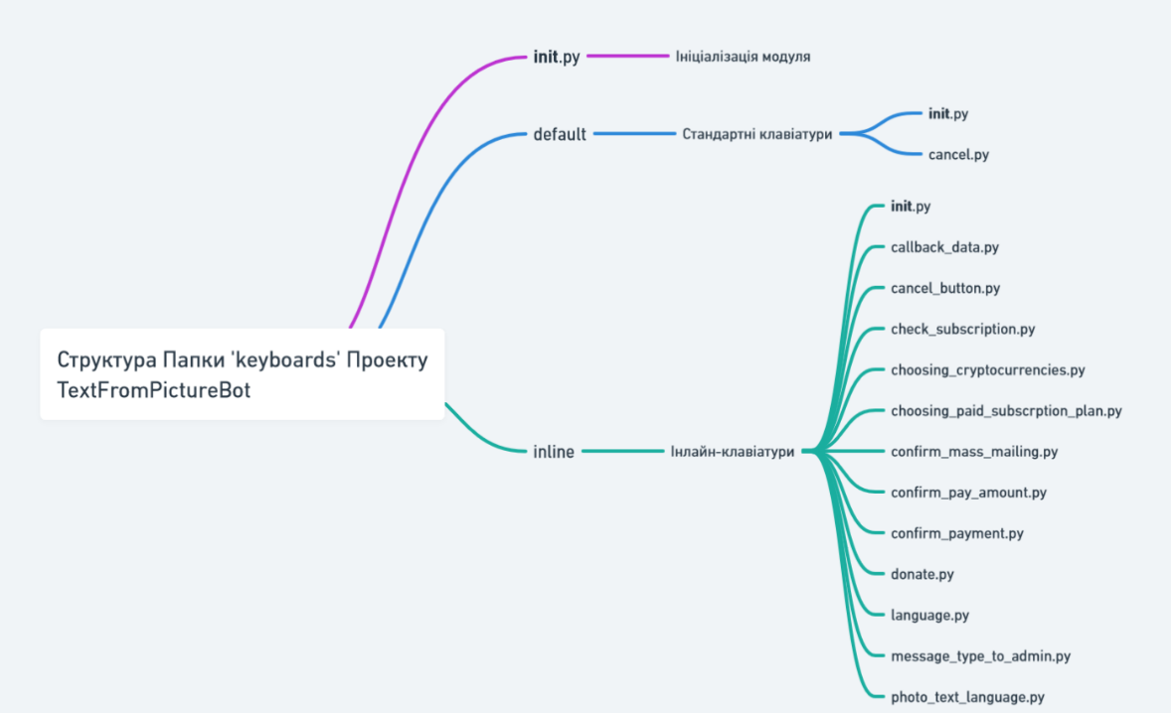
Рисунок 2.8 ̶ Структура клавіатур директорії “keyboards”

Локалізація програмного забезпечення є важливим аспектом у розробці додатків, особливо коли мова йде про ботів для месенджерів, які використовуються користувачами з різних країн та культур. Вона дозволяє адаптувати додаток під різні мови, забезпечуючи краще розуміння та зручність використання для широкого кола користувачів. У проекті директорія "locales" відіграє ключову роль у цьому процесі локалізації.
Ця папка містить всі необхідні файли та ресурси для підтримки багатомовності бота, включаючи переклади текстів та інструкцій.

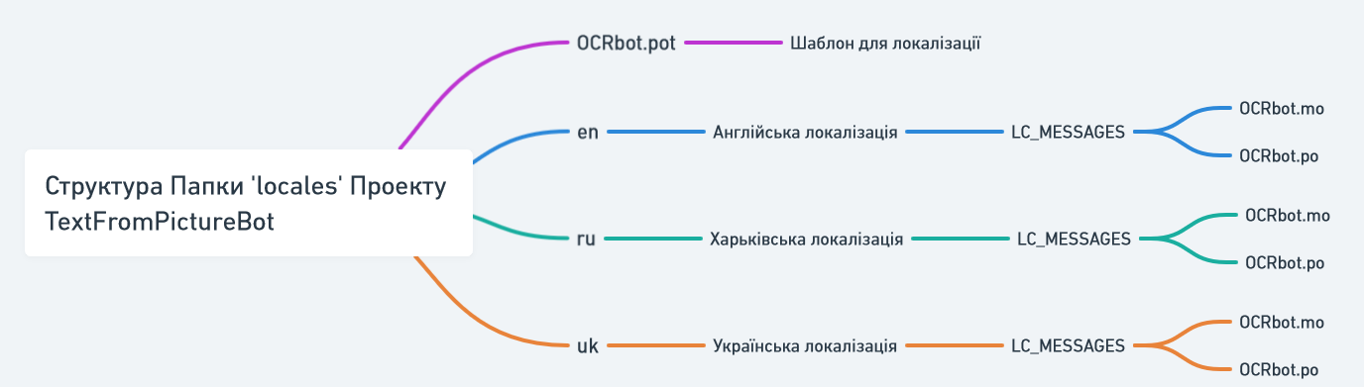
Рисунок 2.9 ̶ Структура локалізації директорії “locales”

Мідлвари (middlewares) у розробці ботів Telegram є фундаментальними компонентами, які дозволяють втручатися в обробку повідомлень та запитів, надаючи додаткові можливості для управління потоком даних та логікою обробки. Вони виконують роль посередників між вхідними даними від користувача та логікою обробників бота. У проекті папка "middlewares" відіграє ключову роль у реалізації цієї функціональності [2].
Ця папка містить набір скриптів, які використовуються для різних цілей, включаючи безпеку, перевірку даних, контроль частоти запитів та адаптацію до мовних налаштувань користувача.
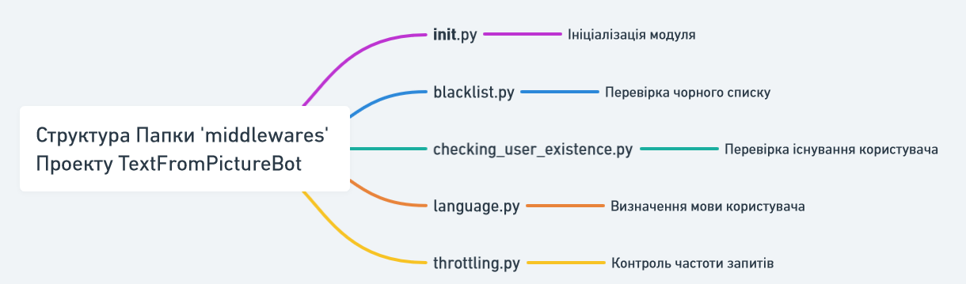
Рисунок 2.10 ̶ Структура директорії “middlewares”

У розробці програмного забезпечення, особливо при створенні ботів для месенджерів, велике значення має використання утилітних скриптів та модулів, які спрощують та оптимізують загальну логіку та функціональність додатку. В проекті директорія "utils" відіграє центральну роль у наданні таких утилітних функцій. Вона містить набір інструментів та допоміжних скриптів, які використовуються для різних аспектів роботи бота, включаючи взаємодію з базою даних, обробку платежів, адміністрування та контроль за взаємодією користувачів [2].
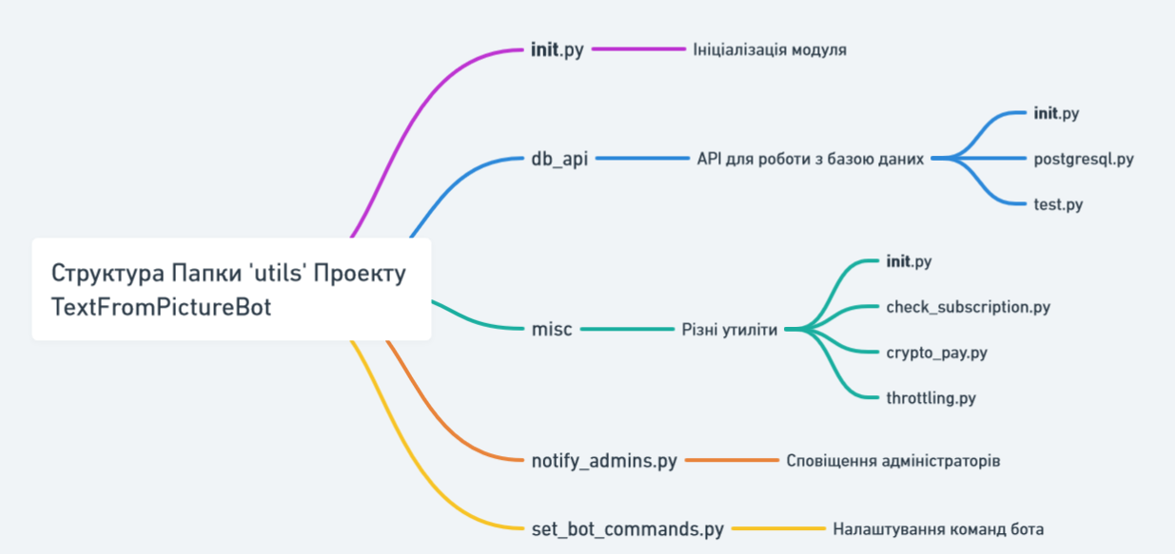
Рисунок 2.11 ̶ Структура директорії “utils”

2.4 Реалізація користувацького інтерфейсу

Основна увага приділяється дизайну та розробці інтерфейсу OCR-бота, який забезпечує зручну взаємодію користувачів із функціональними можливостями бота. Метою цього підпункту є демонстрація процесу створення інтуїтивно зрозумілого та ефективного інтерфейсу, який дозволяє користувачам легко налаштовувати та використовувати бота для обробки зображень та тексту.
Запровадження інтерфейсу включає аналіз вимог користувачів, проектування графічного ладу, розробку інтерактивних елементів керування, а також тестування з користувачами для забезпечення зручності та функціональності. Ключовими аспектами є чіткість візуалізації, логічність навігації та швидкість реагування інтерфейсу на дії користувача.
Для початку роботи з ботом користувач має натиснути кнопку «розпочати», після цього його данні про аккаунт, а саме: Ім’я, юзернейм, мова та власний ідентифікатор, будуть добавлені в базу данних, далі йде привітання від бота та вибір мови бота, з якою користувач буде працювати. Але якщо користувач відмовиться вибирати мову, то автоматично буде використовуватися мова з данних, які передає сам месенджер (рис. 2.12-2.13) [13].

Рисунок 2.12 ̶ Початок роботи з ботом

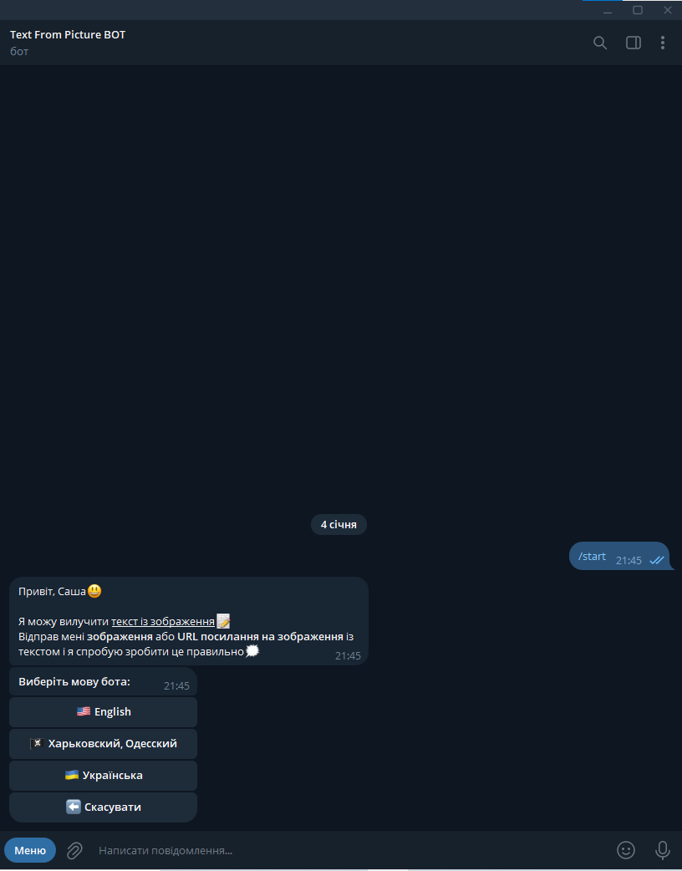
Рисунок 2.13 ̶ Привітання, опис, та вибір мови

Далі користувач може натиснути кнопку «меню» і йому бот покаже всі команди, якими він може користуватися, а саме: вибір мови, підписка, допомога по боту, написати адміністратору та отримати контакти розробника (рис. 2.14) [13].
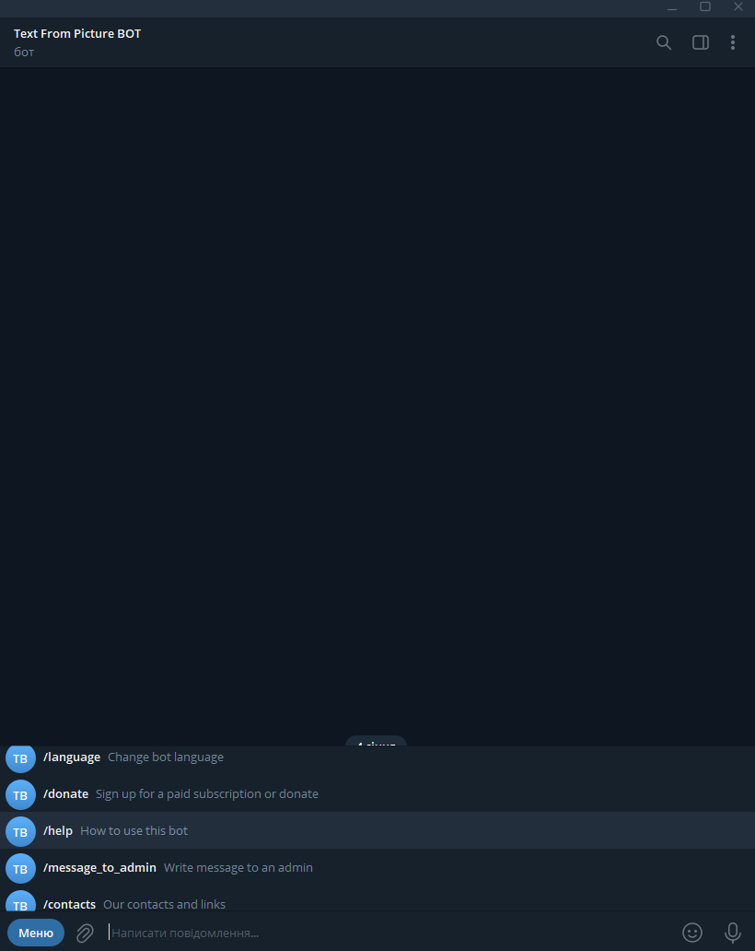
Рисунок 2.14 ̶ Допоміжні команди користувача

Тепер користувач приступає до основної частини бота – відправка зображення або URL посилання на зображення, для прочитування з нього тексту за допомогою штучного інтелекту. Після цього він має вибрати мову тексту на зображенні та зачекати декілька секунд (рис. 2.15-2.18) [13].
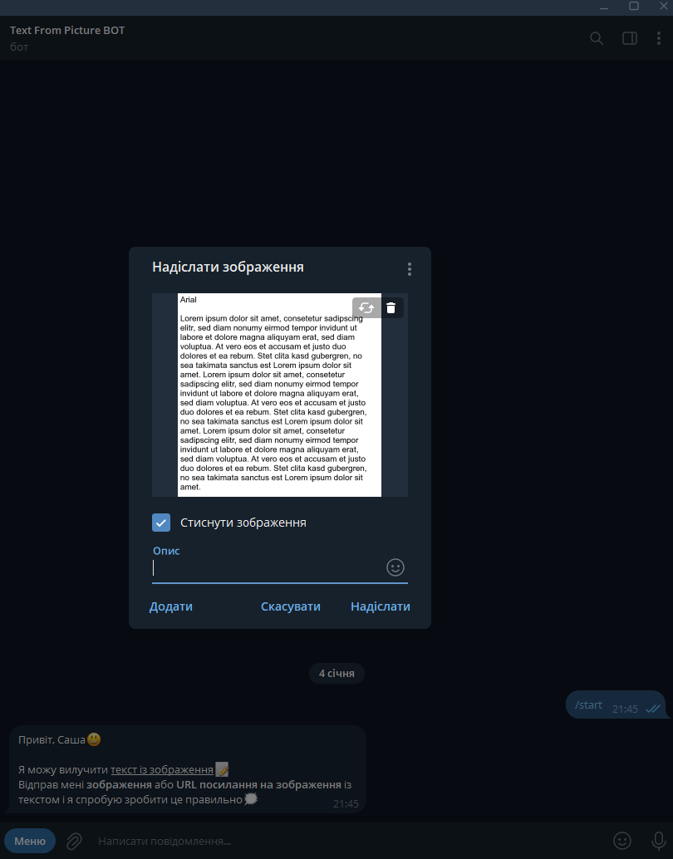
Рисунок 2.15 ̶ Відправка зображення

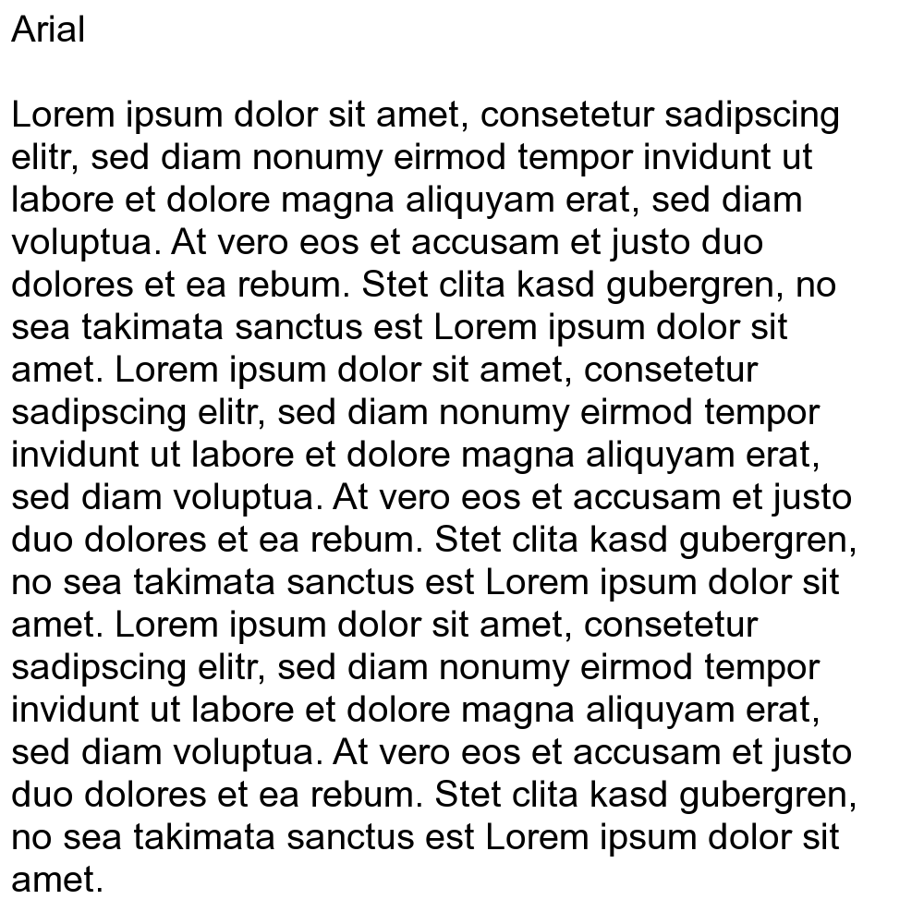
Рисунок 2.16 ̶ Приклад зображення

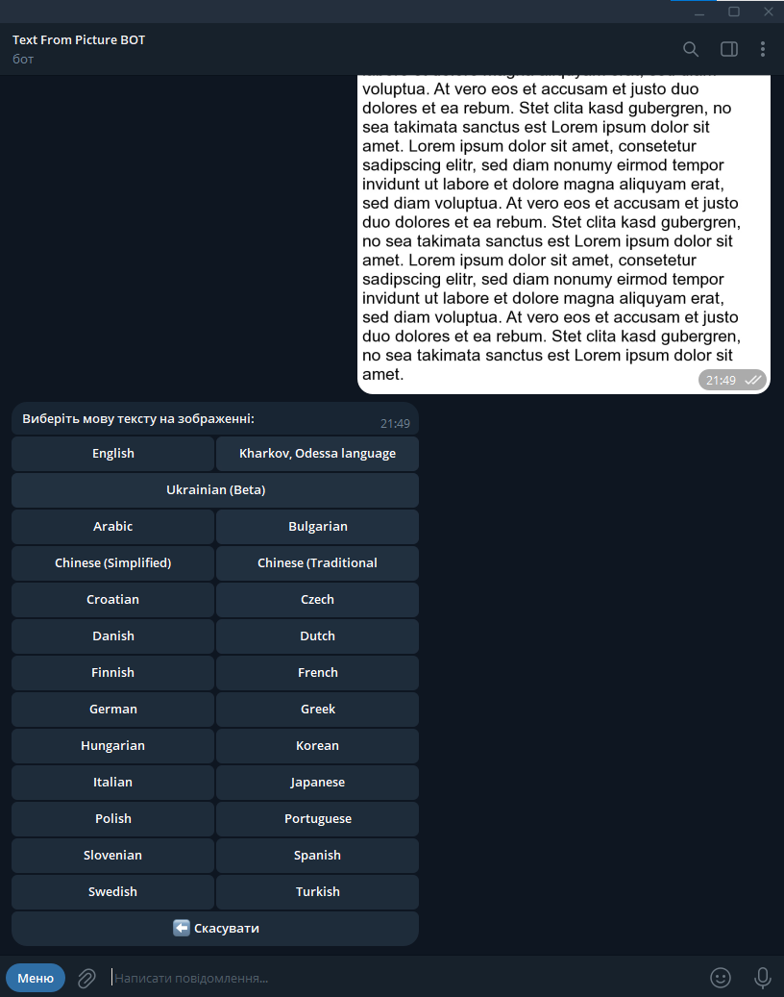
Рисунок 2.17 ̶ Вибір мови тексту на зображенні

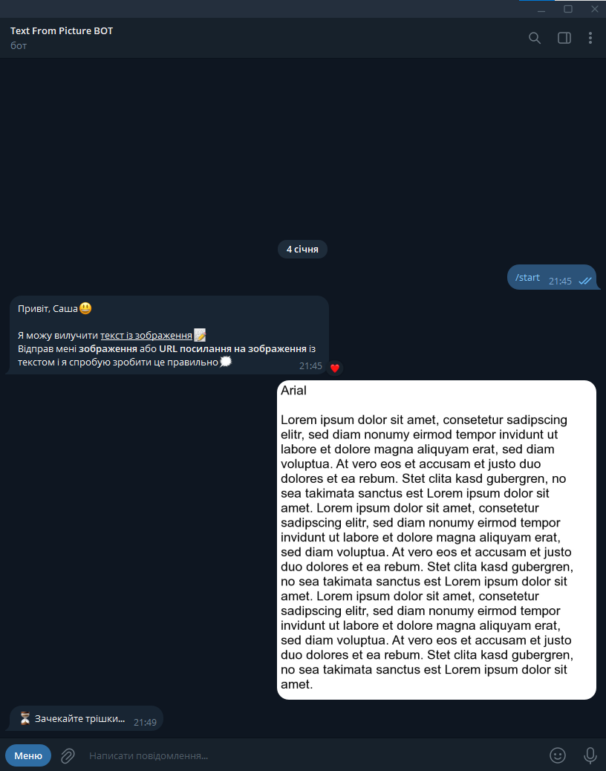
Рисунок 2.18 ̶ Процесс очікування та обробки інформації

Після незначного очікування, яке займає 2-5 секунди, ми отримуємо результат, який був зчитаний з нашого файлу. Результати отримується у зручній формі, в якому не потрібно виділяти самому текст та копіювати, буде досить натиснути на сам текст і він буде автоматично зкопійований. Зображення також зберігається на нашому пристрої, де був запущений сам проект, для подальшого налаштування та коригування сервісу (рис 2.19) [13].
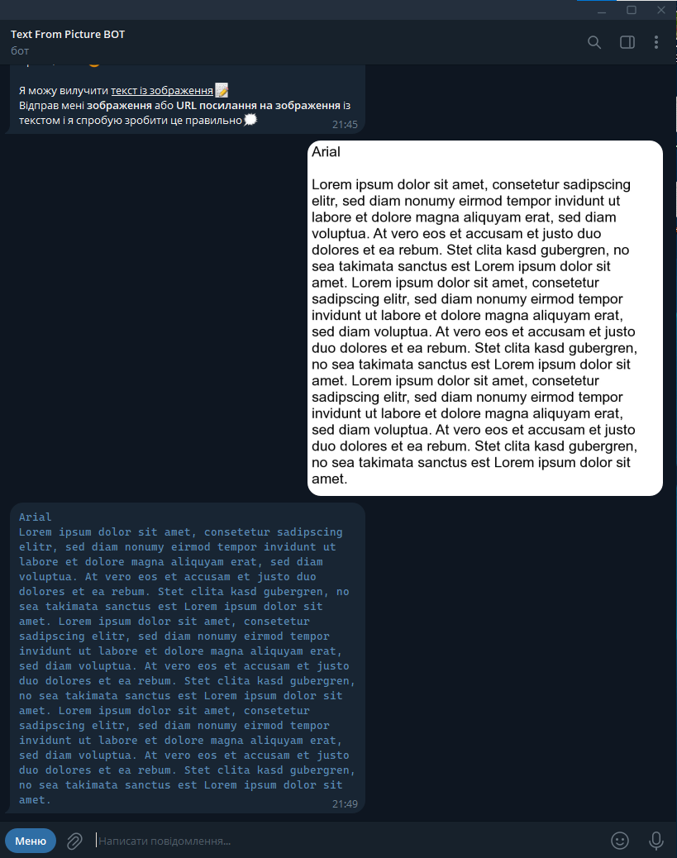
Рисунок 2.19 ̶ Результат

Користувач має змогу отримати допомогу по боту натиснувши команду «/help». Бот відправить інструкцію по використовуванні (рис. 2.20).
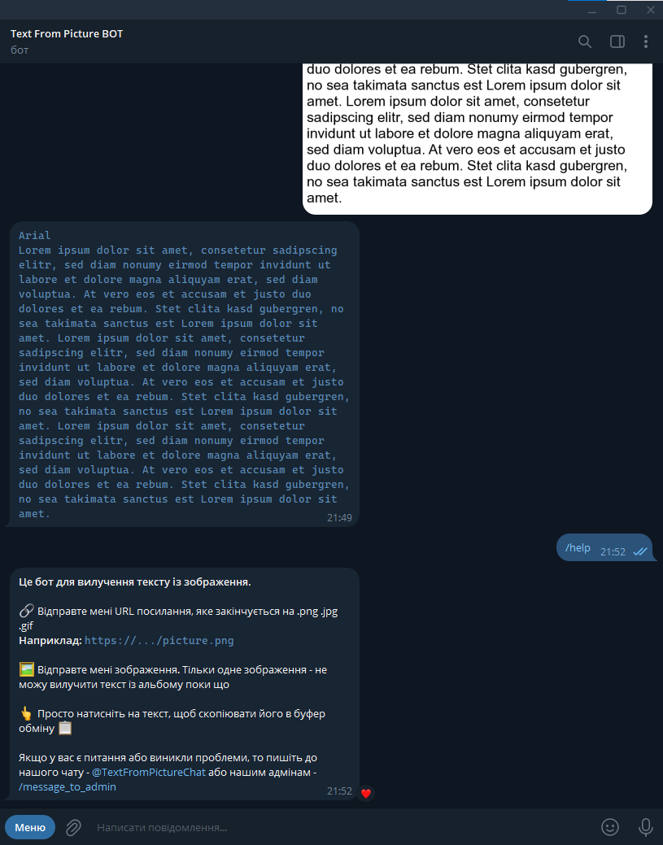
Рисунок 2.20 ̶ Інструкція для користувача

Якщо в користувача виникнуть якісь запитання, або він має бажання надати рекомендації та пропозиції щодо розробки та налаштувань бота, чи користувач зіткнувся з будь-якою помилкою, він має змогу поділитися цим з адміністратором за допомогою команди «/message_to_admin» (рис.2.21-2.22).
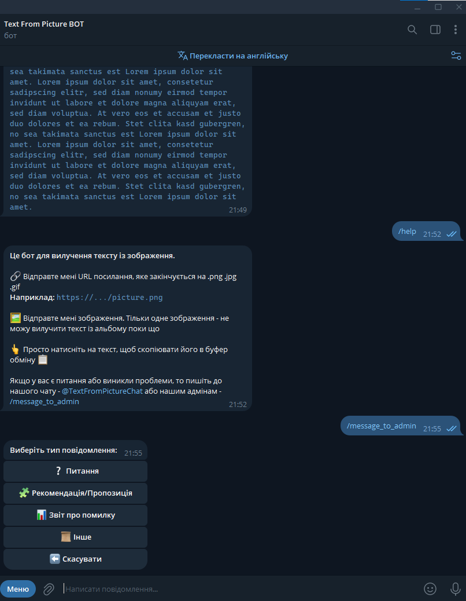
Рисунок 2.21 ̶ Повідомлення до адміністрації

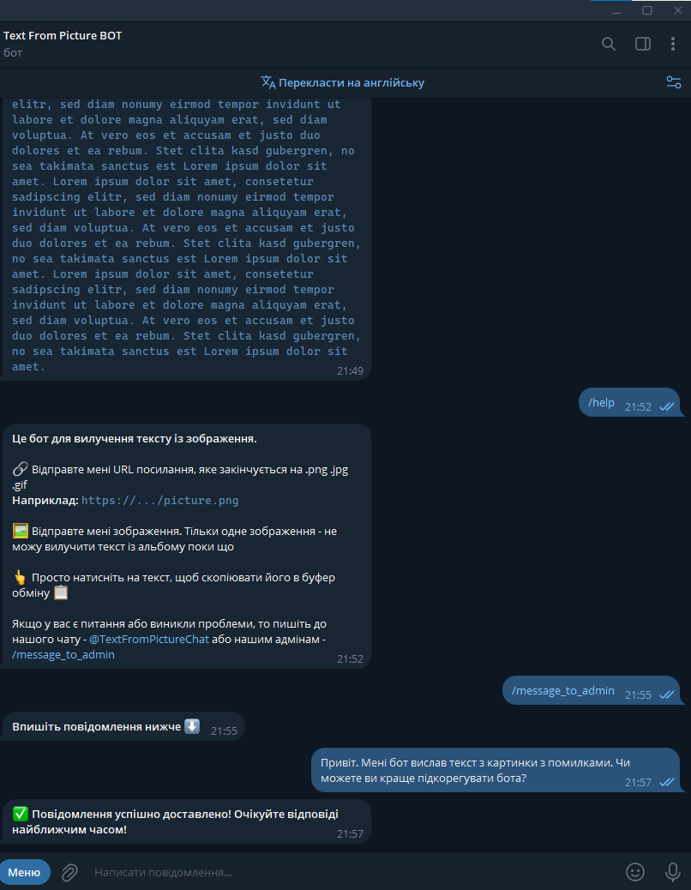
Рисунок 2.22 ̶ Відправка повідомлення до адміністрації

Користувач має змогу напряму зв’язатися з адміністрацією, підписатися на новини бота, та перейти в чат, де може провести дискусію з іншими користувачами бота (рис. 2.23).
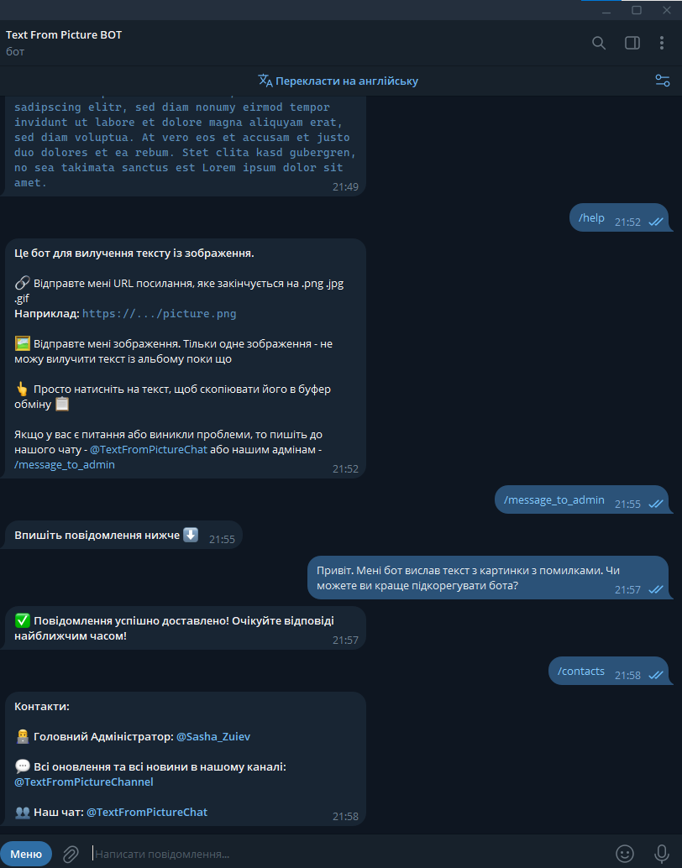
Рисунок 2.23 ̶ Контакти, оновлення, чат

Також, для того, щоб користувач мав змогу отримувати текст із зображення, він має бути підписаний на канал оновлень бота, в іншому випадку він не буде мати змоги ним користуватись. Бот запропонує підписатись на оновлення, та підтвердити підписку (рис. 2.24).

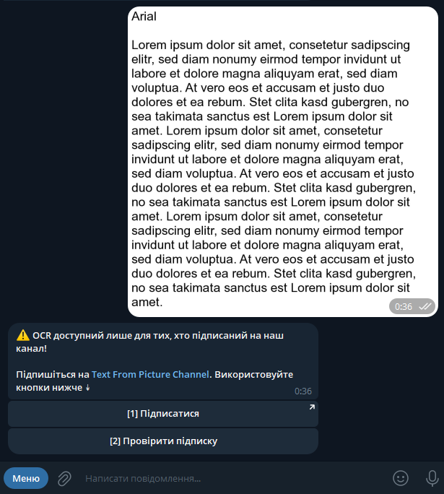
Рисунок 2.24 ̶ Підписка на оновлення

Користувач має змогу зчитати інформацію лише із 5 зображень в день. Це зроблено для того, щоб запобігти перенавантаженню бота. Якщо користувач хоче використовувати бота на всю потужність, або просто підтримати розробників, то він має прочитати інформацію за командою «/donate» (рис. 2.25-2.34).
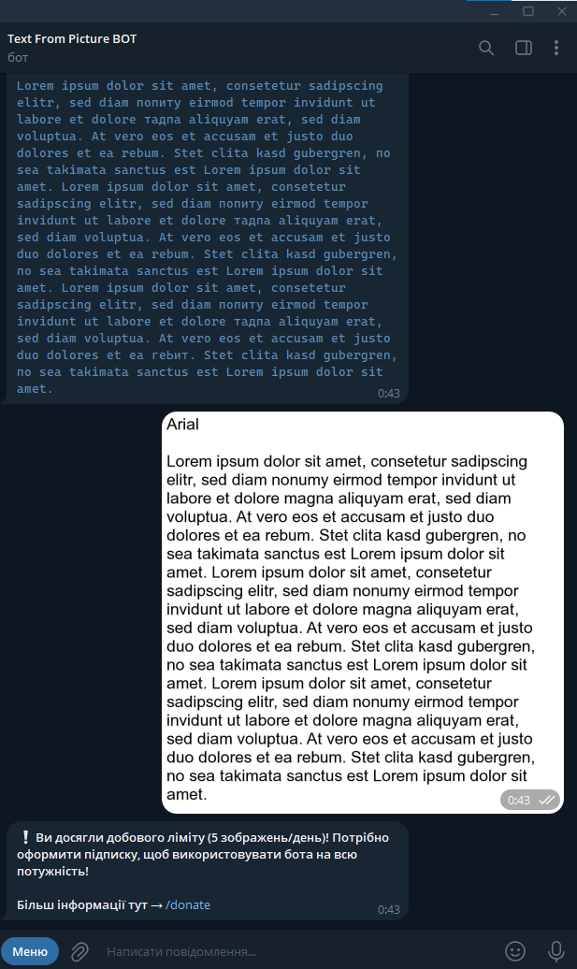
Рисунок 2.25 ̶ Ліміти користувача

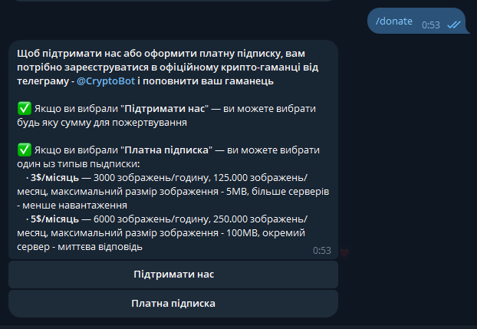 Рисунок 2.26 ̶ Платна підписка

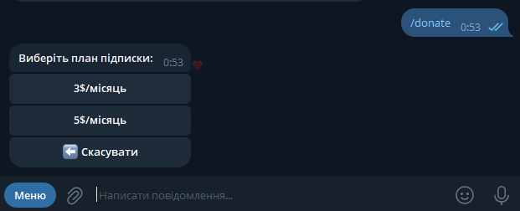 Рисунок 2.27 ̶ Процес оформлення підписки

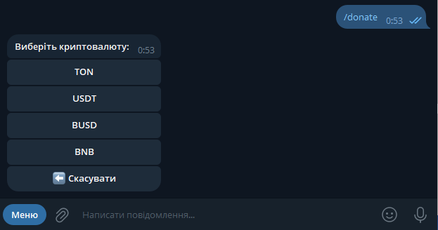 Рисунок 2.28 ̶ Процес оформлення підписки

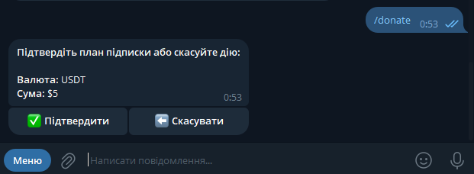
Рисунок 2.29 ̶ Процес оформлення підписки

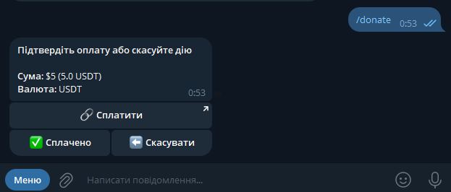
Рисунок 2.30 ̶ Процес оформлення підписки

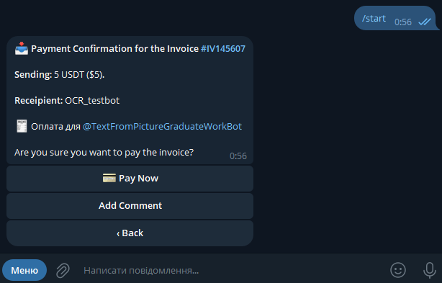
Рисунок 2.31 ̶ Процес оформлення підписки

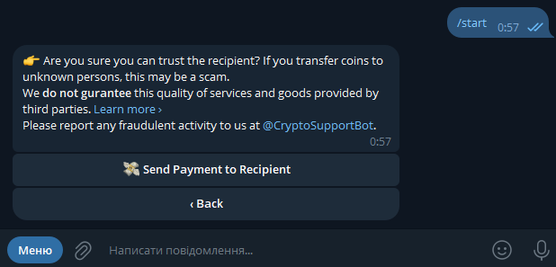
Рисунок 2.32 ̶ Процес оформлення підписки

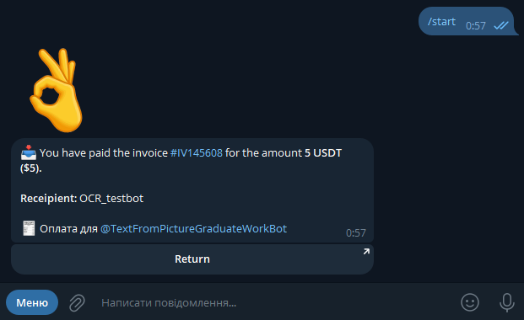
Рисунок 2.33 ̶ Процес оформлення підписки

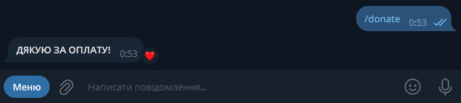
Рисунок 2.34 ̶ Процес оформлення підписки

РОЗДІЛ 3
ТЕСТУВАННЯ
3.1 План та методика тестування

Зосередимося на розробці та реалізації детального плану для ручного тестування OCR-бота. Цей процес є критичним для забезпечення високої якості та надійності нашого продукту перед його впровадженням в реальні умови експлуатації. Ручне тестування дозволяє не тільки виявити та виправити помилки, але й оцінити загальну ефективність і зручність інтерфейсу з точки зору кінцевого користувача [12].
Метою цього плану є переконатися в тому, що бот демонструє стабільність при роботі з різними типами даних та під час високого навантаження, а також що його інтерфейс є інтуїтивно зрозумілим та простим у використанні. Ми зосередимося на трьох основних напрямках тестування: верифікація базової функціональності, перевірка стійкості до помилок, та оцінка користувацького інтерфейсу. Кожен з цих пунктів включатиме серію тестів, які допоможуть нам оцінити різні аспекти бота та його взаємодії з користувачами.
Цей план ручного тестування є важливою частиною загального процесу розробки та буде використовуватися для підготовки бота до фінального випуску, забезпечуючи, що наш продукт відповідає найвищим стандартам якості [12].
План тестування OCR-бота, який складається з трьох ключових пунктів:
1. Верифікація базової функціональності:
1.1. Запуск бота: переконатися, що команда запуску працює належним чином і бот стає доступним для взаємодії.
1.2. Основні команди: протестувати базові команди для розпізнавання тексту з зображень, включаючи відправку зображень з чітким та нечітким текстом.
2. Перевірка стійкості до помилок:
2.1. Некоректні дані: спробувати відправити зображення, що не містять тексту, і перевірити, як бот обробляє помилки.
2.2. Перевантаження запитами: відправити кілька запитів одночасно, щоб оцінити здатність бота обробляти високе навантаження.

3.2 Процес тестування

Для початку потрібно перевірити базову функціональність, а саме запустити бота, та переконатися, що команда запуску працює належним чином і бот стає доступним для взаємодії. Далі протестувати основні команди, а саме відправку зображень з чітким та нечітким текстом (рис. 3.1-3.8) [12].
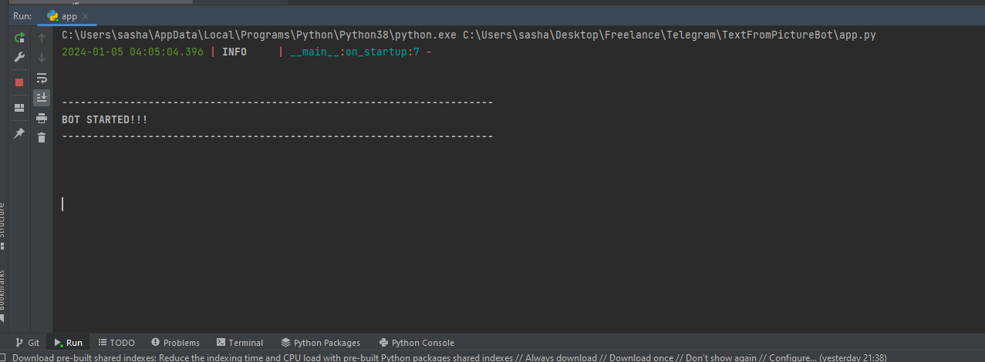
Рисунок 3.1 ̶ Запуск бота в консолі

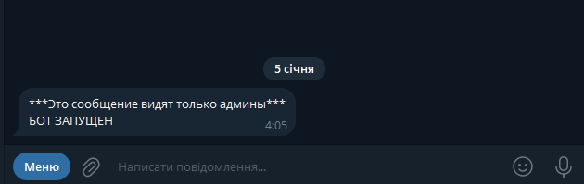
Рисунок 3.2 ̶ Сповіщення про запуск бота в самому ботів

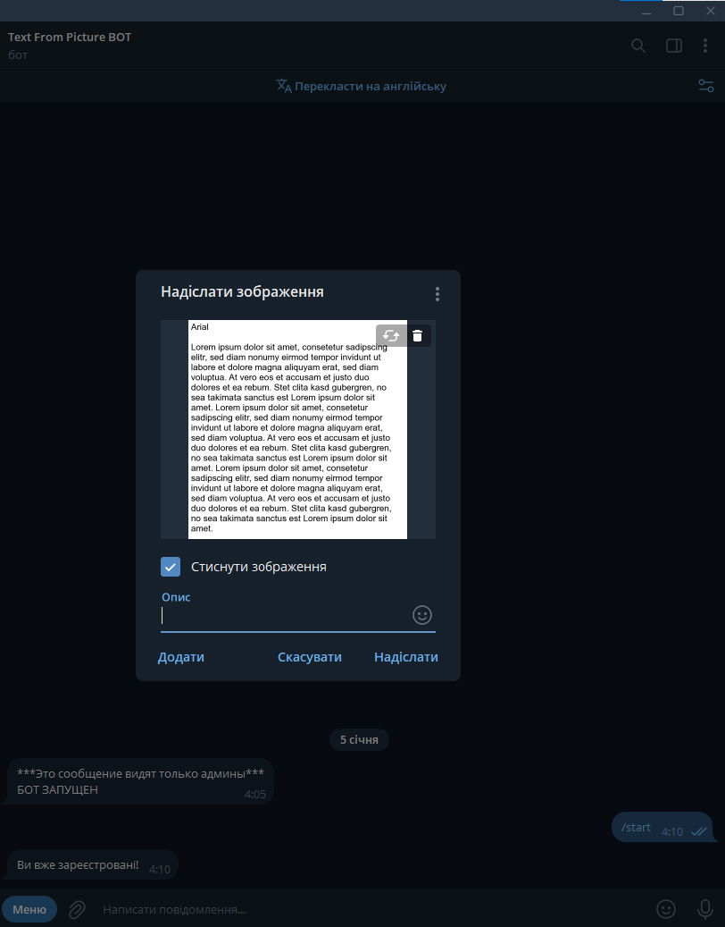
Рисунок 3.3 ̶ Відправка зображення з чітким текстом

Рисунок 3.4 ̶ Зображення із чітким текстом.

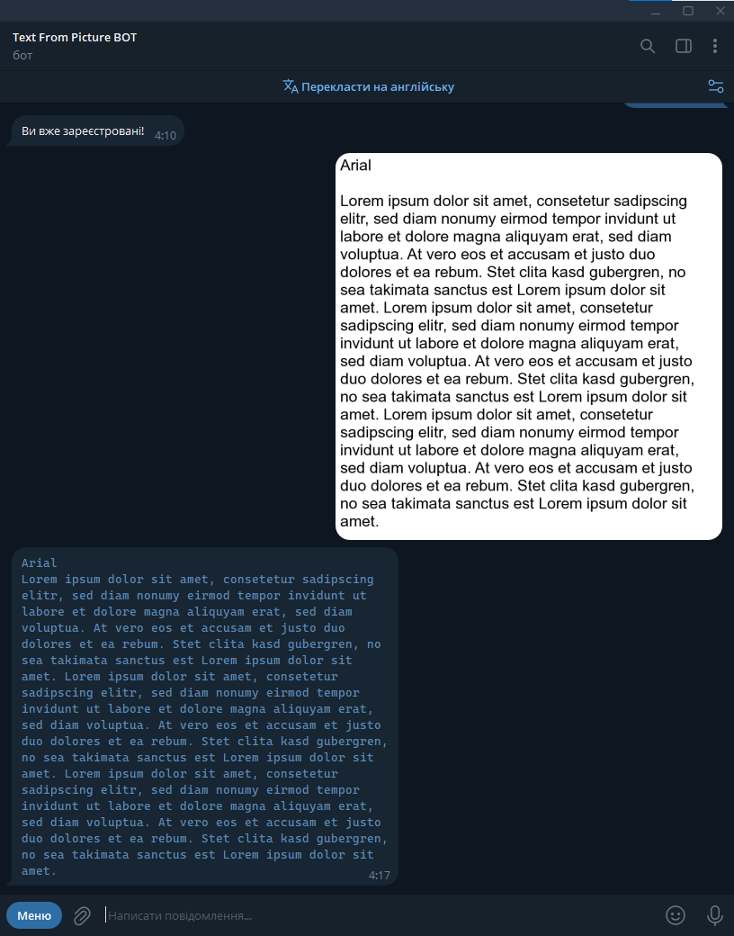
Рисунок 3.5 ̶ Отримання результатів із чіткого зображення

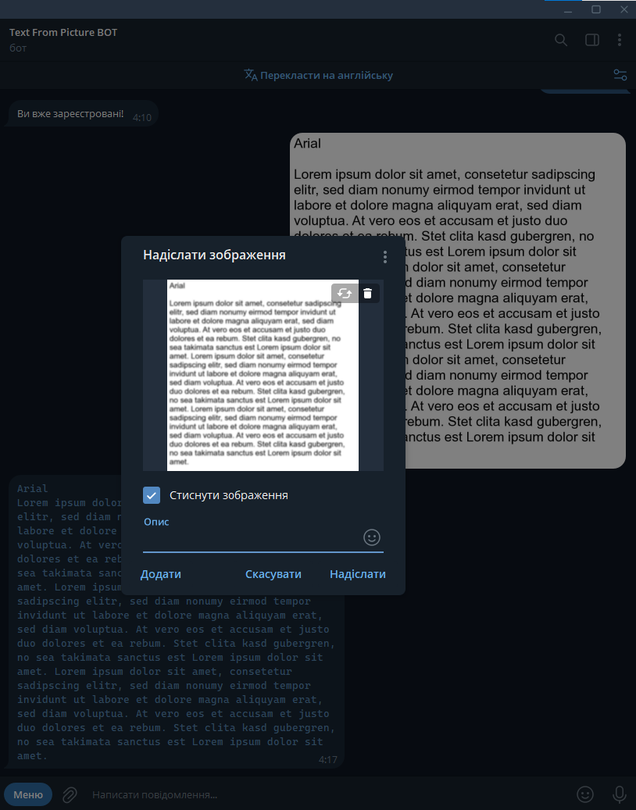
Рисунок 3.6 ̶ Відправка зображення з нечітким текстом

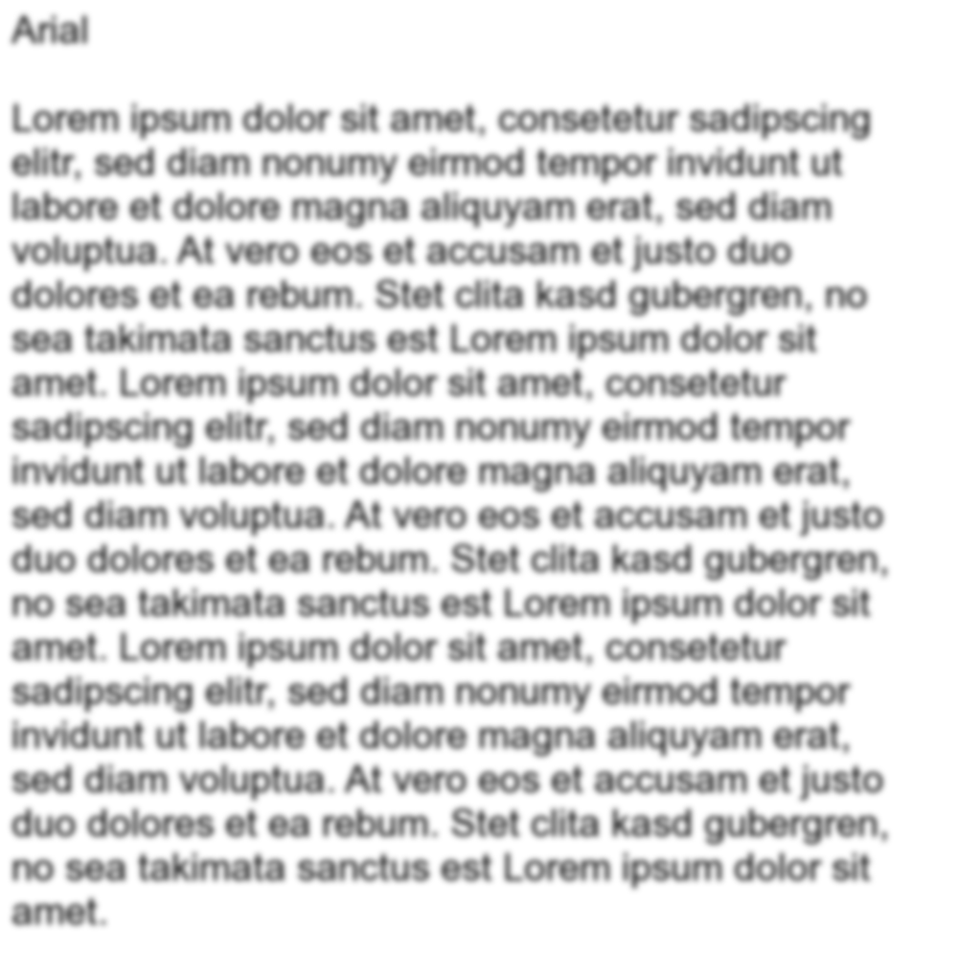
Рисунок 3.7 ̶ Зображення із нечітким текстом.

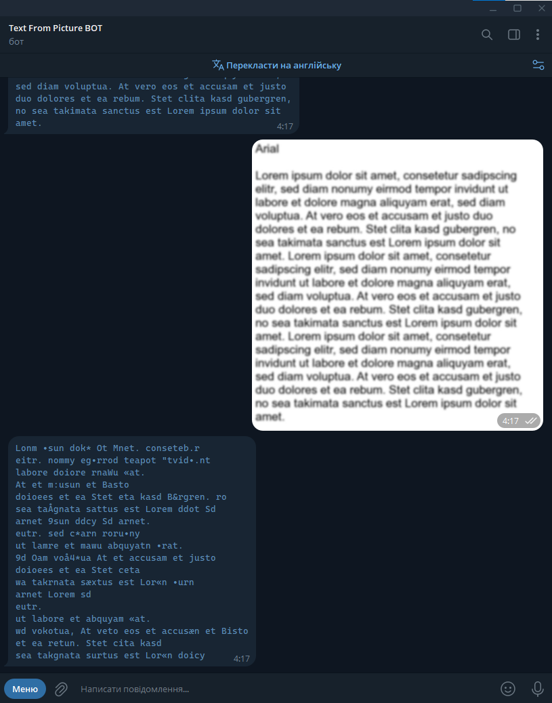
Рисунок 3.8 ̶ Отримання результатів із нечіткого зображення

Тепер перевіримо стійкість до помилок, а саме, спробуємо відправити некорректні дані – відправимо зображення, яке не має тексту. Також спробуємо перенавантажити бота запитами, та відправимо якомога більше запитів одночасно (рис. 3.9-3.11) [12].
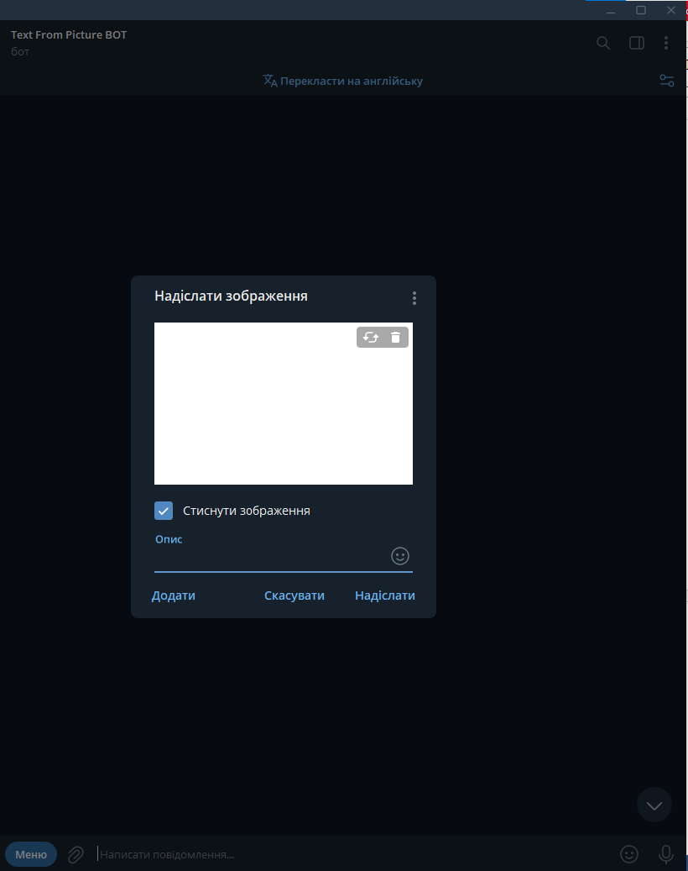
Рисунок 3.9 ̶ Відправка зображення без тексту

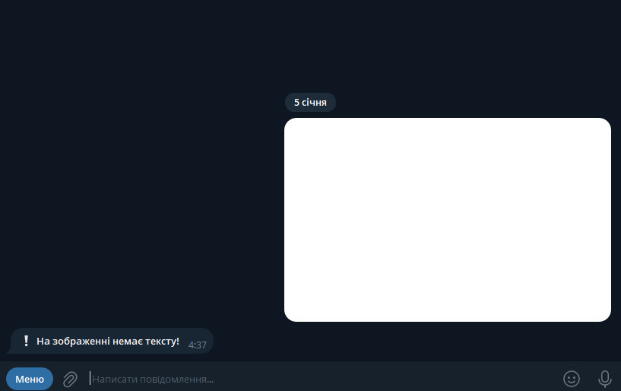
Рисунок 3.10 ̶ Отримання результату на зображення без тексту

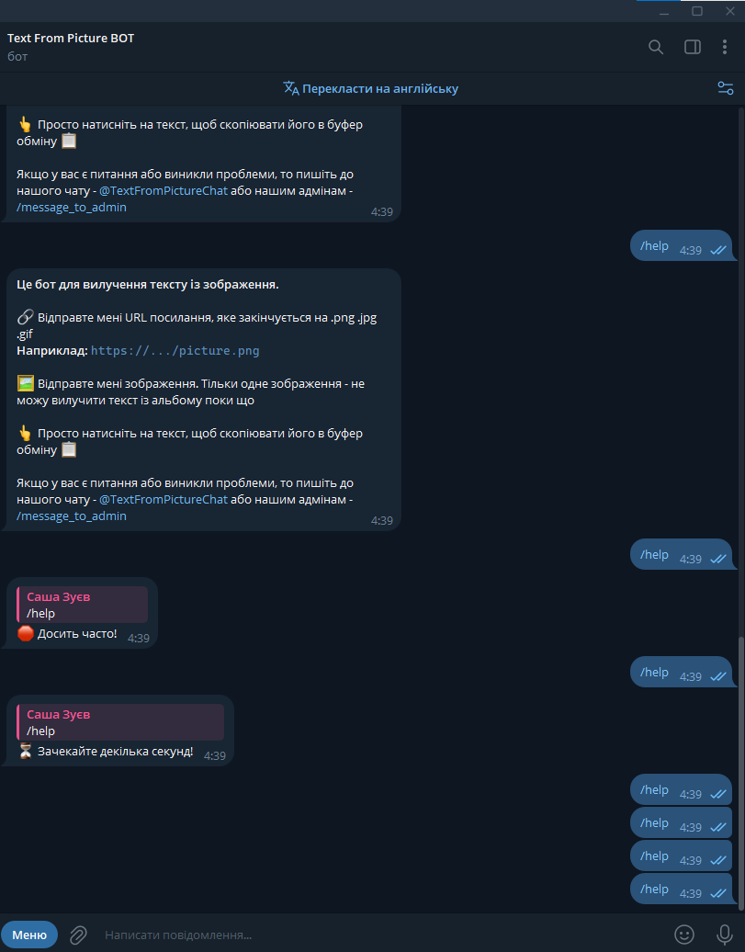
Рисунок 3.11 ̶ Перенавантаження бота запитами

3.3 Підсумки тестування

Після завершення процесу тестування бота для оптичного розпізнавання тексту (OCR) з фотографій, можемо підбити підсумки ефективності та надійності нашого продукту. Загалом, бот продемонстрував високу точність розпізнавання тексту на зображеннях різного типу, включаючи фотографії з текстом різних шрифтів та рівнем контрастності. Перевірка з різною чіткістю тексту також показала позитивні результати, з невеликими відхиленнями в точності, що стали предметом подальшої оптимізації [5].
Також бот зміг обробити правильно інформацію із зображення, в якому немає тексту, та надати відповідь про відсутність тексту на зображенні.
Стабільність бота під високим навантаженням та його здатність до швидкого реагування були перевірені навіть через невелику кількість запитів в короткі проміжки часу. Бот виявився стійким до "спам-атак" і зберігав функціональність. Коли боту було надіслано декілька запитів за короткий час, він попередив, що досить часто відправляються запити, після продовження надсилання запитів, він попросив зачекати декілька секунд, щоб він знову міг відповідати користувачеві [12].
Загалом, результати тестування показують, що бот є надійним інструментом, який може бути впроваджений в повсякденну роботу користувачів, вимагаючи лише деяких покращень. Майбутні кроки включатимуть реалізацію змін, заснованих на виявлених проблемах, та додаткові цикли тестування, щоб забезпечити, що всі аспекти бота відповідають високим стандартам продуктивності та користувацької зручності перед офіційним запуском.

ВИСНОВОК
У ході виконання цієї дипломної роботи було розроблено та успішно впроваджено багатофункціонального OCR-бота для месенджерів. Проект демонструє значний потенціал у покращенні доступності та ефективності обробки текстової інформації у цифровому просторі. Бот здатний швидко та точно перетворювати зображення з текстом на редагований формат, що відкриває нові можливості для користувачів у різних сферах діяльності.
У рамках роботи було проведено детальний аналіз вимог до OCR-систем, вивчено сучасні технології оптичного розпізнавання символів та розроблено користувацький інтерфейс, орієнтований на максимальну зручність користувачів. Реалізація функціоналу бота включала інтеграцію з найпопулярнішими месенджерами, що робить його доступним широкому колу користувачів.
Тестування продукту показало його високу ефективність та надійність. Бот витримав навантаження в реальних умовах, а його користувацький інтерфейс був позитивно оцінений учасниками тестування. Виявлені проблеми та недоліки були систематизовані та виправлені в ході роботи, що дозволило підвищити якість та стабільність роботи бота.
Завдяки реалізації даного проекту, користувачі отримали зручний інструмент для перетворення зображень з текстом в електронний формат, що може бути використано у навчальному процесі, при роботі з документацією, у бізнесі та інших сферах, де важлива швидкість та точність обробки інформації.
На завершення, робота над дипломною роботою дозволила не тільки розробити функціональний та адаптивний продукт, але й надала цінний досвід у галузі проектування та програмування, глибоке розуміння OCR-технологій та їх застосування в реальному світі. Отримані знання та навички стануть надійною основою для подальшої професійної діяльності та наукових досліджень у сфері комп'ютерного зору та штучного інтелекту.

СПИСОК ВИКОРИСТАНИХ ДЖЕРЕЛ
- Що таке штучний інтелект: історія, види та складові [Електронний ресурс]. – Режим доступу: https://gigacloud.ua/navchannja/scho-take-shtuchnij-intelekt-istorija-vidi-ta-skladovi (дата звернення: 20.12.2023);
- Aiogram [Електронний ресурс]. – Режим доступу: https://docs.aiogram.dev/uk-ua/latest/ (дата звернення: 20.12.2023);
- Telegram-боти на Python: огляд п’яти найкращих фреймворків/бібліотек [Електронний ресурс]. – Режим доступу: https://drukarnia.com.ua/articles/telegram-boti-na-python-oglyad-p-yati-naikrashikh-freimvorkiv-bibliotek-L7UA7 (дата звернення: 20.12.2023);
- Що таке оптичне розпізнавання символів [Електронний ресурс]. – Режим доступу: https://www.konicaminolta.ua/uk-ua/rethink-work/tools/what-is-optical-character-recognition-ocr (дата звернення: 20.12.2023);
- Вилучення тексту із зображень за допомогою інструментів OCR [Електронний ресурс]. – Режим доступу: https://apix-drive.com/ua/blog/useful/viluchennja-tekstu-iz-zobrazhen-za-dopomogoju-instrumentiv-ocr (дата звернення: 20.12.2023);
- Що таке асинхронність у Python і як її правильно застосовувати [Електронний ресурс]. – Режим доступу: https://foxminded.ua/asynkhronnist-python/ (дата звернення: 20.12.2023);
- PostgreSQL [Електронний ресурс]. – Режим доступу: https://uk.wikipedia.org/wiki/PostgreSQL (дата звернення: 20.12.2023);
- Що таке база данних? [Електронний ресурс]. – Режим доступу: https://apeps.kpi.ua/shco-take-basa-danykh (дата звернення: 20.12.2023);
- Використання OpenCV і Face Recognition в системах розпізнавання облич на одноплатних комп’ютерах типу Raspberry Pi [Електронний ресурс]. – Режим доступу: https://evergreens.com.ua/ua/articles/open-cv-face-recognition.html (дата звернення: 20.12.2023);
- OpenCV [Електронний ресурс]. – Режим доступу: https://uk.wikipedia.org/wiki/OpenCV (дата звернення: 20.12.2023);
- Tesseract [Електронний ресурс]. – Режим доступу: https://uk.wikipedia.org/wiki/Tesseract (дата звернення: 20.12.2023);
- Unittest – Інфраструктура модульного тестування [Електронний ресурс]. – Режим доступу: https://docs.python.org/uk/3.9/library/unittest.html (дата звернення: 20.12.2023);
- Що таке боти в сервісі Telegram та як ними користуватися [Електронний ресурс]. – Режим доступу: https://techtoday.in.ua/news/shho-take-boti-v-servisi-telegram-ta-yak-nimi-koristuvatisya-64222.html (дата звернення: 20.12.2023);

ДОДАТОК А
ПРИКЛАД ЛІСТИНГУ ПРОГРАМНОГО КОДУ
data – config.py

from environs import Env
from pathlib import Path

env = Env()
env.read_env()

BOT_TOKEN = env("BOT_TOKEN")
ADMINS_ID = env.list("ADMINS_ID")
MAIN_ADMIN = env("MAIN_ADMIN")

PGUSER = env("PGUSER")
PGPASSWORD = env("PGPASSWORD")

CHANNEL = env("CHANNEL")
CHAT = env("CHAT")

IP = env("IP")

OCR_API_KEY = env("OCR_API_KEY")
OCR_URL_API = env("OCR_URL_API")

CRYPTO_PAY_API_TOKEN = env('CRYPTO_PAY_API_TOKEN')
CRYPTO_PAY_URL = env('CRYPTO_PAY_URL')

I18N_DOMAIN = 'OCRbot'
BASE_DIR = Path(__file__).parent.parent
LOCALES_DIR = BASE_DIR / 'locales'

Handlers – users - ocr – __init__.py

from .getting_link import dp
from .getting_picture import dp

Handlers – users - ocr – getting_link.py

import json
import json
import os

import aiohttp
import asyncpg
import cv2
import pytesseract

from aiogram.dispatcher import FSMContext, filters
from aiogram.types import Message, CallbackQuery
from loguru import logger

from data.config import OCR_API_KEY, OCR_URL_API, CHANNEL
from keyboards.inline import photo_text_language_keyboard, check_subscription_keyboard
from keyboards.inline.callback_data import photo_text_language_callback
from loader import dp, db, _
from utils.misc import rate_limit, check_subscription

async def get_api_response(photo_url, api_key, language: str):
"""Async function to get/post requests from/to HTTP or HTTPS"""

async with aiohttp.ClientSession() as session:
async with session.post(OCR_URL_API,
data={
'url': photo_url,
"apikey": api_key,
'language': language,
'detectOrientation': 'True',
'filetype': ''
}) as response:
return await response.text()

async def fetch_photo(url, photo_path):
"""Async function to download the photo"""

async with aiohttp.ClientSession() as session:
async with session.get(url) as response:
data = await response.read()
with open(photo_path, 'wb') as file:
file.write(data)

@rate_limit(limit=2) # anti-spam
@dp.message_handler(filters.Regexp(r'(http(s?):)([/|.|\w|\s|-])*\.(?:jpg|gif|png)'))
async def getting_url(message: Message, state: FSMContext):
"""Function accepts a link to photo from user"""

user_id = message.from_user.id
is_chat_member = await check_subscription(user_id=user_id, channel=CHANNEL)

if is_chat_member: # If user is subscribed to the bot channel
user_subscribe = await db.checking_user_subscribe(user_id)

if not user_subscribe: # If user does not have a paid subscription
user_requests_per_day = await db.api_requests_per_day(user_id)

if user_requests_per_day: # If user has not reached the request limit for the day
try:
photo_link = message.text

try: # If such link does not yet exist in the database
await db.add_user_photo(user_id, photo_link)
await message.answer(_('<b>Choose the language of the text on the photo:</b>'),
reply_markup=await photo_text_language_keyboard())

await state.set_state('ConfirmLangURLPhotoText')
await state.update_data(photo_link=photo_link)
logger.info(f'{user_id} - Converting link\n'
f'Paid subscription - False\n'
f'photo_link - {photo_link}')
except asyncpg.exceptions.UniqueViolationError: # If such link already exists
photo_text = await db.get_photo(photo_link)

if photo_text: # If text of the photo exist in database
await message.answer(f'<code>{photo_text}</code>')
logger.success(f"{user_id} - Link photo converted (Link was in db)\n"
f"Text - True\n"
f"photo_link - {photo_link}\n"
f"Paid subscription - False")
else:
await message.answer(_('<b>Choose the language of the text on the photo:</b>'),
reply_markup=await photo_text_language_keyboard())

await state.set_state('ConfirmLangURLPhotoText')
await state.update_data(photo_link=photo_link)
logger.info(f'{user_id} - Converting link\n'
f'Paid subscription - False\n'
f'photo_link - {photo_link}')
except Exception as err:
await message.answer(_('😲 <b>Oops, some unknown error while getting the photo!</b>\n'))
logger.exception(f'{user_id} - Unknown error while getting link\n'
f'Paid subscription - False\n'
f'More details:\n{err}')
else:
await message.answer(_('❕<b>You have reached your daily limit (5 photos/day)! '
'Subscription needed!</b>\n\n'
'<b>More information here</b> → /donate'))
logger.info(f'{user_id} - user has reached the request limit for the day')
else: # If user has a paid subscription
try:
photo_link = message.text

try: # If such link does not yet exist in the database
await db.add_user_photo(user_id, photo_link)
await message.answer(_('<b>Choose the language of the text on the photo:</b>'),
reply_markup=await photo_text_language_keyboard())

await state.set_state('ConfirmLangURLPhotoText')
await state.update_data(photo_link=photo_link)
logger.info(f'{user_id} - Converting link\n'
f'Paid subscription - True\n'
f'photo_link - {photo_link}')
except asyncpg.exceptions.UniqueViolationError: # If such link already exists
photo_text = await db.get_photo(photo_link)

if photo_text: # If text of the photo exist in database
await message.answer(f'<code>{photo_text}</code>')
logger.success(f"{user_id} - Link photo converted (Link was in db)\n"
f"Text - True\n"
f"photo_link - {photo_link}\n"
f"Paid subscribe - True")
else:
await message.answer(_('<b>Choose the language of the text on the photo:</b>'),
reply_markup=await photo_text_language_keyboard())

await state.set_state('ConfirmLangURLPhotoText')
await state.update_data(photo_link=photo_link)
logger.info(f'{user_id} - Converting link\n'
f'Paid subscription - True\n'
f'photo_link - {photo_link}')
except Exception as err:
await message.answer(_('😲 <b>Oops, some unknown error while getting the photo!</b>\n'))
logger.exception(f'{user_id} - Unknown error while getting link\n'
f'Paid subscription - True\n'
f'More details:\n{err}')
else:
await message.answer(_('⚠ <b>OCR is available only for those who are subscribed to our channel!\n\n'
'Subscribe to <a href="https://t.me/TextFromPictureChannel">Text From Picture Channel</a>. '
'Use the buttons below</b> ↡'),
reply_markup=await check_subscription_keyboard(),
disable_web_page_preview=True)
logger.info(f'{user_id} - user not subscribed to the bot channel')

@dp.callback_query_handler(photo_text_language_callback.filter(), state='ConfirmLangURLPhotoText')
async def confirm_language_url_photo_text(call: CallbackQuery, callback_data: dict, state: FSMContext):
"""Getting language from photo text and converting photo to text"""

await call.answer(cache_time=5)
await call.message.edit_text(_('⏳ Wait a bit...'))

user_id = call.from_user.id
state_data = await state.get_data()
photo_link = state_data.get('photo_link')
photo_path = f'pictures/{call.from_user.id}.png'
photo_lang = callback_data['language']

if photo_lang == 'ukr': # If chosen Ukrainian language (this language is unavailable in API)
await fetch_photo(photo_link, photo_path)

pytesseract.pytesseract.tesseract_cmd = r"C:\Program Files\Tesseract-OCR\tesseract.exe" # tesseract EXE
picture = cv2.imread(photo_path, 0) # Reading photo bytes from photo path
text_from_photo = pytesseract.image_to_string(picture, lang='ukr', config='--oem 3 --psm 6')
# Converting image to string
cv2.waitKey()

if text_from_photo: # If the text in the picture was found
await call.message.edit_text(f'<code>{text_from_photo}</code>')
await db.add_photo_text(user_id=user_id, photo_id=photo_link, text=text_from_photo)
logger.success(f"{user_id} - Link photo converted\n"
f"Text - True\n"
f"Language - {photo_lang}\n"
f"photo_link - {photo_link}\n")
else: # If text on the picture was not found
await call.message.edit_text(_('❕<b>There is no text on the photo!</b>'))
await db.add_photo_text(user_id=user_id, photo_id=photo_link, text=_('There is no text on the photo!'))
logger.success(f"{user_id} - Link photo converted\n"
f"Text - False\n"
f"Language - {photo_lang}\n"
f"photo_link - {photo_link}\n")
os.remove(photo_path)
else: # If one language is selected from the other 24
try:
response = json.loads(await get_api_response(photo_url=photo_link,
api_key=OCR_API_KEY, language=photo_lang)) # Getting response

logger.debug(f'{user_id} - OCR_RESPONSE (LINK):\n'
f'{response}')

if '180 number of times within 3600 seconds' in response: # If more than 180 requests per hour
await call.message.edit_text(_('⚠ <b>Bot is overloaded now! Will be available within the hour '
'Or sign up for a paid subscription - /donate</b>'))
logger.info(f'{user_id} - OCR_API exception: 180 requests per hour')
else:
is_error = bool(response.get("IsErroredOnProcessing"))

if is_error: # If error on processing of converting
error_message = response.get('ErrorMessage')[0]
logger.debug(f'{user_id} - OCR_API error (LINK):\n'
f'Error message: {error_message}')

if 'file size exceeds' in error_message.lower(): # Big photo size error
await call.message.edit_text(_('⚠ <b>The photo size is too big! '
'Try to reduce the size of the photo or send another photo! '
'Or sign up for a paid subscription - /donate</b>'))
elif 'timed out waiting' in error_message.lower(): # Server overloading error
await call.message.edit_text(_('⚠ <b>Server overloaded, please try again later! '
'Or sign up for a paid subscription - /donate</b>'))
else:
await call.message.edit_text(_('⚠ <b>An unexpected error has occurred</b>'))
else:
text_from_photo = response.get("ParsedResults")[0].get("ParsedText")

if text_from_photo: # If text on the picture was found
await call.message.edit_text(f'<code>{text_from_photo}</code>')
await db.add_photo_text(user_id=user_id, photo_id=photo_link, text=text_from_photo)
logger.success(f"{user_id} - Link photo converted\n"
f"Text - True\n"
f"Language - {photo_lang}\n"
f"photo_link - {photo_link}\n")
else: # If text on the picture was not found
await call.message.edit_text(_('❕ <b>There is no text on the photo!</b>'))
await db.add_photo_text(user_id=user_id, photo_id=photo_link,
text=_('There is no text on the photo!'))
logger.success(f"{user_id} - Link photo converted\n"
f"Text - False\n"
f"Language - {photo_lang}\n"
f"photo_link - {photo_link}\n")
except Exception as err:
await call.message.edit_text(_('😲 <b>An unexpected error has occurred</b>'))
logger.exception(f'{user_id} - Unknown error while getting OCR RESPONSE (LINK)\n'
f'More details:\n{err}')
await state.finish()

Handlers – users - ocr – getting_picture.py

import io
import json
import os

import aiohttp
import asyncpg
import cv2
import pytesseract

from aiogram.dispatcher import FSMContext
from aiogram.types import ContentType, Message, CallbackQuery

from data.config import OCR_API_KEY, OCR_URL_API, CHANNEL
from keyboards.inline import photo_text_language_keyboard, check_subscription_keyboard
from keyboards.inline.callback_data import photo_text_language_callback
from loader import dp, db, _
from utils.misc import rate_limit, check_subscription
from loguru import logger

async def get_api_response(photo_bytes, api_key, language: str):
"""Async function to get/post requests from/to HTTP or HTTPS"""

async with aiohttp.ClientSession() as session:
async with session.post(url=OCR_URL_API,
data={
'picture.png': photo_bytes,
"apikey": api_key,
'language': language,
'detectOrientation': 'True'
}) as response:
return await response.text()

@rate_limit(limit=2) # anti-spam
@dp.message_handler(content_types=ContentType.PHOTO)
async def getting_picture(message: Message, state: FSMContext):
"""Function accepts a photo from the user"""

user_id = message.from_user.id
is_chat_member = await check_subscription(user_id=user_id, channel=CHANNEL)

if is_chat_member: # If user is subscribed to the bot channel
user_subscribe = await db.checking_user_subscribe(user_id)

if not user_subscribe: # If user does not have a paid subscription
user_requests_per_day = await db.api_requests_per_day(user_id)

if user_requests_per_day: # If user has not reached the request limit for the day
try:
photo_id = message.photo[-1].file_id
photo_path = f'pictures/{photo_id}.png'

await message.photo[-1].download(photo_path) # Downloading user photo to path

try: # If such a photo does not yet exist in the database
await db.add_user_photo(user_id, photo_id)
await message.answer(_('<b>Choose the language of the text on the photo:</b>'),
reply_markup=await photo_text_language_keyboard())

await state.set_state('ConfirmLangPhotoText')
await state.update_data(photo_path=photo_path, photo_id=photo_id)
logger.info(f'{user_id} - Converting photo\n'
f'Paid subscription - False\n'
f'photo_id - {photo_id}')
except asyncpg.exceptions.UniqueViolationError: # If such a photo already exists
photo_text = await db.get_photo(photo_id)

if photo_text: # If text of the photo exist in database
await message.answer(f'<code>{photo_text}</code>')
os.remove(photo_path)
logger.success(f"{user_id} - Photo converted (Photo was in db)\n"
f"Text - True\n"
f"photo_id - {photo_id}\n"
f"Paid subscription - False")
else:
await message.answer(_('<b>Choose the language of the text on the photo:</b>'),
reply_markup=await photo_text_language_keyboard())

await state.set_state('ConfirmLangPhotoText')
await state.update_data(photo_path=photo_path, photo_id=photo_id)
logger.info(f'{user_id} - Converting photo\n'
f'Paid subscription - False\n'
f'photo_id - {photo_id}')
except Exception as err:
await message.answer(_('😲 <b>Oops, some unknown error while getting the photo!</b>\n'))
logger.exception(f'{user_id} - Unknown error\n'
f'Paid subscription - False\n'
f'More details:\n{err}')
else: # If user has reached the request limit for the day
await message.answer(_('❕<b>You have reached your daily limit (5 photos/day)! '
'Subscription needed!</b>\n\n'
'<b>More information here</b> → /donate'))
logger.info(f'{user_id} - user has reached the request limit for the day')
else: # If user has a paid subscription
try:
photo_id = message.photo[-1].file_id
photo_path = f'pictures/{photo_id}.png'

await message.photo[-1].download(photo_path)

try: # If such a photo does not yet exist in the database
await db.add_user_photo(user_id, photo_id)

await message.answer(_('<b>Choose the language of the text on the photo:</b>'),
reply_markup=await photo_text_language_keyboard())

await state.set_state('ConfirmLangPhotoText')
await state.update_data(photo_path=photo_path, photo_id=photo_id)
logger.info(f'{user_id} - Converting photo\n'
f'Paid subscription - True\n'
f'photo_id - {photo_id}')
except asyncpg.exceptions.UniqueViolationError: # If such a photo already exists
photo_text = await db.get_photo(photo_id)

if photo_text: # If text of the photo exist in database
await message.answer(f'<code>{photo_text}</code>')
os.remove(photo_path)
logger.success(f"{user_id} - Photo converted (Photo was in db)\n"
f"Text - True\n"
f"photo_id - {photo_id}\n"
f"Paid subscribe - True")
else:
await message.answer(_('<b>Choose the language of the text on the photo:</b>'),
reply_markup=await photo_text_language_keyboard())

await state.set_state('ConfirmLangPhotoText')
await state.update_data(photo_path=photo_path, photo_id=photo_id)
logger.info(f'{user_id} - Converting photo\n'
f'Paid subscription - True\n'
f'photo_id - {photo_id}')
except Exception as err:
await message.answer(_('😲 <b>Oops, some unknown error while getting the photo!</b>\n'))
logger.exception(f'{user_id} - Unknown error while getting photo\n'
f'Paid subscription - True\n'
f'More details:\n{err}')
else:
await message.answer(_('⚠ <b>OCR is available only for those who are subscribed to our channel!\n\n'
'Subscribe to <a href="https://t.me/TextFromPictureChannel">Text From Picture Channel</a>. '
'Use the buttons below</b> ↡'),
reply_markup=await check_subscription_keyboard(),
disable_web_page_preview=True)
logger.info(f'{user_id} - user not subscribed to the bot channel')

@dp.callback_query_handler(photo_text_language_callback.filter(), state='ConfirmLangPhotoText')
async def confirm_language_photo_text(call: CallbackQuery, callback_data: dict, state: FSMContext):
"""Getting language from photo text and converting photo to text"""

await call.answer(cache_time=5)
await call.message.edit_text(_('⏳ Wait a bit...'))

user_id = call.from_user.id
state_data = await state.get_data()
photo_path = state_data.get('photo_path')
photo_id = state_data.get('photo_id')
photo_lang = callback_data['language']

if photo_lang == 'ukr': # If chosen Ukrainian language (this language is unavailable in API)
pytesseract.pytesseract.tesseract_cmd = r"C:\Program Files\Tesseract-OCR\tesseract.exe" # tesseract EXE
picture = cv2.imread(photo_path, 0) # Reading photo bytes from photo path
text_from_photo = pytesseract.image_to_string(picture, lang='ukr', config='--oem 3 --psm 6')
# Converting image to string
cv2.waitKey()

if text_from_photo: # If the text in the picture was found
await call.message.edit_text(f'<code>{text_from_photo}</code>')
await db.add_photo_text(user_id=user_id, photo_id=photo_id, text=text_from_photo)
logger.success(f"{user_id} - Photo converted\n"
f"Text - True\n"
f"Language - {photo_lang}\n"
f"photo_id - {photo_id}\n")
else: # If text on the picture was not found
await call.message.edit_text(_('❕<b>There is no text on the photo!</b>'))
await db.add_photo_text(user_id=user_id, photo_id=photo_id, text=_('There is no text on the photo!'))
logger.success(f"{user_id} - Photo converted\n"
f"Text - False\n"
f"Language - {photo_lang}\n"
f"photo_id - {photo_id}\n")
else: # If one language is selected from the other 24
try:
photo = cv2.imread(photo_path) # Reading photo bytes from photo path
unused_var, compressed_image = cv2.imencode('.png', photo, [1, 90]) # Compressing photo size
photo_bytes = io.BytesIO(compressed_image) # Reading thread bytes of the compressed photo

response = json.loads(await get_api_response(photo_bytes=photo_bytes,
api_key=OCR_API_KEY, language=photo_lang)) # Getting response
logger.debug(f'{user_id} - OCR_RESPONSE (PHOTO):\n'
f'{response}')

if '180 number of times within 3600 seconds' in response: # If more than 180 requests per hour
await call.message.edit_text(_('⚠ <b>Bot is overloaded now! Will be available within the hour! '
'Or sign up for a paid subscription - /donate</b>'))
logger.info(f'{user_id} - OCR_API exception: 180 requests per hour')
else:
is_error = bool(response.get("IsErroredOnProcessing"))

if is_error: # If error on processing of converting
error_message = response.get('ErrorMessage')[0]
logger.debug(f'{user_id} - OCR_API error (PHOTO):\n'
f'Error message: {error_message}')

if 'file size exceeds' in error_message.lower(): # Big photo size error
await call.message.edit_text(_('⚠ <b>The photo size is too big! '
'Try to reduce the size of the photo or send another photo! '
'Or sign up for a paid subscription - /donate</b>'))
elif 'timed out waiting' in error_message.lower(): # Server overloading error
await call.message.edit_text(_('⚠ <b>Server overloaded, please try again later! '
'Or sign up for a paid subscription - /donate</b>'))
else:
await call.message.edit_text(_('⚠ <b>An unexpected error has occurred</b>'))
else:
text_from_photo = response.get("ParsedResults")[0].get("ParsedText")

if text_from_photo: # If text on the picture was found
await call.message.edit_text(f'<code>{text_from_photo}</code>')
await db.add_photo_text(user_id=user_id, photo_id=photo_id, text=text_from_photo)
logger.success(f"{user_id} - Photo converted\n"
f"Text - True\n"
f"Language - {photo_lang}\n"
f"photo_id - {photo_id}\n")
else: # If text on the picture was not found
await call.message.edit_text(_('❕ <b>There is no text on the photo!</b>'))
logger.success(f"{user_id} - Photo converted\n"
f"Text - False\n"
f"Language - {photo_lang}\n"
f"photo_id - {photo_id}\n")
except Exception as err:
await call.message.edit_text(_('😲 <b>An unexpected error has occurred</b>'))
logger.exception(f'{user_id} - Unknown error while getting OCR RESPONSE (PHOTO)\n'
f'More details:\n{err}')

os.remove(photo_path)
await state.finish()

Handlers – users – language_buttons – english.py

from aiogram.types import CallbackQuery
from loguru import logger

from loader import dp, db

@dp.callback_query_handler(text="en")
async def chosen_english(call: CallbackQuery):
user_id = call.from_user.id

await db.change_language(user_id, 'en')
await call.answer(text='✅ Changed')

await call.message.delete()

logger.info(f'{user_id} - Language changed to English')

Handlers – users - language_buttons – ru**ian.py

from aiogram.types import CallbackQuery
from loguru import logger

from loader import dp, db, _

@dp.callback_query_handler(text="ru")
async def chosen_russian(call: CallbackQuery):
user_id = call.from_user.id

await db.change_language(user_id, 'ru')
await call.answer(text='✅ Изменено')
await call.message.delete()

logger.info(f'{user_id} - Language changed to russian')

Handlers – users - language_buttons – ukrainian.py

from aiogram.types import CallbackQuery
from loguru import logger

from loader import dp, db, _

@dp.callback_query_handler(text="uk")
async def chosen_russian(call: CallbackQuery):
user_id = call.from_user.id

await db.change_language(user_id, 'uk')
await call.answer(text='✅ Змінено')
await call.message.delete()

logger.info(f'{user_id} - Language changed to Ukrainian')

handlers – users – admin_commands - add_to_blacklist.py

import asyncpg
from aiogram import types
from aiogram.dispatcher.filters import Command

from data.config import ADMINS_ID, MAIN_ADMIN
from loader import dp, db
from loguru import logger

@dp.message_handler(Command('autb'), user_id=ADMINS_ID)
async def add_user_to_blacklist(message: types.Message):
"""Adding user to blacklist"""

user_id = message.get_args()
admin_id = message.from_user.id
admin_username = message.from_user.username
admin_fullname = message.from_user.full_name

try:
user_id = int(user_id)
user = await db.get_user(user_id)

if user: # If user exist in database
if user in ADMINS_ID and admin_id != MAIN_ADMIN: # If admin try to block main admin
await message.answer('Ты не можешь блокировать администрацию')
else: # If user successfully added to blacklist
await db.add_user_to_blacklist(user_id)
await message.answer('Успешно добавлено!')
logger.info(f'{user_id} добавлен в чёрный список админом {admin_id} '
f'{admin_username} {admin_fullname}!')
else: # If wrong user username
await message.answer('Не правильный ID пользователя')
except asyncpg.exceptions.UniqueViolationError: # If user has already added to blacklist
await message.answer('Пользователь уже добавлен в чёрный список!')
except Exception as err:
await message.answer(f"Ошибка!\n"
f"Следуй шаблону: /autb [user_id]")
logger.exception(f"Ошибка при добавлении пользователя {user_id} в чёрный список "
f"админом {admin_id} {admin_username} {admin_fullname}\n"
f"Подробнее:\n"
f"{err}")

handlers – users – admin_commands - admin_command_list.py

from aiogram import types
from aiogram.dispatcher.filters import Command

from data.config import ADMINS_ID, MAIN_ADMIN
from loader import dp

@dp.message_handler(Command('admin_command_list'), user_id=ADMINS_ID)
async def admin_command_list(message: types.Message):
"""Getting command list for admins"""

user_id = message.from_user.id

if int(user_id) == int(MAIN_ADMIN):
await message.answer(
'/mass_mailing - Рассылка всем пользователям\n'
'Template: /mass_mailing (Audience: [ru/en/uk/all]) (Photo: [true/false]) '
'(First_button(Optional): [Button_name-link]) (Second_button(Optional): '
'[Button_name-link]) (Third_button(Optional): [Button_name-link])\n\n'
'/autb - Добавить пользователя в черный список (Add User To Blacklist\n'
'Template: /autb [user_id]\n\n'
'/rufb - Удалить пользователя с чёрного списка (Remove User From Blacklist)\n'
'Template: /rufb [user_id]\n\n'
'/mtu - Отправить сообщение пользователю (Message To User)\n'
'Template: /mtu [user_id]\n\n'
'/get_logs - Получить файл с логами\n\n'
'/get_user_info - Получить информацию о пользователе\n'
'Template: /get_user_info [user_id]\n\n'
'/users_quantity - Количество пользователей\n\n'
'/get_user_photos - Получить фото пользователя\n'
'Template: /get_user_photos [user_id] [photos_quantity]'
)
else:
await message.answer(
'/autb - Добавить пользователя в черный список (Add User To Blacklist\n'
'Template: /autb [user_id]\n\n'
'/rufb - Удалить пользователя с чёрного списка (Remove User From Blacklist)\n'
'Template: /rufb [user_id]\n\n'
'/mtu - Отправить сообщение пользователю (Message To User)\n'
'Template: /mtu [user_id]\n\n'
'/get_logs - Получить файл с логами\n\n'
'/get_user_info - Получить информацию о пользователе\n'
'Template: /get_user_info [user_id]\n\n'
'/users_quantity - Количество пользователей\n\n'
'/get_user_photos - Получить фото пользователя\n'
'Template: /get_user_photos [user_id] [photos_quantity]'
)

handlers – users – admin_commands - get_logs.py

from aiogram import types
from aiogram.dispatcher.filters import Command

from data.config import ADMINS_ID, MAIN_ADMIN
from loader import dp

@dp.message_handler(Command('get_logs'), user_id=ADMINS_ID)
async def get_logs(message: types.Message):
"""Getting logs"""
try:
await message.answer_document(types.InputFile(path_or_bytesio='info.log', filename='Logs'))
except Exception as err:
await message.answer(f'Ошибка при отправке логов:\n{err}')

handlers – users – admin_commands - get_user_info.py

from data.config import ADMINS_ID

from loader import dp, db, bot

@dp.message_handler(Command('get_user_info'), user_id=ADMINS_ID)
async def get_user_info(message: Message):
try:
user_id = int(message.get_args())
_, username, first_name = await db.get_user(user_id)
_, registration_date, lang_code = await db.get_user_info(user_id)
answer = f'Имя: {first_name}\n' \
f'Username: {username}\n' \
f'Язык: {lang_code}\n\n' \
f'Платные подписки:\n'

user_subscribes = await db.get_user_subscribes(user_id)
if user_subscribes:
for user_subscribe in user_subscribes:
subscribe_id, _, donation_id, date_to = user_subscribe
answer += f'ID: {subscribe_id}, Donation_id: {donation_id}, Подписка до: {date_to}\n'

user_donations = await db.get_user_donations(user_id)
answer += '\nДонаты:\n'
if user_donations:
for user_donate in user_donations:
donation_id, _, amount, currency, donate_message, datetime = user_donate
answer += f'ID: {donation_id}, Сумма: ${amount}, Валюта: {currency}, ' \
f'Сообщение: {donate_message}, Дата: {datetime}\n'

try:
profile_photo = await bot.get_user_profile_photos(user_id, limit=1)
profile_photo = profile_photo['photos'][0][-1]['file_id']
await message.answer_photo(profile_photo)
except:
pass

await message.answer(answer)
except ValueError:
await message.answer('Не правильный user_id !')
except Exception as err:
await message.answer(f'Ошибка:\n{err}')

handlers – users – admin_commands - get_user_photos.py

from aiogram.dispatcher import FSMContext
from aiogram.dispatcher.filters import Command
from aiogram.types import Message
from data.config import ADMINS_ID

from loader import dp, db, bot

@dp.message_handler(Command('get_user_photos'), user_id=ADMINS_ID)
async def get_user_photos(message: Message):
try:
user_id, photos_quantity = message.get_args().split()

if 0 < int(photos_quantity) < 100:
user_photos = await db.get_user_photos(int(user_id), limit=int(photos_quantity))
if user_photos:
for photo in user_photos:
photo_id = photo['photo_id']
try:
await message.answer_photo(photo_id)
except:
await message.answer(photo_id)
else:
await message.answer('Фото нету!')
else:
await message.answer('Количество фотографий 0-100!')
except Exception as err:
await message.answer(f'Ошибка!\n'
f'Следуйте шаблону: /get_user_photos [user_id] [photos_quantity]\n'
f'Подробнее:\n{err}')

handlers – users – admin_commands - get_users_quantity.py

from aiogram import types
from aiogram.dispatcher.filters import Command

from data.config import ADMINS_ID
from loader import dp, db

@dp.message_handler(Command('users_quantity'), user_id=ADMINS_ID)
async def get_users_quantity(message: types.Message):
users_quantity = await db.get_users_quantity()
await message.answer(f'Количество пользователей: {users_quantity}')

handlers – users – admin_commands - mass_mailing.py

from aiogram import types
from aiogram import types
from aiogram.dispatcher import FSMContext
from aiogram.dispatcher.filters import Command
from aiogram.types import ContentType, InlineKeyboardMarkup, InlineKeyboardButton, CallbackQuery

from data.config import MAIN_ADMIN
from keyboards.inline import confirm_mass_mailing_keyboard
from loader import dp, db, bot

@dp.message_handler(Command('mass_mailing'), user_id=MAIN_ADMIN)
async def mass_mailing(message: types.Message, state: FSMContext):
"""Mass mailing to users"""

# /mass_mailing (Audience: [ru/en/uk/all]) (Photo: [true/false]) (First_button(Optional): [Button_name-link])
# (Second_button(Optional): [Button_name-link]) (Third_button(Optional): [Button_name-link])
args = message.get_args().split()
args_quantity = len(args)

if args_quantity == 1 or (1 < args_quantity <= 5 and args[1].lower() == 'false'): # Text
audience = args[0] if args[0] in ['ru', 'en', 'uk', 'all'] else 'ru'
buttons_quantity = args_quantity - 2 if args_quantity > 2 else 0

first_button = None
second_button = None
third_button = None

if buttons_quantity == 1:
first_button = args[2].split(sep='-')
elif buttons_quantity == 2:
first_button = args[2].split(sep='-')
second_button = args[3].split(sep='-')
elif buttons_quantity == 3:
first_button = args[2].split(sep='-')
second_button = args[3].split(sep='-')
third_button = args[4].split(sep='-')

await message.answer('Введите текст рассылки ниже 🠗 Форматирование текста - HTML')
await state.set_state('ConfirmingTextMessage')
await state.update_data(audience=audience, buttons_quantity=buttons_quantity, first_button=first_button,
second_button=second_button, third_button=third_button)
elif 1 < args_quantity <= 5 and args[1].lower() == 'true': # Photo + Text
audience = args[0] if args[0] in ['ru', 'en', 'uk', 'all'] else 'ru'
buttons_quantity = args_quantity - 2 if args_quantity > 2 else 0

first_button = None
second_button = None
third_button = None

if buttons_quantity == 1:
first_button = args[2].split(sep='-')
elif buttons_quantity == 2:
first_button = args[2].split(sep='-')
second_button = args[3].split(sep='-')
elif buttons_quantity == 3:
first_button = args[2].split(sep='-')
second_button = args[3].split(sep='-')
third_button = args[4].split(sep='-')

await message.answer('Пришлите фото + описание ниже 🠗 Форматирование текста - HTML')
await state.set_state('ConfirmingPhotoTextMessage')
await state.update_data(audience=audience, buttons_quantity=buttons_quantity, first_button=first_button,
second_button=second_button, third_button=third_button)
else:
await message.answer('Ошибка!\n Следуй шаблону: /mass_mailing (Audience: [ru/en/uk/all]) (Photo: [true/false]) '
'(First_button(Optional): [Button_name-link]) (Second_button(Optional): '
'[Button_name-link]) (Third_button(Optional): [Button_name-link])')

@dp.message_handler(state="ConfirmingTextMessage") # Text
async def confirming_text(message: types.Message, state: FSMContext):
"""Confirming text mass mailing"""

state_data = await state.get_data()
buttons = (state_data['first_button'], state_data['second_button'], state_data['third_button'])
message_text = message.text

mass_mailing_keyboard = InlineKeyboardMarkup(
inline_keyboard=[
[
InlineKeyboardButton(text=' '.join(button[0].split(sep='_')), url=button[1])
] for button in buttons if button
]
)

await message.answer(f'{message_text}', reply_markup=mass_mailing_keyboard)
await message.answer('Подтвердите сообщение выше 🠕', reply_markup=confirm_mass_mailing_keyboard)
await state.update_data(keyboard=mass_mailing_keyboard, message_text=message_text)

@dp.message_handler(state='ConfirmingPhotoTextMessage') # Photo + Text
async def confirming_photo_text(message: types.Message, state: FSMContext):
await message.answer('Пришлите фотографию с описанием!')

@dp.message_handler(content_types=ContentType.PHOTO, state='ConfirmingPhotoTextMessage') # Photo + Text
async def confirming_photo_text(message: types.Message, state: FSMContext):
"""Confirming photo+text mass mailing"""

state_data = await state.get_data()
buttons = (state_data['first_button'], state_data['second_button'], state_data['third_button'])
photo_text = message.caption
photo_id = message.photo[-1].file_id

mass_mailing_keyboard = InlineKeyboardMarkup(
inline_keyboard=[
[
InlineKeyboardButton(text=' '.join(button[0].split(sep='_')), url=button[1])
] for button in buttons if button
]
)

await message.answer_photo(photo_id, photo_text, reply_markup=mass_mailing_keyboard)
await message.answer('Подтвердите сообщение выше 🠕', reply_markup=confirm_mass_mailing_keyboard)
await state.update_data(keyboard=mass_mailing_keyboard, message_text=photo_text, photo_id=photo_id)

@dp.callback_query_handler(text="confirm_mass_mailing", state="ConfirmingTextMessage")
async def confirm_mass_mailing(call: CallbackQuery, state: FSMContext):
"""Text mass mailing confirmed"""

await call.answer(cache_time=5)
await call.message.delete()
state_data = await state.get_data()
audience = state_data['audience']
mass_mailing_keyboard = state_data['keyboard']
message_text = state_data['message_text']

users = await db.get_users_by_language(audience)

sent = 0
not_sent = 0

if users: # If user exist in database
for user in users: # Enumeration of users
try:
await bot.send_message(chat_id=int(user['user_id']), text=f'{message_text}',
reply_markup=mass_mailing_keyboard)
sent = sent + 1
except:
not_sent = not_sent + 1

await call.message.answer(f'Отправленно: {sent} сообщений\n'
f'Не отправлено: {not_sent} сообщений')
else: # If users not exist in database for chosen language scope
await call.message.answer(f'Нету пользователей с языком {audience}!')
await state.finish()

@dp.callback_query_handler(text="confirm_mass_mailing", state="ConfirmingPhotoTextMessage")
async def confirm_mass_mailing(call: CallbackQuery, state: FSMContext):
"""Photo+Text mass mailing confirmed"""

await call.answer(cache_time=5)
await call.message.delete()

state_data = await state.get_data()
audience = state_data['audience']
mass_mailing_keyboard = state_data['keyboard']
message_text = state_data['message_text']
photo_id = state_data['photo_id']

users = await db.get_users_by_language(audience)

sent = 0
not_sent = 0

if users: # If user exist in database
for user in users: # Enumeration of users
try:
await bot.send_photo(chat_id=int(user['user_id']), photo=photo_id,
caption=f'{message_text if message_text else ""}',
reply_markup=mass_mailing_keyboard)
sent = sent + 1
except:
not_sent = not_sent + 1

await call.message.answer(f'Отправленно: {sent} сообщений\n'
f'Не отправлено: {not_sent} сообщений')
else: # If users not exist in database for chosen language scope
await call.message.answer(f'Нету пользователей с языком {audience}!')
await state.finish()

handlers – users – admin_commands - message_to_user.py

from aiogram.types import Message, ReplyKeyboardRemove
from data.config import ADMINS_ID, MAIN_ADMIN

from keyboards.default import cancel_mtu_keyboard

from loader import dp, bot, db

@dp.message_handler(Command('mtu'), user_id=ADMINS_ID)
async def mtu(message: Message, state: FSMContext):
"""Send message to user"""

try:
user_id = int(message.get_args())
user = await db.get_user(user_id)

if user: # if user exist in database
await message.answer('Впиши ниже сообщение пользователю 🠓', reply_markup=cancel_mtu_keyboard)
await state.set_state('ConfirmMessageToUser')
await state.update_data(user_id=user_id)
else: # If user not exist in database
await message.answer("Не правильный ID юзера!")
except: # Wrong user ID
await message.answer('Введи правильно ID пользователя!')

@dp.message_handler(state='ConfirmMessageToUser')
async def send_message(message: Message, state: FSMContext):
"""Confirmed message to send"""

if message.text == "⬅ Отмена" or message.text.lower() == 'отм': # If sending was canceled
await message.answer('❎ Отправка сообщения отменена!', reply_markup=ReplyKeyboardRemove())
else:
data = await state.get_data()
user_id = data.get("user_id")

try:
await bot.send_message(int(user_id), f"<i>АДМИНИСТРАЦИЯ</i>\n\n{message.text}")
await message.answer('✅ Сообщение успешно доставлено!')
except Exception as err:
await message.answer(f'Скорее всего пользователь заблокировал бота.\nОшибка: \n\n{err}')
await state.finish()

handlers – users – admin_commands - remove_from_blacklist.py
import asyncpg
from aiogram import types
from aiogram.dispatcher.filters import Command

from data.config import ADMINS_ID, MAIN_ADMIN
from loader import dp, db
from loguru import logger

@dp.message_handler(Command('rufb'), user_id=ADMINS_ID)
async def remove_user_from_blacklist(message: types.Message):
"""Removing users from blacklist"""

user_id = message.get_args()
admin_id = message.from_user.id
admin_username = message.from_user.username
admin_fullname = message.from_user.full_name

try:
user_id = int(user_id)
in_blacklist = await db.get_user_from_blacklist(user_id)

if in_blacklist: # If user in blacklist
await db.remove_user_from_blacklist(user_id)
await message.answer('Успешно удален из чёрного списка!')
else: # If user not in blacklist
await message.answer('Данного пользователя нету в чёрном списке!')
except Exception as err:
await message.answer(f"Ошибка!\n"
f"Следуй шаблону: /rufb [user_id]")
logger.exception(f"Ошибка при удалении {user_id} из чёрного списка "
f"админом {admin_id} {admin_username} {admin_fullname}\n"
f"Подробнее:\n"
f"{err}")

handlers – users – donate_buttons – __init__.py

from .support_us import dp
from .cryptocurrencies_buttons import dp
from .paid_subscription import dp

handlers – users – donate_buttons – paid_subscription.py

from aiogram.dispatcher import FSMContext
from aiogram.types import CallbackQuery

from keyboards.inline.choosing_paid_subscrption_plan import paid_subscription_plan_keyboard
from loader import dp, _

@dp.callback_query_handler(text="donate_paid_subscription")
async def support_us(call: CallbackQuery, state: FSMContext):
"""If chosen 'Paid subscription' while donate"""

await call.answer(cache_time=1)
await call.message.edit_text(_('<b>Choose a plan:</b>'), reply_markup=await paid_subscription_plan_keyboard())
await state.set_state('Donate_PaidSubscription')

handlers – users - donate_buttons – support_us.py

from aiogram.dispatcher import FSMContext
from aiogram.types import CallbackQuery

from keyboards.inline import choosing_cryptocurrencies_keyboard
from loader import dp, db, _

@dp.callback_query_handler(text="donate_support")
async def support_us(call: CallbackQuery, state: FSMContext):
await call.answer(cache_time=5)
await call.message.edit_text(_('<b>Choose a cryptocurrency:</b>'),
reply_markup=await choosing_cryptocurrencies_keyboard())
await state.set_state('Donate_SupportUs')

handlers – users – cryptocurrencies_buttons – __init__.py

from .support_us_buttons import dp
from .paid_subscription_buttons import dp
from .confirm_payment import dp

handlers – users – confirm_payment – confirm_payment.py

from aiogram.dispatcher import FSMContext
from aiogram.types import CallbackQuery, InlineKeyboardButton, InlineKeyboardMarkup

from keyboards.inline import donate_keyboard, confirm_payment_keyboard
from keyboards.inline.cancel_button import cancel_button
from loader import dp, db, _, bot
from utils.misc import CryptoPay
from data.config import CRYPTO_PAY_URL, CRYPTO_PAY_API_TOKEN
from loguru import logger

@dp.callback_query_handler(text='confirm_amount', state='ConfirmPayAmount')
async def confirm_amount(call: CallbackQuery, state: FSMContext):
"""Creating payment invoice"""

await call.answer(cache_time=1)
user_id = call.from_user.id
data = await state.get_data()
currency = data.get("currency")
amount = data.get("amount")
is_paid_subscription = data.get('is_paid_subscription')

get_bot = await bot.get_me()
bot_username = get_bot.username

bot_link = f'https://t.me/{bot_username}'
await state.finish()

crypto_pay = CryptoPay(url=CRYPTO_PAY_URL, api_key=CRYPTO_PAY_API_TOKEN)

exchange_rate = await crypto_pay.get_exchange_rate(source=currency) # Getting cryptocurrency exchange rate
crypto_amount = float(exchange_rate) * float(amount)

invoice = await crypto_pay.create_invoice(asset=currency, amount=crypto_amount, paid_btn_name='callback',
paid_btn_url=bot_link, allow_anonymous=False,
description=_('Donation for the @{bot_username}').format(
bot_username=bot_username),
expires_in=60) # Creating invoice

if invoice: # If invoice was created successfully
invoice_id = invoice['invoice_id']
pay_url = invoice['pay_url']

await call.message.edit_text(_('<b>Confirm payment or cancel action</b>\n\n'
'<b>Amount</b>: ${amount} ({crypto_amount} {currency})\n'
'<b>Currency</b>: {currency}').format(amount=amount, currency=currency,
crypto_amount=crypto_amount),
reply_markup=await confirm_payment_keyboard(pay_url=pay_url))
await state.set_state('PaymentConfirmed')
await state.update_data(invoice_id=invoice_id, is_paid_subscription=is_paid_subscription,
amount=amount, currency=currency)
logger.info(f'{user_id} - Invoice created\n'
f'Invoice: {invoice}\n'
f'Paid subscription: {is_paid_subscription}\n'
f'Currency: {currency}\n'
f'Amount: ${amount}\n'
f'1$ - {exchange_rate}')

else: # If error while creating invoice
await state.finish()
await call.message.edit_text(_('Unknown error while generating invoice!'))
await call.message.edit_text(
_('<b>To support us or get a paid subscription, '
'you need to register in the official telegram '
'crypto wallet bot - @CryptoBot and top up your wallet</b>\n\n'
'✅ If you chosen "<b>Support us</b>" — you can choose any amount to donate\n\n'
'✅ If you have chosen "<b>Paid subscription</b>" — '
'you can choose several types of subscription:\n'
' · <b>3$/month</b> — 3000 photos/hour, 125.000 photos/month, photo size limit - 5MB, '
'more servers - less load\n'
' · <b>3$/month</b> — 6000 photos/hour, 250.000 photos/month, photo size limit - 100MB, '
'more servers - less load'), reply_markup=await donate_keyboard())
logger.error(f'{user_id} - Invoice NOT created\n'
f'Paid subscription: {is_paid_subscription}\n'
f'Currency: {currency}\n'
f'Amount: ${amount}\n'
f'1$ - {exchange_rate}')

@dp.callback_query_handler(text='confirm_payment', state='PaymentConfirmed')
async def payment_confirmed(call: CallbackQuery, state: FSMContext):
"""Confirming payment. Adding payment to database"""

user_id = call.from_user.id

data = await state.get_data()
invoice_id = data.get("invoice_id")
amount = str(data.get('amount'))
currency = data.get('currency')
is_paid_subscription = data.get('is_paid_subscription')

crypto_pay = CryptoPay(url=CRYPTO_PAY_URL, api_key=CRYPTO_PAY_API_TOKEN)
paid_invoice = await crypto_pay.get_paid_invoice(invoice_id)

try: # If comment was added to payment
comment = paid_invoice[0]['comment']
except KeyError:
comment = None
except TypeError:
comment = None

if paid_invoice: # If invoice was paid
await call.message.edit_text(_('<b>THANKS FOR DONATION!</b>'))
if is_paid_subscription: # If paid for paid subscription
await db.add_user_donate(user_id=user_id, amount=amount, currency=currency, message=comment)
await db.add_user_subscription(user_id=user_id)
logger.success(f'{user_id} - Invoice PAID\n'
f'Invoice: {paid_invoice}\n'
f'Paid subscription: {is_paid_subscription}\n'
f'Currency: {currency}\n'
f'Amount: ${amount}')
else: # If paid for donation
await db.add_user_donate(user_id=user_id, amount=amount, currency=currency, message=comment)
logger.success(f'{user_id} - Invoice PAID\n'
f'Invoice: {paid_invoice}\n'
f'Paid subscription: {is_paid_subscription}\n'
f'Currency: {currency}\n'
f'Amount: ${amount}')
await state.finish()
else:
await call.answer(cache_time=1, text=_('Not paid!'))
logger.info(f'{user_id} - Invoice NOT PAID\n'
f'Invoice: {paid_invoice}\n'
f'Paid subscription: {is_paid_subscription}\n'
f'Currency: {currency}\n'
f'Amount: ${amount}')

handlers – users - confirm_payment – paid_subscription_buttons - __init__.py

from .choose_cryptocurrency import dp

handlers – users - confirm_payment – paid_subscription – choose_cryptocurrency.py

from aiogram.dispatcher import FSMContext
from aiogram.types import CallbackQuery

from keyboards.inline import choosing_cryptocurrencies_keyboard, confirm_pay_amount_keyboard
from keyboards.inline.callback_data import choosing_paid_subscription_plan_callback, choosing_cryptocurrency_callback
from loader import dp, _

@dp.callback_query_handler(choosing_paid_subscription_plan_callback.filter(), state='Donate_PaidSubscription')
async def paid_subscription(call: CallbackQuery, callback_data: dict, state: FSMContext):
"""Choosing cryptocurrency"""

await call.answer(cache_time=1)
amount = callback_data['amount']
await call.message.edit_text(_('<b>Choose a cryptocurrency:</b>'),
reply_markup=await choosing_cryptocurrencies_keyboard())
await state.set_state('PaidSubscription_Cryptocurrency')
await state.update_data(amount=amount)

@dp.callback_query_handler(choosing_cryptocurrency_callback.filter(), state='PaidSubscription_Cryptocurrency')
async def choosing_cryptocurrency(call: CallbackQuery, callback_data: dict, state: FSMContext):
"""Confirming paid subscription plan"""

await call.answer(cache_time=1)
data = await state.get_data()
amount = data.get('amount')
currency = callback_data['currency']

await state.finish()

await call.message.edit_text(_('<b>Confirm your subscription plan or cancel the action:</b>\n\n'
'<b>Currency:</b> {currency}\n'
'<b>Amount:</b> ${amount}').format(amount=amount, currency=currency),
reply_markup=await confirm_pay_amount_keyboard())
await state.set_state('ConfirmPayAmount')
await state.update_data(currency=currency, amount=amount, is_paid_subscription=True)

handlers – users – support_us_buttons – __init__.py

from .choose_amount import dp

handlers – users – support_us_buttons – choose_amount.py

from keyboards.inline import confirm_pay_amount_keyboard
from keyboards.inline.callback_data import choosing_cryptocurrency_callback
from keyboards.inline.cancel_button import cancel_button
from loader import dp, _
from utils.misc import CryptoPay

@dp.callback_query_handler(choosing_cryptocurrency_callback.filter(), state='Donate_SupportUs')
async def choose_amount(call: CallbackQuery, callback_data: dict, state: FSMContext):
"""Getting cryptocurrency exchange rate"""

await call.answer(cache_time=1)
crypto_currency = callback_data['currency']

crypto_pay = CryptoPay(url=CRYPTO_PAY_URL, api_key=CRYPTO_PAY_API_TOKEN)
exchange_rate = await crypto_pay.get_exchange_rate(source=crypto_currency) # Getting cryptocurrency exchange rate

await call.message.edit_text(_('<b>✅ {currency} currency selected\n'
'📈 1$ - {exchange_rate} {currency}\n\n'
'⬇ Write the donation amount in $0.5-500 below</b>').format(currency=crypto_currency,
exchange_rate=exchange_rate),
reply_markup=InlineKeyboardMarkup(row_width=1,
inline_keyboard=[
[await cancel_button()]
]))
await state.finish()
await state.set_state('GetAmountDonate')
await state.update_data(currency=crypto_currency)

@dp.message_handler(state='GetAmountDonate')
async def confirm_amount(message: Message, state: FSMContext):
"""Confirming donate amount"""

data = await state.get_data()
currency = data.get("currency")

try:
amount = float(message.text)

if amount < 0.5 or amount > 5000:
await message.answer(_('‼ <b>Enter an amount within $0.5-5000</b>'))
else:
await state.finish()
await message.answer(_('<b>Confirm the payment amount or cancel the action:</b>\n\n'
'<b>Currency:</b> {currency}\n'
'<b>Amount:</b> ${amount}').format(amount=amount, currency=currency),
reply_markup=await confirm_pay_amount_keyboard())
await state.set_state('ConfirmPayAmount')
await state.update_data(currency=currency, amount=amount, is_paid_subscription=False)
except ValueError:
await message.answer(_('‼ <b>Enter amount. For example: 1, 0.7, 55.4</b>'))

handlers – users – types_admin_message – __init__.py

from .bug_report import dp
from .other import dp
from .question import dp
from .recommendation import dp
from .send_message import dp

handlers – users – types_admin_message – bug_report.py

from aiogram.dispatcher import FSMContext
from aiogram.types import CallbackQuery

from loader import dp, _
from states import ConfirmMsgToAdmin

@dp.callback_query_handler(text="bug_report")
async def message_type(call: CallbackQuery, state: FSMContext):
await call.answer(cache_time=5)
await call.message.edit_text(_('<b>Input message below ⬇</b>'))
await ConfirmMsgToAdmin.SetMessageType.set()
await state.update_data(type='Отчёт об ошибках')

handlers – users – types_admin_message – other.py

from aiogram.dispatcher import FSMContext
from aiogram.types import CallbackQuery

from loader import dp, _
from states import ConfirmMsgToAdmin

@dp.callback_query_handler(text="other")
async def message_type(call: CallbackQuery, state: FSMContext):
await call.answer(cache_time=5)
await call.message.edit_text(_('<b>Input message below ⬇</b>'))
await ConfirmMsgToAdmin.SetMessageType.set()
await state.update_data(type='Другое')

handlers – users – types_admin_message – question.py

from aiogram.dispatcher import FSMContext
from aiogram.types import CallbackQuery

from loader import dp, _
from states import ConfirmMsgToAdmin

@dp.callback_query_handler(text="question")
async def message_type(call: CallbackQuery, state: FSMContext):
await call.answer(cache_time=5)
await call.message.edit_text(_('<b>Input message below ⬇</b>'))
await ConfirmMsgToAdmin.SetMessageType.set()
await state.update_data(type='Вопрос')

handlers – users – types_admin_message – recommendation.py

from aiogram.dispatcher import FSMContext
from aiogram.types import CallbackQuery

from loader import dp, _
from states import ConfirmMsgToAdmin

@dp.callback_query_handler(text="recommendation")
async def message_type(call: CallbackQuery, state: FSMContext):
await call.answer(cache_time=5)
await call.message.edit_text(_('<b>Input message below ⬇</b>'))
await ConfirmMsgToAdmin.SetMessageType.set()
await state.update_data(type='Рекендация/Предложение')

handlers – users – types_admin_message – send_message.py

from aiogram.dispatcher import FSMContext
from aiogram.types import Message, ReplyKeyboardRemove
from data.config import MAIN_ADMIN
from loader import dp, bot, _
from states import ConfirmMsgToAdmin

@dp.message_handler(state=ConfirmMsgToAdmin.SetMessageType)
async def send_message(message: Message, state: FSMContext):
"""Function for sending message to admin"""

data = await state.get_data()
message_type = data.get("type")
await bot.send_message(MAIN_ADMIN, f'Тип сообщения: {message_type}\n'
f'От: @{message.from_user.username}\n'
f'ID: {message.from_user.id}\n'
f'Сообщение:\n{message.text}')
await message.answer(_('✅ <b>Message sent successfully! Expect a response soon!</b>'), reply_markup=ReplyKeyboardRemove())

await state.finish()

handlers – users - __init__.py

from .cancel import dp
from .language_buttons import dp
from .admin_commands import dp
from .types_admin_message import dp
from .donate_buttons import dp
from .ocr import dp

from .start import dp
from .donate import dp
from .help import dp
from .change_language import dp
from .message_to_admin import dp
from .contacts import dp
from .check_channel_subscription import dp

from .echo import dp
__all__ = ["dp"]

handlers – users – cancel.py

from aiogram.dispatcher import FSMContext
from aiogram.types import CallbackQuery

from keyboards.inline import donate_keyboard
from loader import dp, _
import os

"""Functions for cancel button and finishing states"""

@dp.callback_query_handler(text="cancel")
async def cancel(call: CallbackQuery):
await call.answer(cache_time=1, text=_('✅ Canceled'))
await call.message.delete()

@dp.callback_query_handler(text="cancel_mass_mailing")
async def confirm_mass_mailing(call: CallbackQuery):
await call.answer(cache_time=1, text=_('✅ Canceled'))
await call.message.delete()

@dp.callback_query_handler(text='cancel', state='ConfirmLangPhotoText')
async def confirm_language_photo_text(call: CallbackQuery, state: FSMContext):
await call.answer(cache_time=1, text=_('✅ Canceled'))
await call.message.delete()

state_data = await state.get_data()
photo_path = state_data.get('photo_path')
os.remove(photo_path)

await state.finish()

@dp.callback_query_handler(text="cancel_mass_mailing", state="ConfirmingTextMessage")
async def confirm_mass_mailing(call: CallbackQuery, state: FSMContext):
await call.answer(cache_time=1, text=_('✅ Canceled'))
await call.message.delete()
await state.finish()

@dp.callback_query_handler(text="cancel_mass_mailing", state="ConfirmingPhotoTextMessage")
async def confirm_mass_mailing(call: CallbackQuery, state: FSMContext):
await call.answer(cache_time=1, text=_('✅ Canceled'))
await call.message.delete()
await state.finish()

@dp.callback_query_handler(text='cancel', state='Donate_SupportUs')
async def cancel(call: CallbackQuery, state: FSMContext):
await call.answer(cache_time=1)
await state.finish()

await call.message.edit_text(
_('<b>To support us or get a paid subscription, '
'you need to register in the official telegram '
'crypto wallet bot - @CryptoBot and top up your wallet</b>\n\n'
'✅ If you chosen "<b>Support us</b>" — you can choose any amount to donate\n\n'
'✅ If you have chosen "<b>Paid subscription</b>" — '
'you can choose several types of subscription:\n'
' · <b>3$/month</b> — 3000 photos/hour, 125.000 photos/month, photo size limit - 5MB, '
'more servers - less load\n'
' · <b>5$/month</b> — 6000 photos/hour, 250.000 photos/month, photo size limit - 100MB, '
'more servers - less load'), reply_markup=await donate_keyboard())

@dp.callback_query_handler(text='cancel', state='Donate_PaidSubscription')
async def cancel(call: CallbackQuery, state: FSMContext):
await call.answer(cache_time=1)
await state.finish()

await call.message.edit_text(
_('<b>To support us or get a paid subscription, '
'you need to register in the official telegram '
'crypto wallet bot - @CryptoBot and top up your wallet</b>\n\n'
'✅ If you chosen "<b>Support us</b>" — you can choose any amount to donate\n\n'
'✅ If you have chosen "<b>Paid subscription</b>" — '
'you can choose several types of subscription:\n'
' · <b>3$/month</b> — 3000 photos/hour, 125.000 photos/month, photo size limit - 5MB, '
'more servers - less load\n'
' · <b>5$/month</b> — 6000 photos/hour, 250.000 photos/month, photo size limit - 100MB, '
'more servers - less load'), reply_markup=await donate_keyboard())

@dp.callback_query_handler(text='cancel', state='GetAmountDonate')
async def cancel(call: CallbackQuery, state: FSMContext):
await call.answer(cache_time=1)
await state.finish()

await call.message.edit_text(
_('<b>To support us or get a paid subscription, '
'you need to register in the official telegram '
'crypto wallet bot - @CryptoBot and top up your wallet</b>\n\n'
'✅ If you chosen "<b>Support us</b>" — you can choose any amount to donate\n\n'
'✅ If you have chosen "<b>Paid subscription</b>" — '
'you can choose several types of subscription:\n'
' · <b>3$/month</b> — 3000 photos/hour, 125.000 photos/month, photo size limit - 5MB, '
'more servers - less load\n'
' · <b>5$/month</b> — 6000 photos/hour, 250.000 photos/month, photo size limit - 100MB, '
'more servers - less load'), reply_markup=await donate_keyboard())

@dp.callback_query_handler(text='cancel', state='PaidSubscription_Cryptocurrency')
async def cancel(call: CallbackQuery, state: FSMContext):
await call.answer(cache_time=1)
await state.finish()

await call.message.edit_text(
_('<b>To support us or get a paid subscription, '
'you need to register in the official telegram '
'crypto wallet bot - @CryptoBot and top up your wallet</b>\n\n'
'✅ If you chosen "<b>Support us</b>" — you can choose any amount to donate\n\n'
'✅ If you have chosen "<b>Paid subscription</b>" — '
'you can choose several types of subscription:\n'
' · <b>3$/month</b> — 3000 photos/hour, 125.000 photos/month, photo size limit - 5MB, '
'more servers - less load\n'
' · <b>5$/month</b> — 6000 photos/hour, 250.000 photos/month, photo size limit - 100MB, '
'more servers - less load'), reply_markup=await donate_keyboard())

@dp.callback_query_handler(text='cancel', state='ConfirmPayAmount')
async def cancel(call: CallbackQuery, state: FSMContext):
await call.answer(cache_time=1)
await state.finish()

await call.message.edit_text(
_('<b>To support us or get a paid subscription, '
'you need to register in the official telegram '
'crypto wallet bot - @CryptoBot and top up your wallet</b>\n\n'
'✅ If you chosen "<b>Support us</b>" — you can choose any amount to donate\n\n'
'✅ If you have chosen "<b>Paid subscription</b>" — '
'you can choose several types of subscription:\n'
' · <b>3$/month</b> — 3000 photos/hour, 125.000 photos/month, photo size limit - 5MB, '
'more servers - less load\n'
' · <b>5$/month</b> — 6000 photos/hour, 250.000 photos/month, photo size limit - 100MB, '
'more servers - less load'), reply_markup=await donate_keyboard())

@dp.callback_query_handler(text='cancel', state='PaymentConfirmed')
async def cancel(call: CallbackQuery, state: FSMContext):
await call.answer(cache_time=1)
await state.finish()

await call.message.edit_text(
_('<b>To support us or get a paid subscription, '
'you need to register in the official telegram '
'crypto wallet bot - @CryptoBot and top up your wallet</b>\n\n'
'✅ If you chosen "<b>Support us</b>" — you can choose any amount to donate\n\n'
'✅ If you have chosen "<b>Paid subscription</b>" — '
'you can choose several types of subscription:\n'
' · <b>3$/month</b> — 3000 photos/hour, 125.000 photos/month, photo size limit - 5MB, '
'more servers - less load\n'
' · <b>5$/month</b> — 6000 photos/hour, 250.000 photos/month, photo size limit - 100MB, '
'more servers - less load'), reply_markup=await donate_keyboard())

handlers – users – change_language.py

from aiogram.dispatcher.filters import Command
from aiogram.types import Message

from keyboards.inline import language_keyboard
from loader import dp, _
from utils.misc import rate_limit

@rate_limit(limit=2) # Anti-spam
@dp.message_handler(Command("language"))
async def change_language(message: Message):
"""Command change language"""

await message.answer(_('<b>Choose your language:</b>'), reply_markup=await language_keyboard())

handlers – users – check_channel_subscription.py

from aiogram.types import CallbackQuery

from data.config import CHANNEL
from loader import dp, _
from utils.misc import check_subscription

@dp.callback_query_handler(text="check_subscription")
async def check_subs(call: CallbackQuery):
"""Checking user subscribe to the bot channel"""

user_id = call.from_user.id
is_chat_member = await check_subscription(user_id=user_id, channel=CHANNEL)

if is_chat_member: # If user is subscribed to the bot channel
await call.answer(text=_("✅ Confirmed"))
await call.message.delete()
else:
await call.answer(text=_("❗ Not confirmed"))

handlers – users – contacts.py

from aiogram.dispatcher.filters import Command
from aiogram.types import Message

from loader import dp, _
from utils.misc import rate_limit
from data.config import CHAT, CHANNEL

@rate_limit(limit=2) # Anti-spam
@dp.message_handler(Command("contacts"))
async def contacts(message: Message):
"""Command help"""

await message.answer(_("<b>CONTACTS:\n\n"
"👨‍💻 Chief Administrator: @Sasha_Zuiev\n\n"
"💬 All updates and all news will be in our channel: {channel}\n\n"
"👥 Our chat: {chat}</b>").format(channel=CHANNEL, chat=CHAT))

handlers – users – donate.py

from aiogram.dispatcher.filters import Command
from aiogram.types import Message

from keyboards.inline import donate_keyboard
from loader import dp, _
from utils.misc import rate_limit

@rate_limit(limit=2) # Anti-spam
@dp.message_handler(Command("donate"))
async def donate(message: Message):
"""Command donate"""

await message.answer(_('<b>To support us or get a paid subscription, you need to register in the official telegram '
'crypto wallet bot - @CryptoBot and top up your wallet</b>\n\n'
'✅ If you chosen "<b>Support us</b>" — you can choose any amount to donate\n\n'
'✅ If you have chosen "<b>Paid subscription</b>" — '
'you can choose several types of subscription:\n'
' · <b>3$/month</b> — 3000 photos/hour, 125.000 photos/month, photo size limit - 5MB, '
'more servers - less load\n'
' · <b>5$/month</b> — 6000 photos/hour, 250.000 photos/month, photo size limit - 100MB, '
'more servers - less load'), reply_markup=await donate_keyboard())

handlers – users – echo.py

from aiogram import types
from aiogram.types import ContentType, Message

from loader import dp, _
from utils.misc import rate_limit

@rate_limit(limit=2) # Anti-spam
@dp.message_handler()
async def get_message(message: types.Message):
"""Receiving simple messages"""

await message.answer(_("🤫 <b>I work with <a href='https://bit.ly/38DrV5Y'>photos</a> or "
"<a href='https://bit.ly/3rciXmB'>links</a> to the photo!</b>"),
disable_web_page_preview=True)

handlers – users – help.py

from aiogram.dispatcher.filters import Command
from aiogram.types import Message

from loader import dp, _
from utils.misc import rate_limit
from data.config import CHAT

@rate_limit(limit=2) # Anti-spam
@dp.message_handler(Command("help"))
async def _help(message: Message):
"""Command help"""

await message.answer(_("<b>It's a bot for fetching text from photos.</b>\n\n"
"🔗 Send me link to photo which ends with .png .jpg .gif\n"
"<b>For example:</b> <code>https://.../picture.png</code>\n\n"
"🖼 Send me photo. Only one photo - I can't fetch text from photo-albums yet\n\n"
"👆 Just tap on the text to copy it to clipboard 📋\n\n"
"If you have any questions or problems, then write to our chat - {chat} "
"or our admins - /message_to_admin").format(chat=CHAT))

handlers – users – message_to_admin.py

from aiogram.dispatcher.filters import Text, Command
from aiogram.types import Message

from keyboards.inline import message_type_keyboard
from loader import dp, _
from utils.misc import rate_limit

@rate_limit(limit=2) # Anti-spam
@dp.message_handler(Command('message_to_admin'))
async def message_to_admin(message: Message):
"""Message to admin via bot"""

await message.answer(_("<b>Select message type:</b>"), reply_markup=await message_type_keyboard())

handlers – users – start.py

from aiogram.dispatcher.filters import Command
from aiogram.types import Message

from loader import dp, db, _
from utils.misc import rate_limit
from keyboards.inline.language import language_keyboard

@rate_limit(limit=2) # Anti-spam
@dp.message_handler(Command("start"))
async def start(message: Message):
"""Registration a new user in database"""

user_id = message.from_user.id
username = message.from_user.username
first_name = message.from_user.first_name

user = await db.get_user(user_id)

if not user: # If user is already registered
if message.from_user.language_code in ['ru', 'be', 'ky', 'kk', 'tg', 'uz']:
lang_code = 'ru'
elif message.from_user.language_code == 'uk':
lang_code = 'uk'
else:
lang_code = 'en'

await db.add_user(user_id, username, first_name)
await db.add_user_info(user_id, lang_code)
await message.answer(_("Hi, {first_name}😃\n\n"
"I can convert <u>photo to text</u>📝\n"
"Send me <b>photo</b> or <b>URL to photo</b> with text "
"and I will try to make it right🗯").format(first_name=first_name))

await message.answer(_('<b>Choose your language:</b>'), reply_markup=await language_keyboard())
else:
await message.answer(_('You have already been registered!'))

keyboards – __init__.py

from . import default

keyboards - default – __init__.py

from .cancel import cancel_keyboard, cancel_mtu_keyboard

keyboards - default – cancel.py

from aiogram.types import ReplyKeyboardMarkup, KeyboardButton

cancel_keyboard = ReplyKeyboardMarkup(
keyboard=[
[
KeyboardButton(text="⬅ Cancel")
]
],
resize_keyboard=True
)

cancel_mtu_keyboard = ReplyKeyboardMarkup(
keyboard=[
[
KeyboardButton(text="⬅ Отмена")
]
],
resize_keyboard=True
)

keyboards - inline – __init__.py

from .language import language_keyboard
from .message_type_to_admin import message_type_keyboard
from .confirm_mass_mailing import confirm_mass_mailing_keyboard
from .photo_text_language import photo_text_language_keyboard
from .check_subscription import check_subscription_keyboard
from .donate import donate_keyboard
from .choosing_cryptocurrencies import choosing_cryptocurrencies_keyboard
from .confirm_pay_amount import confirm_pay_amount_keyboard
from .confirm_payment import confirm_payment_keyboard

keyboards – inline - callback_data.py

from aiogram.utils.callback_data import CallbackData

photo_text_language_callback = CallbackData("photo_text_language", "language")
choosing_cryptocurrency_callback = CallbackData('choosing_crypto', 'currency')
choosing_paid_subscription_plan_callback = CallbackData('paid_subscription_plan', 'amount')

keyboards – inline - cancel_button.py

from aiogram.types import InlineKeyboardButton
from loader import _

async def cancel_button():
return InlineKeyboardButton(text=_("⬅ Cancel"), callback_data="cancel")

keyboards – inline - check_subscription.py

from aiogram.types import InlineKeyboardMarkup, InlineKeyboardButton
from loader import _

async def check_subscription_keyboard():
return InlineKeyboardMarkup(row_width=1,
inline_keyboard=[
[
InlineKeyboardButton(text=_("[1] Subscribe"),
url="https://t.me/TextFromPictureChannel")
],
[
InlineKeyboardButton(text=_("[2] Check subscription"),
callback_data="check_subscription")
]

]
)

keyboards – inline - choosing_cryptocurrencies.py

from aiogram.types import InlineKeyboardMarkup, InlineKeyboardButton
from keyboards.inline.callback_data import choosing_cryptocurrency_callback
from keyboards.inline.cancel_button import cancel_button

async def choosing_cryptocurrencies_keyboard():
return InlineKeyboardMarkup(
row_width=1,
inline_keyboard=[
[
InlineKeyboardButton(text="TON",
callback_data=choosing_cryptocurrency_callback.new(
currency='TON'
))
],
[
InlineKeyboardButton(text="USDT",
callback_data=choosing_cryptocurrency_callback.new(
currency='USDT'
))
],
[
InlineKeyboardButton(text="BUSD",
callback_data=choosing_cryptocurrency_callback.new(
currency='BUSD'
))
],
[
InlineKeyboardButton(text="BNB",
callback_data=choosing_cryptocurrency_callback.new(
currency='BNB'
))
],
[
await cancel_button()
]

]
)

keyboards – inline - choosing_paid_subscrption_plan.py

from aiogram.types import InlineKeyboardMarkup, InlineKeyboardButton
from keyboards.inline.callback_data import choosing_paid_subscription_plan_callback
from keyboards.inline.cancel_button import cancel_button
from loader import _

async def paid_subscription_plan_keyboard():
return InlineKeyboardMarkup(
row_width=1,
inline_keyboard=[
[
InlineKeyboardButton(text=_("3$/month"),
callback_data=choosing_paid_subscription_plan_callback.new(
amount='3'))
],
[
InlineKeyboardButton(text=_("5$/month"),
callback_data=choosing_paid_subscription_plan_callback.new(
amount='5'))
],
[
await cancel_button()
]
]
)

keyboards – inline - confirm_mass_mailing.py

from aiogram.types import InlineKeyboardMarkup, InlineKeyboardButton

confirm_mass_mailing_keyboard = InlineKeyboardMarkup(row_width=1,
inline_keyboard=[
[
InlineKeyboardButton(text="✅ Подтвердить",
callback_data="confirm_mass_mailing")
],
[
InlineKeyboardButton(text="⬅ Отменить",
callback_data="cancel_mass_mailing")
]
])

keyboards – inline - confirm_pay_amount.py

from aiogram.types import InlineKeyboardMarkup, InlineKeyboardButton
from keyboards.inline.callback_data import choosing_cryptocurrency_callback
from keyboards.inline.cancel_button import cancel_button
from loader import _

async def confirm_pay_amount_keyboard():
return InlineKeyboardMarkup(
row_width=1,
inline_keyboard=[
[
InlineKeyboardButton(text=_("✅ Confirm"),
callback_data='confirm_amount'),
await cancel_button()
]

]
)

keyboards – inline - confirm_payment.py

from aiogram.types import InlineKeyboardMarkup, InlineKeyboardButton

from keyboards.inline.cancel_button import cancel_button
from loader import _

async def confirm_payment_keyboard(pay_url: str):
return InlineKeyboardMarkup(
row_width=1,
inline_keyboard=[
[
InlineKeyboardButton(text=_("🔗 Pay"), url=pay_url)
],
[
InlineKeyboardButton(text=_("✅ Paid"),
callback_data='confirm_payment'),
await cancel_button()
]

]
)

keyboards – inline - donate.py

from aiogram.types import InlineKeyboardMarkup, InlineKeyboardButton
from loader import _

async def donate_keyboard():
return InlineKeyboardMarkup(row_width=1,
inline_keyboard=[
[
InlineKeyboardButton(text=_("Support us"),
callback_data="donate_support")
],
[
InlineKeyboardButton(text=_("Paid subscription"),
callback_data="donate_paid_subscription")
]

]
)

keyboards – inline - language.py

from aiogram.types import InlineKeyboardMarkup, InlineKeyboardButton
from loader import _
from keyboards.inline.cancel_button import cancel_button

async def language_keyboard():
return InlineKeyboardMarkup(row_width=1,
inline_keyboard=[
[
InlineKeyboardButton(text="🇺🇸 English",
callback_data="en")
],
[
InlineKeyboardButton(text="🏴‍☠ Харьковский, Одесский",
callback_data="ru")
],
[
InlineKeyboardButton(text="🇺🇦 Українська",
callback_data="uk")
],
[
await cancel_button()
]

]
)

keyboards – inline - message_type_to_admin.py

from aiogram.types import InlineKeyboardMarkup, InlineKeyboardButton
from loader import _

async def message_type_keyboard():
return InlineKeyboardMarkup(row_width=1,
inline_keyboard=[
[
InlineKeyboardButton(text=_("❔ Question"),
callback_data="question")
],
[
InlineKeyboardButton(text=_("🧩 Recommendation/Suggestion"),
callback_data="recommendation")
],
[
InlineKeyboardButton(text=_("📊 Bug report"),
callback_data="bug_report")
],
[
InlineKeyboardButton(text=_("📜 Other"),
callback_data="other")
],
[
InlineKeyboardButton(text=_("⬅ Отменить"),
callback_data="cancel")
]

])

keyboards – inline - photo_text_language.py

from aiogram.types import InlineKeyboardMarkup, InlineKeyboardButton
from keyboards.inline.callback_data import photo_text_language_callback
from keyboards.inline.cancel_button import cancel_button

async def photo_text_language_keyboard():
return InlineKeyboardMarkup(
row_width=2,
inline_keyboard=[
[
InlineKeyboardButton(text="English",
callback_data=photo_text_language_callback.new(
language="eng")),
InlineKeyboardButton(text="Kharkov, Odessa language",
callback_data=photo_text_language_callback.new(
language="rus"))
],
[
InlineKeyboardButton(text="Ukrainian (Beta)",
callback_data=photo_text_language_callback.new(
language="ukr"))
],
[
InlineKeyboardButton(text="Arabic",
callback_data=photo_text_language_callback.new(
language="ara")),
InlineKeyboardButton(text="Bulgarian",
callback_data=photo_text_language_callback.new(
language="bul"))
],
[
InlineKeyboardButton(text="Chinese (Simplified)",
callback_data=photo_text_language_callback.new(
language="chs")),
InlineKeyboardButton(text="Chinese (Traditional",
callback_data=photo_text_language_callback.new(
language="cht"))
],
[
InlineKeyboardButton(text="Croatian",
callback_data=photo_text_language_callback.new(
language="hrv")),
InlineKeyboardButton(text="Czech",
callback_data=photo_text_language_callback.new(
language="cze"))
],
[
InlineKeyboardButton(text="Danish",
callback_data=photo_text_language_callback.new(
language="dan")),
InlineKeyboardButton(text="Dutch",
callback_data=photo_text_language_callback.new(
language="dut"))
],
[
InlineKeyboardButton(text="Finnish",
callback_data=photo_text_language_callback.new(
language="fin")),
InlineKeyboardButton(text="French",
callback_data=photo_text_language_callback.new(
language="fre"))
],
[
InlineKeyboardButton(text="German",
callback_data=photo_text_language_callback.new(
language="ger")),
InlineKeyboardButton(text="Greek",
callback_data=photo_text_language_callback.new(
language="gre"))
],
[
InlineKeyboardButton(text="Hungarian",
callback_data=photo_text_language_callback.new(
language="hun")),
InlineKeyboardButton(text="Korean",
callback_data=photo_text_language_callback.new(
language="kor"))
],
[
InlineKeyboardButton(text="Italian",
callback_data=photo_text_language_callback.new(
language="ita")),
InlineKeyboardButton(text="Japanese",
callback_data=photo_text_language_callback.new(
language="jpn"))
],
[
InlineKeyboardButton(text="Polish",
callback_data=photo_text_language_callback.new(
language="pol")),
InlineKeyboardButton(text="Portuguese",
callback_data=photo_text_language_callback.new(
language="por"))
],
[
InlineKeyboardButton(text="Slovenian",
callback_data=photo_text_language_callback.new(
language="slv")),
InlineKeyboardButton(text="Spanish",
callback_data=photo_text_language_callback.new(
language="spa"))
],
[
InlineKeyboardButton(text="Swedish",
callback_data=photo_text_language_callback.new(
language="swe")),
InlineKeyboardButton(text="Turkish",
callback_data=photo_text_language_callback.new(
language="tur"))
],
[
await cancel_button()
]
]
)

middlewares - __init__.py

from aiogram import Dispatcher
from .throttling import ThrottlingMiddleware
from .checking_user_existence import CheckingUserExistence
from .blacklist import SetBlacklist
from .language import ACLMiddleware
from data.config import I18N_DOMAIN, LOCALES_DIR

def setup(dp: Dispatcher):
dp.middleware.setup(ThrottlingMiddleware())
dp.middleware.setup(CheckingUserExistence())
dp.middleware.setup(SetBlacklist())

def setup_language(dp: Dispatcher):
i18n = ACLMiddleware(I18N_DOMAIN, LOCALES_DIR)
dp.middleware.setup(i18n)
return i18n

middlewares – blacklist.py

from aiogram import types
from aiogram.dispatcher.handler import CancelHandler
from aiogram.dispatcher.middlewares import BaseMiddleware

class SetBlacklist(BaseMiddleware):
"""Middleware class if user in blacklist"""

async def on_process_message(self, message: types.Message, data: dict):
from loader import db, bot, _

user_id = message.from_user.id
is_banned = await db.get_user_from_blacklist(user_id)

if is_banned:
await bot.send_message(user_id, _('You have been banned! Contact @Sasha_Zuev'))
raise CancelHandler()

async def on_process_callback_query(self, cq: types.CallbackQuery, data: dict):
from loader import db, bot, _

user_id = cq.from_user.id
is_banned = await db.get_user_from_blacklist(user_id)

if is_banned:
await bot.send_message(user_id, _('You have been banned! Contact @Sasha_Zuev'))
raise CancelHandler()

middlewares – checking_user_existence.py

from aiogram import types
from aiogram.dispatcher.handler import CancelHandler
from aiogram.dispatcher.middlewares import BaseMiddleware

class CheckingUserExistence(BaseMiddleware):
"""Checking user existence in database"""
async def on_process_message(self, message: types.Message, data: dict):
from loader import db, _
user_id = message.from_user.id
user = await db.get_user(user_id)

if not message.text:
if user:
pass
else:
await message.answer(_('Press /start !'))
raise CancelHandler()
else:
if user or '/start' in message.text:
pass
else:
await message.answer(_('Press /start !'))
raise CancelHandler()

async def on_process_callback_query(self, cq: types.CallbackQuery, data: dict):
from loader import db, _
user_id = cq.from_user.id

user = await db.get_user(user_id)

if user or cq.message.text == '/start':
pass
else:
await cq.message.answer(_('Press /start !'))
raise CancelHandler()

middlewares – language.py

from typing import Tuple, Any

from aiogram import types
from aiogram.contrib.middlewares.i18n import I18nMiddleware

class ACLMiddleware(I18nMiddleware):
"""International middleware"""

async def get_user_locale(self, action: str, args: Tuple[Any]) -> str:
from loader import db
user = types.User.get_current()
user_language = await db.get_user_language(user.id)

if user_language:
return user_language
else:
if user.language_code in ['ru', 'be', 'ky', 'kk', 'tg', 'uz']:
return 'ru'
elif user.language_code == 'uk':
return 'uk'
else:
return 'en'

middlewares – throttling.py

import asyncio

from aiogram import types, Dispatcher
from aiogram.dispatcher import DEFAULT_RATE_LIMIT
from aiogram.dispatcher.handler import CancelHandler, current_handler
from aiogram.dispatcher.middlewares import BaseMiddleware
from aiogram.utils.exceptions import Throttled

class ThrottlingMiddleware(BaseMiddleware):
"""
Anti-spam message throttling
"""

def __init__(self, limit=DEFAULT_RATE_LIMIT, key_prefix='antiflood_'):
self.rate_limit = limit
self.prefix = key_prefix
super(ThrottlingMiddleware, self).__init__()

# noinspection PyUnusedLocal
async def on_process_message(self, message: types.Message, data: dict):
handler = current_handler.get()
dispatcher = Dispatcher.get_current()
if handler:
limit = getattr(handler, 'throttling_rate_limit', self.rate_limit)
key = getattr(handler, 'throttling_key', f"{self.prefix}_{handler.__name__}")
else:
limit = self.rate_limit
key = f"{self.prefix}_message"
try:
await dispatcher.throttle(key, rate=limit)
except Throttled as t:
await self.message_throttled(message, t)
raise CancelHandler()

async def message_throttled(self, message: types.Message, throttled: Throttled):
from loader import _
delta = throttled.rate - throttled.delta
if throttled.exceeded_count == 2:
await message.reply(_('🛑 So often!'))
elif throttled.exceeded_count == 3:
await message.reply(_(f"⏳ Wait a few seconds!"))
await asyncio.sleep(delta)

states – __init__.py

from .states import ConfirmMsgToAdmin

states – states.py

from aiogram.dispatcher.filters.state import StatesGroup, State

# Example:
# class Start(StatesGroup):
# SetStartCommand = State()

class ConfirmMsgToAdmin(StatesGroup):
SetMessageType = State()

utils – __init__.py

from . import misc

utils – notify_admins.py

from aiogram import Dispatcher
from loguru import logger

from data.config import ADMINS_ID

async def on_startup_notify(dp: Dispatcher):
"""Notify admins on start up"""

for admin in ADMINS_ID:
try:
await dp.bot.send_message(admin, "***Это сообщение видят только админы***\n"
"БОТ ЗАПУЩЕН")
except Exception as err:
logger.exception(err)

utils – set_bot_commands.py

from aiogram import types

async def set_default_commands(dp):
"""Set default commands for users"""

await dp.bot.set_my_commands([
types.BotCommand("start", "Start Bot"),
types.BotCommand("language", "Change bot language"),
types.BotCommand("donate", "Sign up for a paid subscription or donate"),
types.BotCommand("help", 'How to use this bot'),
types.BotCommand("message_to_admin", 'Write message to an admin'),
types.BotCommand("contacts", 'Our contacts and links')

])

utils – db_api – postgresql.py

import asyncpg
from asyncpg.pool import Pool
from loguru import logger
from data import config

class Database:
def __init__(self, pool):
self.pool: Pool = pool

@classmethod
async def create(cls):
pool = await asyncpg.create_pool(
user=config.PGUSER,
password=config.PGPASSWORD,
host=config.IP,
database="TextFromPictureDB"
)
return cls(pool)

@staticmethod
def format_args(sql, parameters: dict):
sql += " AND ".join([
f"{item} = ${num + 1}" for num, item in enumerate(parameters)
])
return sql, tuple(parameters.values())

async def add_user(self, user_id: int, username: str, name: str):
try:
sql = """
INSERT INTO users(id, username, first_name)
VALUES($1, $2, $3);
"""
await self.pool.execute(sql, user_id, username, name)
logger.success(f'{user_id} - Successfully added to database[users]!')
except asyncpg.exceptions.UniqueViolationError:
pass
except Exception as err:
logger.exception(f'{user_id} - Unknown error while adding user to database[users]\n'
f'More details:\n'
f'{err}')

async def get_user(self, user_id: int):
try:
sql = """
SELECT * FROM users WHERE id = $1;
"""
return await self.pool.fetchrow(sql, user_id)
except:
return None

async def add_user_info(self, user_id: int, lang_code: str = 'en'):
try:
sql = """
INSERT INTO user_info(user_id, registration_date, lang_code)
VALUES($1, NOW(), $2);
"""
await self.pool.execute(sql, user_id, lang_code)
logger.success(f'{user_id} - Successfully added to database[user_info]!')
except Exception as err:
logger.exception(f'{user_id} - Unknown error while adding user to database[user_info]\n'
f'More details:\n'
f'{err}')

async def get_users_quantity(self):
try:
sql = """
SELECT COUNT(*) FROM users;
"""
return await self.pool.fetchval(sql)
except:
return None

async def get_user_info(self, user_id: int):
try:
sql = """
SELECT * FROM user_info WHERE user_id = $1;
"""
return await self.pool.fetchrow(sql, user_id)
except:
return None

async def get_user_language(self, user_id: int):
try:
sql = """
SELECT lang_code FROM user_info WHERE user_id = $1;
"""
return await self.pool.fetchval(sql, user_id)
except:
return None

async def get_users_by_language(self, lang_code: str):
try:
if lang_code == 'all':
sql = """
SELECT * from user_info;
"""
return await self.pool.fetch(sql)
else:
sql = """
SELECT * from user_info WHERE lang_code = $1;
"""
return await self.pool.fetch(sql, lang_code)
except:
return None

async def change_language(self, user_id: int, lang_code: str):
try:
sql = """
UPDATE user_info SET lang_code = $2 WHERE user_id = $1;
"""
await self.pool.execute(sql, user_id, lang_code)
logger.success(f'{user_id} - Successfully updated in database[user_info.lang_code]!')
except Exception as err:
logger.exception(f'{user_id} - Unknown error while updating in database[user_info.lang_code]\n'
f'More details:\n'
f'{err}')

async def add_user_to_blacklist(self, user_id: int):
try:
sql = """
INSERT INTO blacklist(user_id)
VALUES($1);
"""
await self.pool.execute(sql, user_id)
logger.success(f'{user_id} - Successfully added to database[blacklist]!')
except asyncpg.exceptions.UniqueViolationError:
raise asyncpg.exceptions.UniqueViolationError
except Exception as err:
logger.exception(f'{user_id} - Unknown error while adding user to database[blacklist]\n'
f'More details:\n'
f'{err}')

async def remove_user_from_blacklist(self, user_id: int):
sql = """
DELETE FROM blacklist WHERE user_id = $1;
"""
await self.pool.execute(sql, user_id)
logger.success(f'{user_id} - Successfully removed from database[blacklist]!')

async def get_user_from_blacklist(self, user_id: int):
try:
sql = """
SELECT user_id FROM blacklist WHERE user_id = $1;
"""
return await self.pool.fetchval(sql, user_id)
except:
return None

async def add_user_photo(self, user_id: int, photo_id: str):
try:
sql = """
INSERT INTO user_photos(user_id, photo_id, datetime)
VALUES($1, $2, NOW());
"""
await self.pool.execute(sql, user_id, photo_id)
logger.success(f'{user_id} - Successfully added to database[user_photos]!')
except asyncpg.exceptions.UniqueViolationError:
raise asyncpg.exceptions.UniqueViolationError
except Exception as err:
logger.exception(f'{user_id} - Unknown error while adding user to database[user_photos]\n'
f'More details:\n'
f'{err}')

async def get_user_photos(self, user_id: int, limit: int = 5):
try:
sql = """
SELECT * FROM user_photos WHERE user_id = $1 ORDER BY datetime DESC LIMIT $2;
"""
return await self.pool.fetch(sql, user_id, limit)
except:
return None

async def add_photo_text(self, user_id: int, photo_id: str, text: str):
try:
sql = """
UPDATE user_photos SET text = $2 WHERE photo_id = $1;
"""
await self.pool.execute(sql, photo_id, text)
logger.success(f'{user_id} - Successfully updated in database[user_photos.text]!')
except Exception as err:
logger.exception(f'{user_id} - Unknown error while updating in database[user_photos.text]\n'
f'More details:\n'
f'{err}')

async def get_photo(self, photo_id: str):
try:
sql = """
SELECT text FROM user_photos WHERE photo_id = $1;
"""
return await self.pool.fetchval(sql, photo_id)
except:
return None

async def checking_user_subscribe(self, user_id: int):
try:
sql = """
SELECT * FROM subscriptions WHERE (user_id = $1) and (date_to > NOW()) ORDER BY id DESC LIMIT 1;
"""
response = await self.pool.fetchrow(sql, user_id)
if response:
return True
return False
except:
return False

async def get_user_subscribes(self, user_id: int):
try:
sql = """
SELECT * FROM subscriptions WHERE user_id = $1 ORDER BY id DESC;
"""
return await self.pool.fetch(sql, user_id)
except:
return None

async def api_requests_per_day(self, user_id: int):
try:
sql = """
SELECT count(*) FROM user_photos WHERE (user_id = $1) and (CURRENT_DATE = datetime::date);
"""
requests = await self.pool.fetchval(sql, user_id)
if requests <= 5:
return True
return False
except:
return False

async def add_user_donate(self, user_id: int, amount: str, currency: str, message: str = None):
try:
sql = """
INSERT INTO donations(user_id, amount, currency, message, datetime)
VALUES ($1, $2, $3, $4, NOW());
"""
await self.pool.execute(sql, user_id, amount, currency, message)
logger.success(f'{user_id} - Successfully added to database[donations]!')
except Exception as err:
logger.exception(f'{user_id} - Unknown error while adding to database[donations]\n'
f'More details:\n'
f'{err}')

async def get_user_donations(self, user_id: int):
try:
sql = """
SELECT * FROM donations WHERE user_id = $1 ORDER BY id DESC;
"""
return await self.pool.fetch(sql, user_id)
except:
return None

async def add_user_subscription(self, user_id: int, date_to: str = '30'):
try:
sql = f"""
INSERT INTO subscriptions(user_id, donation_id, date_to)
VALUES ($1,
(SELECT id FROM donations WHERE user_id = $1 ORDER BY id DESC LIMIT 1),
(NOW() + interval '{date_to} day'));
"""
await self.pool.execute(sql, user_id)
logger.success(f'{user_id} - Successfully added to database[subscriptions]!')
except Exception as err:
logger.exception(f'{user_id} - Unknown error while adding to database[subscriptions]\n'
f'More details:\n'
f'{err}')

utils – db_api – test.py

import asyncio
import random
from utils.db_api.postgresql import Database

async def test():
"""Test for working with database queries"""
print("Success!")

loop = asyncio.get_event_loop()
db = loop.run_until_complete(Database.create())
loop.run_until_complete(test())

utils – misc – __init__.py

from .throttling import rate_limit
from .check_subscription import check_subscription
from .crypto_pay import CryptoPay

utils – misc – check_subscription.py

from aiogram import Bot

async def check_subscription(user_id, channel):
"""Checking if a user is a member of a group"""

bot = Bot.get_current()
member = await bot.get_chat_member(chat_id=channel, user_id=user_id)
return member.is_chat_member()

utils – misc – crypto_pay.py

import aiohttp
from loguru import logger

async def get_api_response(url, api_key):
"""Async function to get/post requests from/to HTTP or HTTPS"""

headers = {
'Crypto-Pay-API-Token': api_key
}
async with aiohttp.ClientSession() as session:
async with session.post(url=url,
headers=headers) as response:
return await response.json()

class CryptoPay:
def __init__(self, url, api_key):
self.url = url
self.api_key = api_key

async def get_me(self):
method = 'getMe'
url = self.url+method
response = await get_api_response(url, self.api_key)
print(response)

async def get_exchange_rate(self, source: str, target: str = 'USD'):
method = 'getExchangeRates'
url = self.url+method
response = await get_api_response(url, self.api_key)

for exchange in response['result']:
if exchange['source'] == source and exchange['target'] == target:
return round(float(1 / float(exchange['rate'])), 3)
logger.error(f"{source}/{target} - Exchange NOT FOUND")

async def create_invoice(self, asset: str, amount: float, description: str = None, hidden_message: str = None,
paid_btn_name: str = None, paid_btn_url: str = None, payload: str = None,
allow_comments: bool = True, allow_anonymous: bool = True, expires_in: int = None) \
-> dict or None:
method = 'createInvoice?'

asset = f'&asset={asset}'
amount = f'&amount={amount}'
allow_comments = f'&allow_comments={allow_comments}'
allow_anonymous = f'&allow_anonymous={allow_anonymous}'

description = f'&description={description}' if description else ''
hidden_message = f'&hidden_message={hidden_message}' if hidden_message else ''
paid_btn_name = f'&paid_btn_name={paid_btn_name}' if paid_btn_name else ''
paid_btn_url = f'&paid_btn_url={paid_btn_url}' if paid_btn_url else ''
payload = f'&payload={payload}' if payload else ''
expires_in = f'&expires_in={expires_in}' if expires_in else ''

parameters = f'{asset}{amount}{description}{hidden_message}{paid_btn_name}{paid_btn_url}' \
f'{payload}{allow_comments}{allow_anonymous}{expires_in}'
url = self.url+method+parameters
response = await get_api_response(url, self.api_key)

logger.debug(f'CREATING INVOICE RESPONSE: {response}')

if response['ok']:
return response['result']
return None

async def get_paid_invoice(self, invoice_id: str) -> list or None:
method = 'getInvoices?'
invoice_id = f'invoice_ids={invoice_id}'
status = '&status=paid'
url = self.url+method+invoice_id+status
response = await get_api_response(url, self.api_key)

logger.debug(f'PAID INVOICE: {response}')

if response['result']['items']:
return response['result']['items']
else:
return None

utils – misc – throttling.py

def rate_limit(limit: int, key=None):
"""
Decorator for configuring rate limit and key in different functions.
:param limit:
:param key:
:return:
"""

def decorator(func):
setattr(func, 'throttling_rate_limit', limit)
if key:
setattr(func, 'throttling_key', key)
return func

return decorator

.env.dist

BOT_TOKEN = ""
ADMINS_ID = 12345, 67890
MAIN_ADMIN = 12345

PGUSER = ""
PGPASSWORD = ""

IP = "localhost"

CHANNEL = ""

CRYPTO_PAY_API_TOKEN = ""
CRYPTO_PAY_URL = ""

OCR_API_KEY = ""
OCR_URL_API = ""

OCRbot.conf

[program:TFPBot]
directory=/home/ubuntu/TFPBot
command=python3 app.py

autostart=true
autorestart=true
environment=HOME="/home/ubuntu",USER="ubuntu"

stderr_logfile=/home/ubuntu/TFPBot/logfile_err.log
stdout_logfile=/home/ubuntu/TFPBot/logfile.log
return decorator

app.py

def rate_limit(limit: int, key=None):
"""
Decorator for configuring rate limit and key in different functions.
:param limit:
:param key:
:return:
"""

def decorator(func):
setattr(func, 'throttling_rate_limit', limit)
if key:
setattr(func, 'throttling_key', key)
return func

return decorator

loader.py

import asyncio
from loguru import logger

from aiogram import Bot, Dispatcher, types
from aiogram.contrib.fsm_storage.memory import MemoryStorage
from utils.db_api.postgresql import Database
from data import config
from middlewares import setup_language

bot = Bot(token=config.BOT_TOKEN, parse_mode=types.ParseMode.HTML)
storage = MemoryStorage()
dp = Dispatcher(bot, storage=storage)

i18n = setup_language(dp)
_ = i18n.gettext

loop = asyncio.get_event_loop()
db = loop.run_until_complete(Database.create())

logger.add(f'info.log', format="{time:YYYY-MM-DD at HH:mm:ss} {level} {message}", rotation="10 MB",
compression='zip', level="DEBUG", backtrace=True, diagnose=True)

requirements.txt

aiogram==2.9.2
python-dotenv==0.14.0
environs~=9.3.4
asyncpg==0.21.0
opencv-python~=4.5.3.56
numpy~=1.21.2
loguru~=0.5.3
pytesseract==0.3.9
Pillow==8.2.0

locales – OCRbot.pot

# Translations template for PROJECT.
# Copyright (C) 2023 ORGANIZATION
# This file is distributed under the same license as the PROJECT project.
# FIRST AUTHOR <EMAIL@ADDRESS>, 2023.
#
#, fuzzy
msgid ""
msgstr ""
"Project-Id-Version: PROJECT VERSION\n"
"Report-Msgid-Bugs-To: EMAIL@ADDRESS\n"
"POT-Creation-Date: 2023-12-06 04:08+0200\n"
"PO-Revision-Date: YEAR-MO-DA HO:MI+ZONE\n"
"Last-Translator: FULL NAME <EMAIL@ADDRESS>\n"
"Language-Team: LANGUAGE <LL@li.org>\n"
"MIME-Version: 1.0\n"
"Content-Type: text/plain; charset=utf-8\n"
"Content-Transfer-Encoding: 8bit\n"
"Generated-By: Babel 2.9.1\n"

#: handlers/users/cancel.py:13 handlers/users/cancel.py:19
#: handlers/users/cancel.py:25 handlers/users/cancel.py:37
#: handlers/users/cancel.py:44
msgid "✅ Canceled"
msgstr ""

#: handlers/users/cancel.py:55 handlers/users/cancel.py:73
#: handlers/users/cancel.py:91 handlers/users/cancel.py:109
#: handlers/users/cancel.py:127 handlers/users/cancel.py:145
#: handlers/users/donate.py:14
msgid ""
"<b>To support us or get a paid subscription, you need to register in the "
"official telegram crypto wallet bot - @CryptoBot and top up your "
"wallet</b>\n"
"\n"
"✅ If you chosen \"<b>Support us</b>\" — you can choose any amount to "
"donate\n"
"\n"
"✅ If you have chosen \"<b>Paid subscription</b>\" — you can choose "
"several types of subscription:\n"
" · <b>3$/month</b> — 3000 photos/hour, 125.000 photos/month, photo "
"size limit - 5MB, more servers - less load\n"
" · <b>5$/month</b> — 6000 photos/hour, 250.000 photos/month, photo "
"size limit - 100MB, more servers - less load"
msgstr ""

#: handlers/users/change_language.py:14 handlers/users/start.py:35
msgid "<b>Choose your language:</b>"
msgstr ""

#: handlers/users/check_channel_subscription.py:16
msgid "✅ Confirmed"
msgstr ""

#: handlers/users/check_channel_subscription.py:19
msgid "❗ Not confirmed"
msgstr ""

#: handlers/users/contacts.py:14
msgid ""
"<b>CONTACTS:\n"
"\n"
"👨‍💻 Chief Administrator: @Sasha_Zuiev\n"
"\n"
"💬 All updates and all news will be in our channel: {channel}\n"
"\n"
"👥 Our chat: {chat}</b>"
msgstr ""

#: handlers/users/echo.py:13
msgid ""
"🤫 <b>I work with <a href='https://bit.ly/38DrV5Y'>photos</a> or <a "
"href='https://bit.ly/3rciXmB'>links</a> to the photo!</b>"
msgstr ""

#: handlers/users/help.py:14
msgid ""
"<b>It's a bot for fetching text from photos.</b>\n"
"\n"
"🔗 Send me link to photo which ends with .png .jpg .gif\n"
"<b>For example:</b> <code>https://.../picture.png</code>\n"
"\n"
"🖼 Send me photo. Only one photo - I can't fetch text from photo-albums "
"yet\n"
"\n"
"👆 Just tap on the text to copy it to clipboard 📋\n"
"\n"
"If you have any questions or problems, then write to our chat - {chat} or"
" our admins - /message_to_admin"
msgstr ""

#: handlers/users/message_to_admin.py:14
msgid "<b>Select message type:</b>"
msgstr ""

#: handlers/users/start.py:30
msgid ""
"Hi, {first_name}😃\n"
"\n"
"I can convert <u>photo to text</u>📝\n"
"Send me <b>photo</b> or <b>URL to photo</b> with text and I will try to "
"make it right🗯"
msgstr ""

#: handlers/users/start.py:37
msgid "You have already been registered!"
msgstr ""

#: handlers/users/donate_buttons/paid_subscription.py:13
msgid "<b>Choose a plan:</b>"
msgstr ""

#: handlers/users/donate_buttons/cryptocurrencies_buttons/paid_subscription_buttons/choose_cryptocurrency.py:15
#: handlers/users/donate_buttons/support_us.py:11
msgid "<b>Choose a cryptocurrency:</b>"
msgstr ""

#: handlers/users/donate_buttons/cryptocurrencies_buttons/confirm_payment.py:36
msgid "Donation for the @{bot_username}"
msgstr ""

#: handlers/users/donate_buttons/cryptocurrencies_buttons/confirm_payment.py:44
msgid ""
"<b>Confirm payment or cancel action</b>\n"
"\n"
"<b>Amount</b>: ${amount} ({crypto_amount} {currency})\n"
"<b>Currency</b>: {currency}"
msgstr ""

#: handlers/users/donate_buttons/cryptocurrencies_buttons/confirm_payment.py:61
msgid "Unknown error while generating invoice!"
msgstr ""

#: handlers/users/donate_buttons/cryptocurrencies_buttons/confirm_payment.py:63
msgid ""
"<b>To support us or get a paid subscription, you need to register in the "
"official telegram crypto wallet bot - @CryptoBot and top up your "
"wallet</b>\n"
"\n"
"✅ If you chosen \"<b>Support us</b>\" — you can choose any amount to "
"donate\n"
"\n"
"✅ If you have chosen \"<b>Paid subscription</b>\" — you can choose "
"several types of subscription:\n"
" · <b>3$/month</b> — 3000 photos/hour, 125.000 photos/month, photo "
"size limit - 5MB, more servers - less load\n"
" · <b>3$/month</b> — 6000 photos/hour, 250.000 photos/month, photo "
"size limit - 100MB, more servers - less load"
msgstr ""

#: handlers/users/donate_buttons/cryptocurrencies_buttons/confirm_payment.py:103
msgid "<b>THANKS FOR DONATION!</b>"
msgstr ""

#: handlers/users/donate_buttons/cryptocurrencies_buttons/confirm_payment.py:121
msgid "Not paid!"
msgstr ""

#: handlers/users/donate_buttons/cryptocurrencies_buttons/paid_subscription_buttons/choose_cryptocurrency.py:32
msgid ""
"<b>Confirm your subscription plan or cancel the action:</b>\n"
"\n"
"<b>Currency:</b> {currency}\n"
"<b>Amount:</b> ${amount}"
msgstr ""

#: handlers/users/donate_buttons/cryptocurrencies_buttons/support_us_buttons/choose_amount.py:22
msgid ""
"<b>✅ {currency} currency selected\n"
"📈 1$ - {exchange_rate} {currency}\n"
"\n"
"⬇ Write the donation amount in $0.5-500 below</b>"
msgstr ""

#: handlers/users/donate_buttons/cryptocurrencies_buttons/support_us_buttons/choose_amount.py:46
msgid "‼ <b>Enter an amount within $0.5-5000</b>"
msgstr ""

#: handlers/users/donate_buttons/cryptocurrencies_buttons/support_us_buttons/choose_amount.py:49
msgid ""
"<b>Confirm the payment amount or cancel the action:</b>\n"
"\n"
"<b>Currency:</b> {currency}\n"
"<b>Amount:</b> ${amount}"
msgstr ""

#: handlers/users/donate_buttons/cryptocurrencies_buttons/support_us_buttons/choose_amount.py:56
msgid "‼ <b>Enter amount. For example: 1, 0.7, 55.4</b>"
msgstr ""

#: handlers/users/ocr/getting_link.py:66 handlers/users/ocr/getting_link.py:84
#: handlers/users/ocr/getting_link.py:108
#: handlers/users/ocr/getting_link.py:126
#: handlers/users/ocr/getting_picture.py:58
#: handlers/users/ocr/getting_picture.py:77
#: handlers/users/ocr/getting_picture.py:105
#: handlers/users/ocr/getting_picture.py:124
msgid "<b>Choose the language of the text on the photo:</b>"
msgstr ""

#: handlers/users/ocr/getting_link.py:93 handlers/users/ocr/getting_link.py:135
#: handlers/users/ocr/getting_picture.py:86
#: handlers/users/ocr/getting_picture.py:133
msgid "😲 <b>Oops, some unknown error while getting the photo!</b>\n"
msgstr ""

#: handlers/users/ocr/getting_link.py:98
#: handlers/users/ocr/getting_picture.py:91
msgid ""
"❕<b>You have reached your daily limit (5 photos/day)! Subscription "
"needed!</b>\n"
"\n"
"<b>More information here</b> → /donate"
msgstr ""

#: handlers/users/ocr/getting_link.py:140
#: handlers/users/ocr/getting_picture.py:138
msgid ""
"⚠ <b>OCR is available only for those who are subscribed to our channel!\n"
"\n"
"Subscribe to <a href=\"https://t.me/TextFromPictureChannel\">Text From "
"Picture Channel</a>. Use the buttons below</b> ↡"
msgstr ""

#: handlers/users/ocr/getting_link.py:153
#: handlers/users/ocr/getting_picture.py:151
msgid "⏳ Wait a bit..."
msgstr ""

#: handlers/users/ocr/getting_link.py:178
#: handlers/users/ocr/getting_picture.py:174
msgid "❕<b>There is no text on the photo!</b>"
msgstr ""

#: handlers/users/ocr/getting_link.py:179
#: handlers/users/ocr/getting_link.py:227
#: handlers/users/ocr/getting_picture.py:175
msgid "There is no text on the photo!"
msgstr ""

#: handlers/users/ocr/getting_link.py:194
msgid ""
"⚠ <b>Bot is overloaded now! Will be available within the hour Or sign up "
"for a paid subscription - /donate</b>"
msgstr ""

#: handlers/users/ocr/getting_link.py:206
#: handlers/users/ocr/getting_picture.py:204
msgid ""
"⚠ <b>The photo size is too big! Try to reduce the size of the photo or "
"send another photo! Or sign up for a paid subscription - /donate</b>"
msgstr ""

#: handlers/users/ocr/getting_link.py:210
#: handlers/users/ocr/getting_picture.py:208
msgid ""
"⚠ <b>Server overloaded, please try again later! Or sign up for a paid "
"subscription - /donate</b>"
msgstr ""

#: handlers/users/ocr/getting_link.py:213
#: handlers/users/ocr/getting_picture.py:211
msgid "⚠ <b>An unexpected error has occurred</b>"
msgstr ""

#: handlers/users/ocr/getting_link.py:225
#: handlers/users/ocr/getting_picture.py:223
msgid "❕ <b>There is no text on the photo!</b>"
msgstr ""

#: handlers/users/ocr/getting_link.py:233
#: handlers/users/ocr/getting_picture.py:229
msgid "😲 <b>An unexpected error has occurred</b>"
msgstr ""

#: handlers/users/ocr/getting_picture.py:192
msgid ""
"⚠ <b>Bot is overloaded now! Will be available within the hour! Or sign up"
" for a paid subscription - /donate</b>"
msgstr ""

#: handlers/users/types_admin_message/bug_report.py:11
#: handlers/users/types_admin_message/other.py:11
#: handlers/users/types_admin_message/question.py:11
#: handlers/users/types_admin_message/recommendation.py:11
msgid "<b>Input message below ⬇</b>"
msgstr ""

#: handlers/users/types_admin_message/send_message.py:18
msgid "✅ <b>Message sent successfully! Expect a response soon!</b>"
msgstr ""

#: keyboards/inline/cancel_button.py:6
msgid "⬅ Cancel"
msgstr ""

#: keyboards/inline/check_subscription.py:9
msgid "[1] Subscribe"
msgstr ""

#: keyboards/inline/check_subscription.py:13
msgid "[2] Check subscription"
msgstr ""

#: keyboards/inline/choosing_paid_subscrption_plan.py:12
msgid "3$/month"
msgstr ""

#: keyboards/inline/choosing_paid_subscrption_plan.py:17
msgid "5$/month"
msgstr ""

#: keyboards/inline/confirm_pay_amount.py:12
msgid "✅ Confirm"
msgstr ""

#: keyboards/inline/confirm_payment.py:12
msgid "🔗 Pay"
msgstr ""

#: keyboards/inline/confirm_payment.py:15
msgid "✅ Paid"
msgstr ""

#: keyboards/inline/donate.py:9
msgid "Support us"
msgstr ""

#: keyboards/inline/donate.py:13
msgid "Paid subscription"
msgstr ""

#: keyboards/inline/message_type_to_admin.py:9
msgid "❔ Question"
msgstr ""

#: keyboards/inline/message_type_to_admin.py:13
msgid "🧩 Recommendation/Suggestion"
msgstr ""

#: keyboards/inline/message_type_to_admin.py:17
msgid "📊 Bug report"
msgstr ""

#: keyboards/inline/message_type_to_admin.py:21
msgid "📜 Other"
msgstr ""

#: keyboards/inline/message_type_to_admin.py:25
msgid "⬅ Отменить"
msgstr ""

#: middlewares/blacklist.py:16 middlewares/blacklist.py:26
msgid "You have been banned! Contact @Sasha_Zuev"
msgstr ""

#: middlewares/checking_user_existence.py:17
#: middlewares/checking_user_existence.py:23
#: middlewares/checking_user_existence.py:35
msgid "Press /start !"
msgstr ""

#: middlewares/throttling.py:40
msgid "🛑 So often!"
msgstr ""

#: middlewares/throttling.py:42
msgid "⏳ Wait a few seconds!"
msgstr ""

locales – en/LC_MESSAGES - OCRbot.po

# English translations for PROJECT.
# Copyright (C) 2022 ORGANIZATION
# This file is distributed under the same license as the PROJECT project.
# FIRST AUTHOR <EMAIL@ADDRESS>, 2022.
#
msgid ""
msgstr ""
"Project-Id-Version: PROJECT VERSION\n"
"Report-Msgid-Bugs-To: EMAIL@ADDRESS\n"
"POT-Creation-Date: 2023-12-06 04:08+0200\n"
"PO-Revision-Date: 2022-04-10 02:10+0300\n"
"Last-Translator: FULL NAME <EMAIL@ADDRESS>\n"
"Language: en\n"
"Language-Team: en <LL@li.org>\n"
"Plural-Forms: nplurals=2; plural=(n != 1)\n"
"MIME-Version: 1.0\n"
"Content-Type: text/plain; charset=utf-8\n"
"Content-Transfer-Encoding: 8bit\n"
"Generated-By: Babel 2.9.1\n"

#: handlers/users/cancel.py:13 handlers/users/cancel.py:19
#: handlers/users/cancel.py:25 handlers/users/cancel.py:37
#: handlers/users/cancel.py:44
msgid "✅ Canceled"
msgstr ""

#: handlers/users/cancel.py:55 handlers/users/cancel.py:73
#: handlers/users/cancel.py:91 handlers/users/cancel.py:109
#: handlers/users/cancel.py:127 handlers/users/cancel.py:145
#: handlers/users/donate.py:14
msgid ""
"<b>To support us or get a paid subscription, you need to register in the "
"official telegram crypto wallet bot - @CryptoBot and top up your "
"wallet</b>\n"
"\n"
"✅ If you chosen \"<b>Support us</b>\" — you can choose any amount to "
"donate\n"
"\n"
"✅ If you have chosen \"<b>Paid subscription</b>\" — you can choose "
"several types of subscription:\n"
" · <b>3$/month</b> — 3000 photos/hour, 125.000 photos/month, photo "
"size limit - 5MB, more servers - less load\n"
" · <b>5$/month</b> — 6000 photos/hour, 250.000 photos/month, photo "
"size limit - 100MB, more servers - less load"
msgstr ""

#: handlers/users/change_language.py:14 handlers/users/start.py:35
msgid "<b>Choose your language:</b>"
msgstr ""

#: handlers/users/check_channel_subscription.py:16
msgid "✅ Confirmed"
msgstr ""

#: handlers/users/check_channel_subscription.py:19
msgid "❗ Not confirmed"
msgstr ""

#: handlers/users/contacts.py:14
msgid ""
"<b>CONTACTS:\n"
"\n"
"👨‍💻 Chief Administrator: @Sasha_Zuiev\n"
"\n"
"💬 All updates and all news will be in our channel: {channel}\n"
"\n"
"👥 Our chat: {chat}</b>"
msgstr ""

#: handlers/users/echo.py:13
msgid ""
"🤫 <b>I work with <a href='https://bit.ly/38DrV5Y'>photos</a> or <a "
"href='https://bit.ly/3rciXmB'>links</a> to the photo!</b>"
msgstr ""

#: handlers/users/help.py:14
msgid ""
"<b>It's a bot for fetching text from photos.</b>\n"
"\n"
"🔗 Send me link to photo which ends with .png .jpg .gif\n"
"<b>For example:</b> <code>https://.../picture.png</code>\n"
"\n"
"🖼 Send me photo. Only one photo - I can't fetch text from photo-albums "
"yet\n"
"\n"
"👆 Just tap on the text to copy it to clipboard 📋\n"
"\n"
"If you have any questions or problems, then write to our chat - {chat} or"
" our admins - /message_to_admin"
msgstr ""

#: handlers/users/message_to_admin.py:14
msgid "<b>Select message type:</b>"
msgstr ""

#: handlers/users/start.py:30
msgid ""
"Hi, {first_name}😃\n"
"\n"
"I can convert <u>photo to text</u>📝\n"
"Send me <b>photo</b> or <b>URL to photo</b> with text and I will try to "
"make it right🗯"
msgstr ""

#: handlers/users/start.py:37
msgid "You have already been registered!"
msgstr ""

#: handlers/users/donate_buttons/paid_subscription.py:13
msgid "<b>Choose a plan:</b>"
msgstr ""

#: handlers/users/donate_buttons/cryptocurrencies_buttons/paid_subscription_buttons/choose_cryptocurrency.py:15
#: handlers/users/donate_buttons/support_us.py:11
msgid "<b>Choose a cryptocurrency:</b>"
msgstr ""

#: handlers/users/donate_buttons/cryptocurrencies_buttons/confirm_payment.py:36
msgid "Donation for the @{bot_username}"
msgstr ""

#: handlers/users/donate_buttons/cryptocurrencies_buttons/confirm_payment.py:44
msgid ""
"<b>Confirm payment or cancel action</b>\n"
"\n"
"<b>Amount</b>: ${amount} ({crypto_amount} {currency})\n"
"<b>Currency</b>: {currency}"
msgstr ""

#: handlers/users/donate_buttons/cryptocurrencies_buttons/confirm_payment.py:61
msgid "Unknown error while generating invoice!"
msgstr ""

#: handlers/users/donate_buttons/cryptocurrencies_buttons/confirm_payment.py:63
msgid ""
"<b>To support us or get a paid subscription, you need to register in the "
"official telegram crypto wallet bot - @CryptoBot and top up your "
"wallet</b>\n"
"\n"
"✅ If you chosen \"<b>Support us</b>\" — you can choose any amount to "
"donate\n"
"\n"
"✅ If you have chosen \"<b>Paid subscription</b>\" — you can choose "
"several types of subscription:\n"
" · <b>3$/month</b> — 3000 photos/hour, 125.000 photos/month, photo "
"size limit - 5MB, more servers - less load\n"
" · <b>3$/month</b> — 6000 photos/hour, 250.000 photos/month, photo "
"size limit - 100MB, more servers - less load"
msgstr ""

#: handlers/users/donate_buttons/cryptocurrencies_buttons/confirm_payment.py:103
msgid "<b>THANKS FOR DONATION!</b>"
msgstr ""

#: handlers/users/donate_buttons/cryptocurrencies_buttons/confirm_payment.py:121
msgid "Not paid!"
msgstr ""

#: handlers/users/donate_buttons/cryptocurrencies_buttons/paid_subscription_buttons/choose_cryptocurrency.py:32
msgid ""
"<b>Confirm your subscription plan or cancel the action:</b>\n"
"\n"
"<b>Currency:</b> {currency}\n"
"<b>Amount:</b> ${amount}"
msgstr ""

#: handlers/users/donate_buttons/cryptocurrencies_buttons/support_us_buttons/choose_amount.py:22
msgid ""
"<b>✅ {currency} currency selected\n"
"📈 1$ - {exchange_rate} {currency}\n"
"\n"
"⬇ Write the donation amount in $0.5-500 below</b>"
msgstr ""

#: handlers/users/donate_buttons/cryptocurrencies_buttons/support_us_buttons/choose_amount.py:46
msgid "‼ <b>Enter an amount within $0.5-5000</b>"
msgstr ""

#: handlers/users/donate_buttons/cryptocurrencies_buttons/support_us_buttons/choose_amount.py:49
msgid ""
"<b>Confirm the payment amount or cancel the action:</b>\n"
"\n"
"<b>Currency:</b> {currency}\n"
"<b>Amount:</b> ${amount}"
msgstr ""

#: handlers/users/donate_buttons/cryptocurrencies_buttons/support_us_buttons/choose_amount.py:56
msgid "‼ <b>Enter amount. For example: 1, 0.7, 55.4</b>"
msgstr ""

#: handlers/users/ocr/getting_link.py:66 handlers/users/ocr/getting_link.py:84
#: handlers/users/ocr/getting_link.py:108
#: handlers/users/ocr/getting_link.py:126
#: handlers/users/ocr/getting_picture.py:58
#: handlers/users/ocr/getting_picture.py:77
#: handlers/users/ocr/getting_picture.py:105
#: handlers/users/ocr/getting_picture.py:124
msgid "<b>Choose the language of the text on the photo:</b>"
msgstr ""

#: handlers/users/ocr/getting_link.py:93 handlers/users/ocr/getting_link.py:135
#: handlers/users/ocr/getting_picture.py:86
#: handlers/users/ocr/getting_picture.py:133
msgid "😲 <b>Oops, some unknown error while getting the photo!</b>\n"
msgstr ""

#: handlers/users/ocr/getting_link.py:98
#: handlers/users/ocr/getting_picture.py:91
msgid ""
"❕<b>You have reached your daily limit (5 photos/day)! Subscription "
"needed!</b>\n"
"\n"
"<b>More information here</b> → /donate"
msgstr ""

#: handlers/users/ocr/getting_link.py:140
#: handlers/users/ocr/getting_picture.py:138
msgid ""
"⚠ <b>OCR is available only for those who are subscribed to our channel!\n"
"\n"
"Subscribe to <a href=\"https://t.me/TextFromPictureChannel\">Text From "
"Picture Channel</a>. Use the buttons below</b> ↡"
msgstr ""

#: handlers/users/ocr/getting_link.py:153
#: handlers/users/ocr/getting_picture.py:151
msgid "⏳ Wait a bit..."
msgstr ""

#: handlers/users/ocr/getting_link.py:178
#: handlers/users/ocr/getting_picture.py:174
msgid "❕<b>There is no text on the photo!</b>"
msgstr ""

#: handlers/users/ocr/getting_link.py:179
#: handlers/users/ocr/getting_link.py:227
#: handlers/users/ocr/getting_picture.py:175
msgid "There is no text on the photo!"
msgstr ""

#: handlers/users/ocr/getting_link.py:194
msgid ""
"⚠ <b>Bot is overloaded now! Will be available within the hour Or sign up "
"for a paid subscription - /donate</b>"
msgstr ""

#: handlers/users/ocr/getting_link.py:206
#: handlers/users/ocr/getting_picture.py:204
msgid ""
"⚠ <b>The photo size is too big! Try to reduce the size of the photo or "
"send another photo! Or sign up for a paid subscription - /donate</b>"
msgstr ""

#: handlers/users/ocr/getting_link.py:210
#: handlers/users/ocr/getting_picture.py:208
msgid ""
"⚠ <b>Server overloaded, please try again later! Or sign up for a paid "
"subscription - /donate</b>"
msgstr ""

#: handlers/users/ocr/getting_link.py:213
#: handlers/users/ocr/getting_picture.py:211
msgid "⚠ <b>An unexpected error has occurred</b>"
msgstr ""

#: handlers/users/ocr/getting_link.py:225
#: handlers/users/ocr/getting_picture.py:223
msgid "❕ <b>There is no text on the photo!</b>"
msgstr ""

#: handlers/users/ocr/getting_link.py:233
#: handlers/users/ocr/getting_picture.py:229
msgid "😲 <b>An unexpected error has occurred</b>"
msgstr ""

#: handlers/users/ocr/getting_picture.py:192
msgid ""
"⚠ <b>Bot is overloaded now! Will be available within the hour! Or sign up"
" for a paid subscription - /donate</b>"
msgstr ""

#: handlers/users/types_admin_message/bug_report.py:11
#: handlers/users/types_admin_message/other.py:11
#: handlers/users/types_admin_message/question.py:11
#: handlers/users/types_admin_message/recommendation.py:11
msgid "<b>Input message below ⬇</b>"
msgstr ""

#: handlers/users/types_admin_message/send_message.py:18
msgid "✅ <b>Message sent successfully! Expect a response soon!</b>"
msgstr ""

#: keyboards/inline/cancel_button.py:6
msgid "⬅ Cancel"
msgstr ""

#: keyboards/inline/check_subscription.py:9
msgid "[1] Subscribe"
msgstr ""

#: keyboards/inline/check_subscription.py:13
msgid "[2] Check subscription"
msgstr ""

#: keyboards/inline/choosing_paid_subscrption_plan.py:12
msgid "3$/month"
msgstr ""

#: keyboards/inline/choosing_paid_subscrption_plan.py:17
msgid "5$/month"
msgstr ""

#: keyboards/inline/confirm_pay_amount.py:12
msgid "✅ Confirm"
msgstr ""

#: keyboards/inline/confirm_payment.py:12
msgid "🔗 Pay"
msgstr ""

#: keyboards/inline/confirm_payment.py:15
msgid "✅ Paid"
msgstr ""

#: keyboards/inline/donate.py:9
msgid "Support us"
msgstr ""

#: keyboards/inline/donate.py:13
msgid "Paid subscription"
msgstr ""

#: keyboards/inline/message_type_to_admin.py:9
msgid "❔ Question"
msgstr ""

#: keyboards/inline/message_type_to_admin.py:13
msgid "🧩 Recommendation/Suggestion"
msgstr ""

#: keyboards/inline/message_type_to_admin.py:17
msgid "📊 Bug report"
msgstr ""

#: keyboards/inline/message_type_to_admin.py:21
msgid "📜 Other"
msgstr ""

#: keyboards/inline/message_type_to_admin.py:25
msgid "⬅ Отменить"
msgstr ""

#: middlewares/blacklist.py:16 middlewares/blacklist.py:26
msgid "You have been banned! Contact @Sasha_Zuev"
msgstr ""

#: middlewares/checking_user_existence.py:17
#: middlewares/checking_user_existence.py:23
#: middlewares/checking_user_existence.py:35
msgid "Press /start !"
msgstr ""

#: middlewares/throttling.py:40
msgid "🛑 So often!"
msgstr ""

#: middlewares/throttling.py:42
msgid "⏳ Wait a few seconds!"
msgstr ""

#~ msgid "[2] Check subscribe"
#~ msgstr ""

#~ msgid ""
#~ "<b>CONTACTS:\n"
#~ "\n"
#~ "👨‍💻 Chief Administrator: @Sasha_Zuev\n"
#~ "\n"
#~ "💬 All updates and all news will be in our channel: {channel}\n"
#~ "\n"
#~ "👥 Our chat: {chat}</b>"
#~ msgstr ""

#~ msgid ""
#~ "⚠ <b>OCR is available only for "
#~ "those who are subscribed to our "
#~ "channel!\n"
#~ "\n"
#~ "Subscribe to <a "
#~ "href=\"https://t.me/VazonezBots\">VAZONEZ BOTS</a>. Use"
#~ " the buttons below</b> ↡"
#~ msgstr ""

locales – ru/LC_MESSAGES - OCRbot.po

# Russian translations for PROJECT.
# Copyright (C) 2022 ORGANIZATION
# This file is distributed under the same license as the PROJECT project.
# FIRST AUTHOR <EMAIL@ADDRESS>, 2022.
#
msgid ""
msgstr ""
"Project-Id-Version: PROJECT VERSION\n"
"Report-Msgid-Bugs-To: EMAIL@ADDRESS\n"
"POT-Creation-Date: 2023-12-06 04:08+0200\n"
"PO-Revision-Date: 2022-04-10 02:10+0300\n"
"Last-Translator: FULL NAME <EMAIL@ADDRESS>\n"
"Language: ru\n"
"Language-Team: ru <LL@li.org>\n"
"Plural-Forms: nplurals=3; plural=(n%10==1 && n%100!=11 ? 0 : n%10>=2 && "
"n%10<=4 && (n%100<10 || n%100>=20) ? 1 : 2)\n"
"MIME-Version: 1.0\n"
"Content-Type: text/plain; charset=utf-8\n"
"Content-Transfer-Encoding: 8bit\n"
"Generated-By: Babel 2.9.1\n"

#: handlers/users/cancel.py:13 handlers/users/cancel.py:19
#: handlers/users/cancel.py:25 handlers/users/cancel.py:37
#: handlers/users/cancel.py:44
msgid "✅ Canceled"
msgstr "✅ Отменено"

#: handlers/users/cancel.py:55 handlers/users/cancel.py:73
#: handlers/users/cancel.py:91 handlers/users/cancel.py:109
#: handlers/users/cancel.py:127 handlers/users/cancel.py:145
#: handlers/users/donate.py:14
msgid ""
"<b>To support us or get a paid subscription, you need to register in the "
"official telegram crypto wallet bot - @CryptoBot and top up your "
"wallet</b>\n"
"\n"
"✅ If you chosen \"<b>Support us</b>\" — you can choose any amount to "
"donate\n"
"\n"
"✅ If you have chosen \"<b>Paid subscription</b>\" — you can choose "
"several types of subscription:\n"
" · <b>3$/month</b> — 3000 photos/hour, 125.000 photos/month, photo "
"size limit - 5MB, more servers - less load\n"
" · <b>5$/month</b> — 6000 photos/hour, 250.000 photos/month, photo "
"size limit - 100MB, more servers - less load"
msgstr ""
"<b>Чтобы поддержать нас или оформить платную подписку, вам нужно "
"зарегистрироваться в официальном крипто-кошельке от телеграм - @CryptoBot"
" и пополнить ваш кошелёк</b>\n"
"\n"
"✅ Если вы выбрали \"<b>Поддержать нас</b>\" — вы можете выбрать любую "
"сумму для пожертвования\n"
"\n"
"✅ Если вы выбрали \"<b>Платная подписка</b>\" — вы можете выбрать один из"
" типов подписки:\n"
" · <b>3$/месяц</b> — 3000 фото/час, 125.000 фото/месяц, максимальный "
"размер фото - 5MB, больше серверов - меньше нагрузка\n"
" · <b>5$/месяц</b> — 6000 фото/час, 250.000 фото/месяц, максимальный "
"размер фото - 100MB, отдельный сервер - мгновенный ответ"

#: handlers/users/change_language.py:14 handlers/users/start.py:35
msgid "<b>Choose your language:</b>"
msgstr "<b>Выберите язык бота:</b>"

#: handlers/users/check_channel_subscription.py:16
msgid "✅ Confirmed"
msgstr "✅ Подтверждено"

#: handlers/users/check_channel_subscription.py:19
msgid "❗ Not confirmed"
msgstr "❗ Не подтверждено"

#: handlers/users/contacts.py:14
msgid ""
"<b>CONTACTS:\n"
"\n"
"👨‍💻 Chief Administrator: @Sasha_Zuiev\n"
"\n"
"💬 All updates and all news will be in our channel: {channel}\n"
"\n"
"👥 Our chat: {chat}</b>"
msgstr ""
"<b>КОНТАКТЫ:\n"
"\n"
"👨‍💻 Главный Администратор: @Sasha_Zuiev\n"
"\n"
"💬 Все обновления и все новости в нашем канале: {channel}\n"
"\n"
"👥 Наш чат: {chat}</b>"

#: handlers/users/echo.py:13
msgid ""
"🤫 <b>I work with <a href='https://bit.ly/38DrV5Y'>photos</a> or <a "
"href='https://bit.ly/3rciXmB'>links</a> to the photo!</b>"
msgstr ""
"🤫 <b>Я принимаю только <a href='https://bit.ly/3JqMPSx'>фото</a> или <a "
"href='https://bit.ly/3vaoc7D'>URL</a> на фото!</b>"

#: handlers/users/help.py:14
msgid ""
"<b>It's a bot for fetching text from photos.</b>\n"
"\n"
"🔗 Send me link to photo which ends with .png .jpg .gif\n"
"<b>For example:</b> <code>https://.../picture.png</code>\n"
"\n"
"🖼 Send me photo. Only one photo - I can't fetch text from photo-albums "
"yet\n"
"\n"
"👆 Just tap on the text to copy it to clipboard 📋\n"
"\n"
"If you have any questions or problems, then write to our chat - {chat} or"
" our admins - /message_to_admin"
msgstr ""
"<b>Это бот для извлечения текста из фотографий.</b>\n"
"\n"
"🔗 Пришлите мне URL ссылку на фото, которое заканчивается на .png .jpg "
".gif\n"
"<b>Например:</b> <code>https://.../picture.png</code>\n"
"\n"
"🖼 Пришлите мне фото. Только одно фото - не могу вытащить текст из "
"фотоальбомов пока что\n"
"\n"
"👆 Просто нажмите на текст, чтобы скопировать его в буфер обмена 📋\n"
"\n"
"Если у вас есть вопросы или возникли проблемы, то пишите в наш чат - "
"{chat} или нашим админам - /message_to_admin"

#: handlers/users/message_to_admin.py:14
msgid "<b>Select message type:</b>"
msgstr "<b>Выберите тип сообщения:</b>"

#: handlers/users/start.py:30
msgid ""
"Hi, {first_name}😃\n"
"\n"
"I can convert <u>photo to text</u>📝\n"
"Send me <b>photo</b> or <b>URL to photo</b> with text and I will try to "
"make it right🗯"
msgstr ""
"Привет, {first_name}😃\n"
"\n"
"Я могу извлечь <u>текст из фото</u>📝\n"
"Отправь мне <b>фото</b> или <b>URL ссылку на фото</b> с текстом и я "
"попробую сделать это правильно🗯"

#: handlers/users/start.py:37
msgid "You have already been registered!"
msgstr "Вы уже зарегистрированы!"

#: handlers/users/donate_buttons/paid_subscription.py:13
msgid "<b>Choose a plan:</b>"
msgstr "<b>Выберите план подписки:</b>"

#: handlers/users/donate_buttons/cryptocurrencies_buttons/paid_subscription_buttons/choose_cryptocurrency.py:15
#: handlers/users/donate_buttons/support_us.py:11
msgid "<b>Choose a cryptocurrency:</b>"
msgstr "<b>Выберите криптовалюту:</b>"

#: handlers/users/donate_buttons/cryptocurrencies_buttons/confirm_payment.py:36
msgid "Donation for the @{bot_username}"
msgstr "Оплата для @{bot_username}"

#: handlers/users/donate_buttons/cryptocurrencies_buttons/confirm_payment.py:44
msgid ""
"<b>Confirm payment or cancel action</b>\n"
"\n"
"<b>Amount</b>: ${amount} ({crypto_amount} {currency})\n"
"<b>Currency</b>: {currency}"
msgstr ""
"<b>Подтвердите оплату или отмените действие</b>\n"
"\n"
"<b>Сумма</b>: ${amount} ({crypto_amount} {currency})\n"
"<b>Валюта</b>: {currency}"

#: handlers/users/donate_buttons/cryptocurrencies_buttons/confirm_payment.py:61
msgid "Unknown error while generating invoice!"
msgstr "Возникла неизвестная ошибка пока генерировал оплату!"

#: handlers/users/donate_buttons/cryptocurrencies_buttons/confirm_payment.py:63
msgid ""
"<b>To support us or get a paid subscription, you need to register in the "
"official telegram crypto wallet bot - @CryptoBot and top up your "
"wallet</b>\n"
"\n"
"✅ If you chosen \"<b>Support us</b>\" — you can choose any amount to "
"donate\n"
"\n"
"✅ If you have chosen \"<b>Paid subscription</b>\" — you can choose "
"several types of subscription:\n"
" · <b>3$/month</b> — 3000 photos/hour, 125.000 photos/month, photo "
"size limit - 5MB, more servers - less load\n"
" · <b>3$/month</b> — 6000 photos/hour, 250.000 photos/month, photo "
"size limit - 100MB, more servers - less load"
msgstr ""
"<b>Чтобы поддержать нас или оформить платную подписку, вам нужно "
"зарегистрироваться в официальном крипто-кошельке от телеграм - @CryptoBot"
" и пополнить ваш кошелёк</b>\n"
"\n"
"✅ Если вы выбрали \"<b>Поддержать нас</b>\" — вы можете выбрать любую "
"сумму для пожертвования\n"
"\n"
"✅ Если вы выбрали \"<b>Платная подписка</b>\" — вы можете выбрать один из"
" типов подписки:\n"
" · <b>3$/месяц</b> — 3000 фото/час, 125.000 фото/месяц, максимальный "
"размер фото - 5MB, больше серверов - меньше нагрузка\n"
" · <b>5$/месяц</b> — 6000 фото/час, 250.000 фото/месяц, максимальный "
"размер фото - 100MB, отдельный сервер - мгновенный ответ"

#: handlers/users/donate_buttons/cryptocurrencies_buttons/confirm_payment.py:103
msgid "<b>THANKS FOR DONATION!</b>"
msgstr "<b>СПАСИБО ЗА ОПЛАТУ!</b>"

#: handlers/users/donate_buttons/cryptocurrencies_buttons/confirm_payment.py:121
msgid "Not paid!"
msgstr "Не оплачено!"

#: handlers/users/donate_buttons/cryptocurrencies_buttons/paid_subscription_buttons/choose_cryptocurrency.py:32
msgid ""
"<b>Confirm your subscription plan or cancel the action:</b>\n"
"\n"
"<b>Currency:</b> {currency}\n"
"<b>Amount:</b> ${amount}"
msgstr ""
"<b>Подтвердите план подписки или отмените действие:</b>\n"
"\n"
"<b>Валюта:</b> {currency}\n"
"<b>Сумма:</b> ${amount}"

#: handlers/users/donate_buttons/cryptocurrencies_buttons/support_us_buttons/choose_amount.py:22
msgid ""
"<b>✅ {currency} currency selected\n"
"📈 1$ - {exchange_rate} {currency}\n"
"\n"
"⬇ Write the donation amount in $0.5-500 below</b>"
msgstr ""
"<b>✅ {currency} - выбранная валюта\n"
"📈 1$ - {exchange_rate} {currency}\n"
"\n"
"⬇ Напишите ниже сумму в пределах $0.5-5000</b>"

#: handlers/users/donate_buttons/cryptocurrencies_buttons/support_us_buttons/choose_amount.py:46
msgid "‼ <b>Enter an amount within $0.5-5000</b>"
msgstr "‼ <b>Впишите сумму в пределах $0.5-5000</b>"

#: handlers/users/donate_buttons/cryptocurrencies_buttons/support_us_buttons/choose_amount.py:49
msgid ""
"<b>Confirm the payment amount or cancel the action:</b>\n"
"\n"
"<b>Currency:</b> {currency}\n"
"<b>Amount:</b> ${amount}"
msgstr ""
"<b>Подтвердите сумму или отмените действие:</b>\n"
"\n"
"<b>Валюта:</b> {currency}\n"
"<b>Сумма:</b> ${amount}"

#: handlers/users/donate_buttons/cryptocurrencies_buttons/support_us_buttons/choose_amount.py:56
msgid "‼ <b>Enter amount. For example: 1, 0.7, 55.4</b>"
msgstr "‼ <b>Введите число. Например: 1, 0.7, 55.4</b>"

#: handlers/users/ocr/getting_link.py:66 handlers/users/ocr/getting_link.py:84
#: handlers/users/ocr/getting_link.py:108
#: handlers/users/ocr/getting_link.py:126
#: handlers/users/ocr/getting_picture.py:58
#: handlers/users/ocr/getting_picture.py:77
#: handlers/users/ocr/getting_picture.py:105
#: handlers/users/ocr/getting_picture.py:124
msgid "<b>Choose the language of the text on the photo:</b>"
msgstr "<b>Выберите язык текста на фото:</b>"

#: handlers/users/ocr/getting_link.py:93 handlers/users/ocr/getting_link.py:135
#: handlers/users/ocr/getting_picture.py:86
#: handlers/users/ocr/getting_picture.py:133
msgid "😲 <b>Oops, some unknown error while getting the photo!</b>\n"
msgstr "😲 <b>Ууупс, вылезла какая-то неизвестная ошибка, пока получал фото!</b>\n"

#: handlers/users/ocr/getting_link.py:98
#: handlers/users/ocr/getting_picture.py:91
msgid ""
"❕<b>You have reached your daily limit (5 photos/day)! Subscription "
"needed!</b>\n"
"\n"
"<b>More information here</b> → /donate"
msgstr ""
"❕<b>Вы достигли суточного лимита (5 фото/день)! Нужно оформить подписку, "
"чтобы использовать бота на всю мощность!</b>\n"
"\n"
"<b>Больше информации здесь</b> → /donate"

#: handlers/users/ocr/getting_link.py:140
#: handlers/users/ocr/getting_picture.py:138
msgid ""
"⚠ <b>OCR is available only for those who are subscribed to our channel!\n"
"\n"
"Subscribe to <a href=\"https://t.me/TextFromPictureChannel\">Text From "
"Picture Channel</a>. Use the buttons below</b> ↡"
msgstr ""
"⚠ <b>OCR доступен только для тех, кто подписан на наш канал!\n"
"\n"
"Подпишитесь на <a href=\"https://t.me/TextFromPictureChannel\">Text From "
"Picture Channel</a>. Используйте кнопки ниже</b> ↡"

#: handlers/users/ocr/getting_link.py:153
#: handlers/users/ocr/getting_picture.py:151
msgid "⏳ Wait a bit..."
msgstr "⏳ Подождите немного..."

#: handlers/users/ocr/getting_link.py:178
#: handlers/users/ocr/getting_picture.py:174
msgid "❕<b>There is no text on the photo!</b>"
msgstr "❕<b>На фото нет текста!</b>"

#: handlers/users/ocr/getting_link.py:179
#: handlers/users/ocr/getting_link.py:227
#: handlers/users/ocr/getting_picture.py:175
msgid "There is no text on the photo!"
msgstr "❕<b>На фото нет текста!</b>"

#: handlers/users/ocr/getting_link.py:194
msgid ""
"⚠ <b>Bot is overloaded now! Will be available within the hour Or sign up "
"for a paid subscription - /donate</b>"
msgstr ""
"⚠ <b>Бот сейчас перегружен! Будет доступен в течение часа или вы можете "
"оформить платную подписку - /donate</b>"

#: handlers/users/ocr/getting_link.py:206
#: handlers/users/ocr/getting_picture.py:204
msgid ""
"⚠ <b>The photo size is too big! Try to reduce the size of the photo or "
"send another photo! Or sign up for a paid subscription - /donate</b>"
msgstr ""
"⚠ <b>Размер фото слишком большой! Попробуйте уменьшить размер фото или "
"пришлите другое фото! Или вы можете оформить платную подписку - "
"/donate</b>"

#: handlers/users/ocr/getting_link.py:210
#: handlers/users/ocr/getting_picture.py:208
msgid ""
"⚠ <b>Server overloaded, please try again later! Or sign up for a paid "
"subscription - /donate</b>"
msgstr ""
"⚠ <b>Сервер перегружен, попробуйте позже! Или оформите платную подписку -"
" /donate</b>"

#: handlers/users/ocr/getting_link.py:213
#: handlers/users/ocr/getting_picture.py:211
msgid "⚠ <b>An unexpected error has occurred</b>"
msgstr "⚠ <b>Произошла непредвиденная ошибка</b>"

#: handlers/users/ocr/getting_link.py:225
#: handlers/users/ocr/getting_picture.py:223
msgid "❕ <b>There is no text on the photo!</b>"
msgstr "❕ <b>На фото нет текста!</b>"

#: handlers/users/ocr/getting_link.py:233
#: handlers/users/ocr/getting_picture.py:229
msgid "😲 <b>An unexpected error has occurred</b>"
msgstr "😲 <b>Произошла непредвиденная ошибка</b>"

#: handlers/users/ocr/getting_picture.py:192
msgid ""
"⚠ <b>Bot is overloaded now! Will be available within the hour! Or sign up"
" for a paid subscription - /donate</b>"
msgstr ""
"⚠ <b>Бот сейчас перегружен! Будет доступен в течение часа! Или вы можете "
"оформить платную подписку - /donate</b>"

#: handlers/users/types_admin_message/bug_report.py:11
#: handlers/users/types_admin_message/other.py:11
#: handlers/users/types_admin_message/question.py:11
#: handlers/users/types_admin_message/recommendation.py:11
msgid "<b>Input message below ⬇</b>"
msgstr "<b>Впишите сообщение ниже ⬇</b>"

#: handlers/users/types_admin_message/send_message.py:18
msgid "✅ <b>Message sent successfully! Expect a response soon!</b>"
msgstr "✅ <b>Сообщение успешно доставлено! Ожидайте ответа в ближайшее время!</b>"

#: keyboards/inline/cancel_button.py:6
msgid "⬅ Cancel"
msgstr "⬅ Отменить"

#: keyboards/inline/check_subscription.py:9
msgid "[1] Subscribe"
msgstr "[1] Подписаться"

#: keyboards/inline/check_subscription.py:13
msgid "[2] Check subscription"
msgstr "[2] Проверить подписку"

#: keyboards/inline/choosing_paid_subscrption_plan.py:12
msgid "3$/month"
msgstr "3$/месяц"

#: keyboards/inline/choosing_paid_subscrption_plan.py:17
msgid "5$/month"
msgstr "5$/месяц"

#: keyboards/inline/confirm_pay_amount.py:12
msgid "✅ Confirm"
msgstr "✅ Подтвердить"

#: keyboards/inline/confirm_payment.py:12
msgid "🔗 Pay"
msgstr "🔗 Оплатить"

#: keyboards/inline/confirm_payment.py:15
msgid "✅ Paid"
msgstr "✅ Оплатил"

#: keyboards/inline/donate.py:9
msgid "Support us"
msgstr "Поддержать нас"

#: keyboards/inline/donate.py:13
msgid "Paid subscription"
msgstr "Платная подписка"

#: keyboards/inline/message_type_to_admin.py:9
msgid "❔ Question"
msgstr "❔ Вопрос"

#: keyboards/inline/message_type_to_admin.py:13
msgid "🧩 Recommendation/Suggestion"
msgstr "🧩 Рекомендация/Предложение"

#: keyboards/inline/message_type_to_admin.py:17
msgid "📊 Bug report"
msgstr "📊 Отчёт об ошибке"

#: keyboards/inline/message_type_to_admin.py:21
msgid "📜 Other"
msgstr "📜 Другое"

#: keyboards/inline/message_type_to_admin.py:25
msgid "⬅ Отменить"
msgstr "⬅ Отменить"

#: middlewares/blacklist.py:16 middlewares/blacklist.py:26
msgid "You have been banned! Contact @Sasha_Zuev"
msgstr "Вы были забанены! Контакт @Sasha_Zuev"

#: middlewares/checking_user_existence.py:17
#: middlewares/checking_user_existence.py:23
#: middlewares/checking_user_existence.py:35
msgid "Press /start !"
msgstr "Нажмите /start !"

#: middlewares/throttling.py:40
msgid "🛑 So often!"
msgstr "🛑 Слишком часто!"

#: middlewares/throttling.py:42
msgid "⏳ Wait a few seconds!"
msgstr "⏳ Подождите несколько секунд!!"

locales – uk/LC_MESSAGES - OCRbot.po

# Ukrainian translations for PROJECT.
# Copyright (C) 2022 ORGANIZATION
# This file is distributed under the same license as the PROJECT project.
# FIRST AUTHOR <EMAIL@ADDRESS>, 2022.
#
msgid ""
msgstr ""
"Project-Id-Version: PROJECT VERSION\n"
"Report-Msgid-Bugs-To: EMAIL@ADDRESS\n"
"POT-Creation-Date: 2023-12-06 04:08+0200\n"
"PO-Revision-Date: 2022-04-10 02:10+0300\n"
"Last-Translator: FULL NAME <EMAIL@ADDRESS>\n"
"Language: uk\n"
"Language-Team: uk <LL@li.org>\n"
"Plural-Forms: nplurals=3; plural=(n%10==1 && n%100!=11 ? 0 : n%10>=2 && "
"n%10<=4 && (n%100<10 || n%100>=20) ? 1 : 2)\n"
"MIME-Version: 1.0\n"
"Content-Type: text/plain; charset=utf-8\n"
"Content-Transfer-Encoding: 8bit\n"
"Generated-By: Babel 2.9.1\n"

#: handlers/users/cancel.py:13 handlers/users/cancel.py:19
#: handlers/users/cancel.py:25 handlers/users/cancel.py:37
#: handlers/users/cancel.py:44
msgid "✅ Canceled"
msgstr "✅ Скасовано"

#: handlers/users/cancel.py:55 handlers/users/cancel.py:73
#: handlers/users/cancel.py:91 handlers/users/cancel.py:109
#: handlers/users/cancel.py:127 handlers/users/cancel.py:145
#: handlers/users/donate.py:14
msgid ""
"<b>To support us or get a paid subscription, you need to register in the "
"official telegram crypto wallet bot - @CryptoBot and top up your "
"wallet</b>\n"
"\n"
"✅ If you chosen \"<b>Support us</b>\" — you can choose any amount to "
"donate\n"
"\n"
"✅ If you have chosen \"<b>Paid subscription</b>\" — you can choose "
"several types of subscription:\n"
" · <b>3$/month</b> — 3000 photos/hour, 125.000 photos/month, photo "
"size limit - 5MB, more servers - less load\n"
" · <b>5$/month</b> — 6000 photos/hour, 250.000 photos/month, photo "
"size limit - 100MB, more servers - less load"
msgstr ""
"<b>Щоб підтримати нас або оформити платну підписку, вам потрібно "
"зареєструватися в офіційному крипто-гаманці від телеграму - @CryptoBot і "
"поповнити ваш гаманець</b>\n"
"\n"
"✅ Якщо ви вибрали \"<b>Підтримати нас</b>\" — ви можете вибрати будь яку "
"сумму для пожертвування\n"
"\n"
"✅ Якщо ви вибрали \"<b>Платна підписка</b>\" — ви можете вибрати один ыз "
"типыв пыдписки:\n"
" · <b>3$/місяць</b> — 3000 зображень/годину, 125.000 зображень/месяц, "
"максимальний размір зображення - 5MB, більше серверів - менше "
"навантаження\n"
" · <b>5$/місяць</b> — 6000 зображень/годину, 250.000 зображень/месяц, "
"максимальний размір зображення - 100MB, окремий сервер - миттєва "
"відповідь"

#: handlers/users/change_language.py:14 handlers/users/start.py:35
msgid "<b>Choose your language:</b>"
msgstr "<b>Виберіть мову бота:</b>"

#: handlers/users/check_channel_subscription.py:16
msgid "✅ Confirmed"
msgstr "✅ Підтверджено"

#: handlers/users/check_channel_subscription.py:19
msgid "❗ Not confirmed"
msgstr "❗ Не підтверджено"

#: handlers/users/contacts.py:14
msgid ""
"<b>CONTACTS:\n"
"\n"
"👨‍💻 Chief Administrator: @Sasha_Zuiev\n"
"\n"
"💬 All updates and all news will be in our channel: {channel}\n"
"\n"
"👥 Our chat: {chat}</b>"
msgstr ""
"<b>Контакти:\n"
"\n"
"👨‍💻 Головний Адміністратор: @Sasha_Zuiev\n"
"\n"
"💬 Всі оновлення та всі новини в нашому каналі: {channel}\n"
"\n"
"👥 Наш чат: {chat}</b>"

#: handlers/users/echo.py:13
msgid ""
"🤫 <b>I work with <a href='https://bit.ly/38DrV5Y'>photos</a> or <a "
"href='https://bit.ly/3rciXmB'>links</a> to the photo!</b>"
msgstr ""
"🤫 <b>Я приймаю тільки <a href='https://bit.ly/3EbVVSh'>зображення</a> або"
" <a href='https://bit.ly/3DZSUUF'>URL</a> на зображення!</b>"

#: handlers/users/help.py:14
msgid ""
"<b>It's a bot for fetching text from photos.</b>\n"
"\n"
"🔗 Send me link to photo which ends with .png .jpg .gif\n"
"<b>For example:</b> <code>https://.../picture.png</code>\n"
"\n"
"🖼 Send me photo. Only one photo - I can't fetch text from photo-albums "
"yet\n"
"\n"
"👆 Just tap on the text to copy it to clipboard 📋\n"
"\n"
"If you have any questions or problems, then write to our chat - {chat} or"
" our admins - /message_to_admin"
msgstr ""
"<b>Це бот для вилучення тексту із зображення.</b>\n"
"\n"
"🔗 Відправте мені URL посилання, яке закінчується на .png .jpg .gif\n"
"<b>Наприклад:</b> <code>https://.../picture.png</code>\n"
"\n"
"🖼 Відправте мені зображення. Тільки одне зображення - не можу вилучити "
"текст із альбому поки що\n"
"\n"
"👆 Просто натисніть на текст, щоб скопіювати його в буфер обміну 📋\n"
"\n"
"Якщо у вас є питання або виникли проблеми, то пишіть до нашого чату - "
"{chat} або нашим адмінам - /message_to_admin"

#: handlers/users/message_to_admin.py:14
msgid "<b>Select message type:</b>"
msgstr "<b>Виберіть тип повідомлення:</b>"

#: handlers/users/start.py:30
msgid ""
"Hi, {first_name}😃\n"
"\n"
"I can convert <u>photo to text</u>📝\n"
"Send me <b>photo</b> or <b>URL to photo</b> with text and I will try to "
"make it right🗯"
msgstr ""
"Привіт, {first_name}😃\n"
"\n"
"Я можу вилучити <u>текст із зображення</u>📝\n"
"Відправ мені <b>зображення</b> або <b>URL посилання на зображення</b> із "
"текстом і я спробую зробити це правильно🗯"

#: handlers/users/start.py:37
msgid "You have already been registered!"
msgstr "Ви вже зареєстровані!"

#: handlers/users/donate_buttons/paid_subscription.py:13
msgid "<b>Choose a plan:</b>"
msgstr "<b>Виберіть план підписки:</b>"

#: handlers/users/donate_buttons/cryptocurrencies_buttons/paid_subscription_buttons/choose_cryptocurrency.py:15
#: handlers/users/donate_buttons/support_us.py:11
msgid "<b>Choose a cryptocurrency:</b>"
msgstr "<b>Виберіть криптовалюту:</b>"

#: handlers/users/donate_buttons/cryptocurrencies_buttons/confirm_payment.py:36
msgid "Donation for the @{bot_username}"
msgstr "Оплата для @{bot_username}"

#: handlers/users/donate_buttons/cryptocurrencies_buttons/confirm_payment.py:44
msgid ""
"<b>Confirm payment or cancel action</b>\n"
"\n"
"<b>Amount</b>: ${amount} ({crypto_amount} {currency})\n"
"<b>Currency</b>: {currency}"
msgstr ""
"<b>Підтвердіть оплату або скасуйте дію</b>\n"
"\n"
"<b>Сума</b>: ${amount} ({crypto_amount} {currency})\n"
"<b>Валюта</b>: {currency}"

#: handlers/users/donate_buttons/cryptocurrencies_buttons/confirm_payment.py:61
msgid "Unknown error while generating invoice!"
msgstr "Виникла невідома помилка, поки генерував оплату!"

#: handlers/users/donate_buttons/cryptocurrencies_buttons/confirm_payment.py:63
msgid ""
"<b>To support us or get a paid subscription, you need to register in the "
"official telegram crypto wallet bot - @CryptoBot and top up your "
"wallet</b>\n"
"\n"
"✅ If you chosen \"<b>Support us</b>\" — you can choose any amount to "
"donate\n"
"\n"
"✅ If you have chosen \"<b>Paid subscription</b>\" — you can choose "
"several types of subscription:\n"
" · <b>3$/month</b> — 3000 photos/hour, 125.000 photos/month, photo "
"size limit - 5MB, more servers - less load\n"
" · <b>3$/month</b> — 6000 photos/hour, 250.000 photos/month, photo "
"size limit - 100MB, more servers - less load"
msgstr ""
"<b>Щоб підтримати нас або оформити платну підписку, вам потрібно "
"зареєструватися в офіційному крипто-гаманці від телеграму - @CryptoBot і "
"поповнити ваш гаманець</b>\n"
"\n"
"✅ Якщо ви вибрали \"<b>Підтримати нас</b>\" — ви можете вибрати будь яку "
"сумму для пожертвування\n"
"\n"
"✅ Якщо ви вибрали \"<b>Платна підписка</b>\" — ви можете вибрати один ыз "
"типыв пыдписки:\n"
" · <b>3$/місяць</b> — 3000 зображень/годину, 125.000 зображень/месяц, "
"максимальний размір зображення - 5MB, більше серверів - менше "
"навантаження\n"
" · <b>5$/місяць</b> — 6000 зображень/годину, 250.000 зображень/месяц, "
"максимальний размір зображення - 100MB, окремий сервер - миттєва "
"відповідь"

#: handlers/users/donate_buttons/cryptocurrencies_buttons/confirm_payment.py:103
msgid "<b>THANKS FOR DONATION!</b>"
msgstr "<b>ДЯКУЮ ЗА ОПЛАТУ!</b>"

#: handlers/users/donate_buttons/cryptocurrencies_buttons/confirm_payment.py:121
msgid "Not paid!"
msgstr "Не оплачено!"

#: handlers/users/donate_buttons/cryptocurrencies_buttons/paid_subscription_buttons/choose_cryptocurrency.py:32
msgid ""
"<b>Confirm your subscription plan or cancel the action:</b>\n"
"\n"
"<b>Currency:</b> {currency}\n"
"<b>Amount:</b> ${amount}"
msgstr ""
"<b>Підтвердіть план підписки або скасуйте дію:</b>\n"
"\n"
"<b>Валюта:</b> {currency}\n"
"<b>Сума:</b> ${amount}"

#: handlers/users/donate_buttons/cryptocurrencies_buttons/support_us_buttons/choose_amount.py:22
msgid ""
"<b>✅ {currency} currency selected\n"
"📈 1$ - {exchange_rate} {currency}\n"
"\n"
"⬇ Write the donation amount in $0.5-500 below</b>"
msgstr ""
"<b>✅ {currency} - вибрана валюта\n"
"📈 1$ - {exchange_rate} {currency}\n"
"\n"
"⬇ Напишіть нижче суму в межах $0.5-5000</b>"

#: handlers/users/donate_buttons/cryptocurrencies_buttons/support_us_buttons/choose_amount.py:46
msgid "‼ <b>Enter an amount within $0.5-5000</b>"
msgstr "‼ <b>Впишіть суму в межах $0.5-5000</b>"

#: handlers/users/donate_buttons/cryptocurrencies_buttons/support_us_buttons/choose_amount.py:49
msgid ""
"<b>Confirm the payment amount or cancel the action:</b>\n"
"\n"
"<b>Currency:</b> {currency}\n"
"<b>Amount:</b> ${amount}"
msgstr ""
"<b>Підтвердіть суму або скасуйте дію:</b>\n"
"\n"
"<b>Валюта:</b> {currency}\n"
"<b>Сума:</b> ${amount}"

#: handlers/users/donate_buttons/cryptocurrencies_buttons/support_us_buttons/choose_amount.py:56
msgid "‼ <b>Enter amount. For example: 1, 0.7, 55.4</b>"
msgstr "‼ <b>Введіть число. Наприклад: 1, 0.7, 55.4</b>"

#: handlers/users/ocr/getting_link.py:66 handlers/users/ocr/getting_link.py:84
#: handlers/users/ocr/getting_link.py:108
#: handlers/users/ocr/getting_link.py:126
#: handlers/users/ocr/getting_picture.py:58
#: handlers/users/ocr/getting_picture.py:77
#: handlers/users/ocr/getting_picture.py:105
#: handlers/users/ocr/getting_picture.py:124
msgid "<b>Choose the language of the text on the photo:</b>"
msgstr "<b>Виберіть мову тексту на зображенні:</b>"

#: handlers/users/ocr/getting_link.py:93 handlers/users/ocr/getting_link.py:135
#: handlers/users/ocr/getting_picture.py:86
#: handlers/users/ocr/getting_picture.py:133
msgid "😲 <b>Oops, some unknown error while getting the photo!</b>\n"
msgstr ""
"😲 <b>Ууупс, з'явилася якась невідома помилка поки отримував "
"зображення!</b>\n"

#: handlers/users/ocr/getting_link.py:98
#: handlers/users/ocr/getting_picture.py:91
msgid ""
"❕<b>You have reached your daily limit (5 photos/day)! Subscription "
"needed!</b>\n"
"\n"
"<b>More information here</b> → /donate"
msgstr ""
"❕<b>Ви досягли добового ліміту (5 зображень/день)! Потрібно оформити "
"підписку, щоб використовувати бота на всю потужність!</b>\n"
"\n"
"<b>Більш інформації тут</b> → /donate"

#: handlers/users/ocr/getting_link.py:140
#: handlers/users/ocr/getting_picture.py:138
msgid ""
"⚠ <b>OCR is available only for those who are subscribed to our channel!\n"
"\n"
"Subscribe to <a href=\"https://t.me/TextFromPictureChannel\">Text From "
"Picture Channel</a>. Use the buttons below</b> ↡"
msgstr ""
"⚠ <b>OCR доступний лише для тих, хто підписаний на наш канал!\n"
"\n"
"Підпишіться на <a href=\"https://t.me/TextFromPictureChannel\">Text From "
"Picture Channel</a>. Використовуйте кнопки нижче</b> ↡"

#: handlers/users/ocr/getting_link.py:153
#: handlers/users/ocr/getting_picture.py:151
msgid "⏳ Wait a bit..."
msgstr "⏳ Зачекайте трішки..."

#: handlers/users/ocr/getting_link.py:178
#: handlers/users/ocr/getting_picture.py:174
msgid "❕<b>There is no text on the photo!</b>"
msgstr "❕<b>На зображенні немає тексту!</b>"

#: handlers/users/ocr/getting_link.py:179
#: handlers/users/ocr/getting_link.py:227
#: handlers/users/ocr/getting_picture.py:175
msgid "There is no text on the photo!"
msgstr "❕<b>На зображенні немає тексту!</b>"

#: handlers/users/ocr/getting_link.py:194
msgid ""
"⚠ <b>Bot is overloaded now! Will be available within the hour Or sign up "
"for a paid subscription - /donate</b>"
msgstr ""
"⚠ <b>Бот зараз перевантажений! Буде доступний протягом години або ви "
"можете оформити платну підписку - /donate</b>"

#: handlers/users/ocr/getting_link.py:206
#: handlers/users/ocr/getting_picture.py:204
msgid ""
"⚠ <b>The photo size is too big! Try to reduce the size of the photo or "
"send another photo! Or sign up for a paid subscription - /donate</b>"
msgstr ""
"⚠ <b>Розмір зображення занадто великий! Попробуйте зменшити розмір "
"зображення або відправте інше зображення! Або ви можете оформити платну "
"підписку - /donate</b>"

#: handlers/users/ocr/getting_link.py:210
#: handlers/users/ocr/getting_picture.py:208
msgid ""
"⚠ <b>Server overloaded, please try again later! Or sign up for a paid "
"subscription - /donate</b>"
msgstr ""
"⚠ <b>Сервер перевантажений, спробуйте пізніше! Або оформіть платну "
"підписку - /donate</b>"

#: handlers/users/ocr/getting_link.py:213
#: handlers/users/ocr/getting_picture.py:211
msgid "⚠ <b>An unexpected error has occurred</b>"
msgstr "⚠ <b>Виникла непердбачувана помилка</b>"

#: handlers/users/ocr/getting_link.py:225
#: handlers/users/ocr/getting_picture.py:223
msgid "❕ <b>There is no text on the photo!</b>"
msgstr "❕ <b>На зображенні немає тексту!</b>"

#: handlers/users/ocr/getting_link.py:233
#: handlers/users/ocr/getting_picture.py:229
msgid "😲 <b>An unexpected error has occurred</b>"
msgstr "😲 <b>Виникла непердбачувана помилка</b>"

#: handlers/users/ocr/getting_picture.py:192
msgid ""
"⚠ <b>Bot is overloaded now! Will be available within the hour! Or sign up"
" for a paid subscription - /donate</b>"
msgstr ""
"⚠ <b>Бот зараз перевантажений! Буде доступний протягом часу! Або ви "
"можете оформити платну підписку - /donate</b>"

#: handlers/users/types_admin_message/bug_report.py:11
#: handlers/users/types_admin_message/other.py:11
#: handlers/users/types_admin_message/question.py:11
#: handlers/users/types_admin_message/recommendation.py:11
msgid "<b>Input message below ⬇</b>"
msgstr "<b>Впишіть повідомлення нижче ⬇</b>"

#: handlers/users/types_admin_message/send_message.py:18
msgid "✅ <b>Message sent successfully! Expect a response soon!</b>"
msgstr ""
"✅ <b>Повідомлення успішно доставлено! Очікуйте відповіді найближчим "
"часом!</b>"

#: keyboards/inline/cancel_button.py:6
msgid "⬅ Cancel"
msgstr "⬅ Скасувати"

#: keyboards/inline/check_subscription.py:9
msgid "[1] Subscribe"
msgstr "[1] Підписатися"

#: keyboards/inline/check_subscription.py:13
msgid "[2] Check subscription"
msgstr "[2] Провірити підписку"

#: keyboards/inline/choosing_paid_subscrption_plan.py:12
msgid "3$/month"
msgstr "3$/місяць"

#: keyboards/inline/choosing_paid_subscrption_plan.py:17
msgid "5$/month"
msgstr "5$/місяць"

#: keyboards/inline/confirm_pay_amount.py:12
msgid "✅ Confirm"
msgstr "✅ Підтвердити"

#: keyboards/inline/confirm_payment.py:12
msgid "🔗 Pay"
msgstr "🔗 Сплатити"

#: keyboards/inline/confirm_payment.py:15
msgid "✅ Paid"
msgstr "✅ Сплачено"

#: keyboards/inline/donate.py:9
msgid "Support us"
msgstr "Підтримати нас"

#: keyboards/inline/donate.py:13
msgid "Paid subscription"
msgstr "Платна підписка"

#: keyboards/inline/message_type_to_admin.py:9
msgid "❔ Question"
msgstr "❔ Питання"

#: keyboards/inline/message_type_to_admin.py:13
msgid "🧩 Recommendation/Suggestion"
msgstr "🧩 Рекомендація/Пропозиція"

#: keyboards/inline/message_type_to_admin.py:17
msgid "📊 Bug report"
msgstr "📊 Звіт про помилку"

#: keyboards/inline/message_type_to_admin.py:21
msgid "📜 Other"
msgstr "📜 Інше"

#: keyboards/inline/message_type_to_admin.py:25
msgid "⬅ Отменить"
msgstr "⬅ Скасувати"

#: middlewares/blacklist.py:16 middlewares/blacklist.py:26
msgid "You have been banned! Contact @Sasha_Zuev"
msgstr "Ви були забанені! Контакт @Sasha_Zuev"

#: middlewares/checking_user_existence.py:17
#: middlewares/checking_user_existence.py:23
#: middlewares/checking_user_existence.py:35
msgid "Press /start !"
msgstr ""

#: middlewares/throttling.py:40
msgid "🛑 So often!"
msgstr "🛑 Досить часто!"

#: middlewares/throttling.py:42
msgid "⏳ Wait a few seconds!"
msgstr "⏳ Зачекайте декілька секунд!"

TextFromPictureDB.sql

-- Database: TextFromPictureDB

-- DROP DATABASE "TextFromPictureDB";

CREATE DATABASE "TextFromPictureDB"
WITH
OWNER = postgres
ENCODING = 'UTF8'
LC_COLLATE = 'Ukrainian_Ukraine.1251'
LC_CTYPE = 'Ukrainian_Ukraine.1251'
TABLESPACE = pg_default
CONNECTION LIMIT = -1;

-- Table: public.blacklist

-- DROP TABLE public.blacklist;

CREATE TABLE IF NOT EXISTS public.blacklist
(
user_id bigint NOT NULL,
CONSTRAINT blacklist_user_id_key UNIQUE (user_id),
CONSTRAINT blacklist_user_id_fkey FOREIGN KEY (user_id)
REFERENCES public.users (id) MATCH SIMPLE
ON UPDATE NO ACTION
ON DELETE NO ACTION
)

TABLESPACE pg_default;

ALTER TABLE public.blacklist
OWNER to postgres;

-- Table: public.donations

-- DROP TABLE public.donations;

CREATE TABLE IF NOT EXISTS public.donations
(
id integer NOT NULL DEFAULT nextval('donations_id_seq'::regclass),
user_id bigint NOT NULL,
amount text COLLATE pg_catalog."default" NOT NULL,
currency text COLLATE pg_catalog."default" NOT NULL,
message text COLLATE pg_catalog."default",
datetime timestamp with time zone NOT NULL,
CONSTRAINT donations_pkey PRIMARY KEY (id),
CONSTRAINT donations_user_id_fkey FOREIGN KEY (user_id)
REFERENCES public.users (id) MATCH SIMPLE
ON UPDATE NO ACTION
ON DELETE CASCADE
)

TABLESPACE pg_default;

ALTER TABLE public.donations
OWNER to postgres;

-- Table: public.subscriptions

-- DROP TABLE public.subscriptions;

CREATE TABLE IF NOT EXISTS public.subscriptions
(
id integer NOT NULL DEFAULT nextval('subscription_id_seq'::regclass),
user_id bigint NOT NULL,
donation_id integer,
date_to timestamp with time zone NOT NULL,
CONSTRAINT subscription_pkey PRIMARY KEY (id),
CONSTRAINT subscription_user_id_fkey FOREIGN KEY (user_id)
REFERENCES public.users (id) MATCH SIMPLE
ON UPDATE NO ACTION
ON DELETE CASCADE,
CONSTRAINT subscriptions_donation_id_fkey FOREIGN KEY (donation_id)
REFERENCES public.donations (id) MATCH SIMPLE
ON UPDATE NO ACTION
ON DELETE CASCADE
NOT VALID
)

TABLESPACE pg_default;

ALTER TABLE public.subscriptions
OWNER to postgres;

-- Table: public.user_info

-- DROP TABLE public.user_info;

CREATE TABLE IF NOT EXISTS public.user_info
(
user_id bigint NOT NULL,
registration_date timestamp with time zone NOT NULL,
lang_code text COLLATE pg_catalog."default" NOT NULL DEFAULT 'en'::text,
CONSTRAINT user_info_user_id_key UNIQUE (user_id),
CONSTRAINT user_info_user_id_fkey FOREIGN KEY (user_id)
REFERENCES public.users (id) MATCH SIMPLE
ON UPDATE NO ACTION
ON DELETE CASCADE
)

TABLESPACE pg_default;

ALTER TABLE public.user_info
OWNER to postgres;

-- Table: public.user_photos

-- DROP TABLE public.user_photos;

CREATE TABLE IF NOT EXISTS public.user_photos
(
user_id bigint NOT NULL,
photo_id text COLLATE pg_catalog."default" NOT NULL,
datetime timestamp with time zone NOT NULL,
text text COLLATE pg_catalog."default",
CONSTRAINT user_photos_photo_id_key UNIQUE (photo_id)
)

TABLESPACE pg_default;

ALTER TABLE public.user_photos
OWNER to postgres;

-- Table: public.users

-- DROP TABLE public.users;

CREATE TABLE IF NOT EXISTS public.users
(
id bigint NOT NULL,
username text COLLATE pg_catalog."default",
first_name text COLLATE pg_catalog."default" NOT NULL,
CONSTRAINT users_pkey PRIMARY KEY (id)
)

TABLESPACE pg_default;

ALTER TABLE public.users
OWNER to postgres;

